Transformasi Digital dan Inovasi Ekosistem terhadap Kinerja Program Pemerintah
(Studi pada Unit Proyek Program Peningkatan Keterampilan Massal Digital pada Kementerian Koordinator Bidang Perekonomian Indonesia)

The Role of the Digital Transformation and Innovation Ecosystem on Program Performance (Study in CMEA Unit Project mass upskilling program of Indonesia)

TESIS
Diajukan Sebagai Salah Satu Syarat untuk Kelulusan Pada
Program Studi Magister Manajemen Fakultas Ekonomi dan Bisnis
Universitas Padjadjaran
Disusun Oleh:
Krisna Kirwana Waditra
120820220027


UNIVERSITAS PADJADJARAN
FAKULTAS EKONOMI DAN BISNIS
PROGRAM STUDI MAGISTER MANAJEMEN
BANDUNG
2025

Transformasi Digital dan Inovasi Ekosistem terhadap Kinerja Program Pemerintah

(Studi pada Unit Proyek Program Peningkatan Keterampilan Massal di Kementerian Koordinator Bidang Perekonomian Indonesia)

The Role of the Digital Transformation and Innovation Ecosystem on Program Performance (Study in CMEA Unit Project mass upskilling program of Indonesia)

TESIS

Oleh:
Krisna Kirwana Waditra
120820220027

Diajukan Sebagai Salah Satu Syarat untuk Kelulusan Pada
Program Studi Magister Manajemen, Konsentrasi Strategik Manajemen,
Fakultas Ekonomi dan Bisnis
Universitas Padjadjaran

Telah disetujui oleh Tim Pembimbing

Pembimbing I / Utama

Prof. Popy Rufaidah, SE., MBA., Ph.D.

Transformasi Digital dan Inovasi Ekosistem terhadap Kinerja Program Pemerintah

(Studi pada Unit Proyek Program Peningkatan Keterampilan Massal di Kementerian Koordinator Bidang Perekonomian Indonesia)

The Role of the Digital Transformation and Innovation Ecosystem on Program Performance (Study in CMEA Unit Project mass upskilling program of Indonesia)

TESIS

Oleh:
Krisna Kirwana Waditra
120820220027

Diajukan Sebagai Salah Satu Syarat untuk Kelulusan Pada
Program Studi Magister Manajemen, Konsentrasi Strategik Manajemen,
Fakultas Ekonomi dan Bisnis
Universitas Padjadjaran

Telah disetujui oleh:

Kepala Program Studi Magister Manjemen

Prof. Sunu Widianto, S.E., M.Sc., Ph.D.

KATA PENGANTAR

Segala puji dan syukur panjatkan kehadirat Allah SWT atas limpahan rahmat, karunia, dan hidayah-Nya, sehingga dapat menyelesaikan tesis yang berjudul “Transformasi Digital dan Inovasi Ekosistem terhadap Kinerja Program Pemerintah (Studi pada Unit Proyek Program Peningkatan Keterampilan Massal Digital pada Kementerian Koordinator Bidang Perekonomian Indonesia)”. Penyusunan tesis tidak akan terwujud tanpa dukungan, bimbingan, dan doa dari berbagai pihak. Oleh karena itu, penulis ingin menyampaikan rasa terima kasih yang mendalam kepada:

Professor Popy Rufaidah, SE., MBA., Ph.D., pembimbing utama yang telah memberikan arahan, masukan berharga dan dukungan penuh selama proses penyusunan tesis.

Dr. Hj. Umi Kaltum, SE., MS., dan Dr. Harry Sutanto, sebagai tim penelaah yang memberikan berbagai saran konstruktif untuk menyempurnakan tesis ini.

Professor Sunu Widianto, SE., M.Sc., Ph.D., Ketua Program Studi Magister Manajemen, Fakultas Ekonomi dan Bisnis, Universitas Padjadjaran, atas dukungannya yang luar biasa selama proses akademik.

Kedua orang tua, khususnya almarhum Ayahanda yang telah berpulang 10 hari setelah sidang Seminar Usulan Penelitian. Dukungan moral, spiritual dan materi dari keluarga besar, termasuk anak, adik, serta saudara, menjadi kekuatan terbesar dalam menyelesaikan pendidikan ini.

Sahabat-sahabat tersayang dan rekan-rekan Eksekutif MM UNPAD 2022, yang selalu memberikan semangat dan kebersamaan yang bermakna selama perjalanan ini. Serta Semua pihak yang tidak dapat disebutkan satu per satu atas bantuan, dukungan dan doa yang diberikan.

Penulis menyadari bahwa karya ini masih jauh dari kesempurnaan. Oleh karena itu, kritik dan saran yang membangun sangat diharapkan untuk pengembangan lebih lanjut. Semoga tesis ini dapat memberikan manfaat, tidak hanya bagi penulis, tetapi juga bagi pembaca serta pihak-pihak yang berkepentingan di bidang akademik dan praktik dalam mendukung berjalannya roda pemerintahan Republik Indonesia demi mencerdaskan kehidupan bangsa.

Bandung, Januari 2025

Krisna Kirwana Waditra

Daftar Isi
Kata Pengantar 4
Daftar Isi 5
BAB I 8
Pendahuluan 8
1.1. Latar Belakang Masalah 8
1. Tentang Program 11
2. Manfaat Program bagi Masyarakat 16
3. Evaluasi Dampak Program 17
4. Sebaran Penerima Manfaat Program 21
1.2. Rumusan Masalah 23
1.3. Tujuan Penelitian 24
1.4. Kegunaan Penelitian 24
A. Teoritis 24
B. Praktis 24
BAB II 25
LANDASAN TEORI, KERANGKA PEMIKIRAN & HIPOTESIS 25
2.1. Kajian Pustaka Penelitian 25
2.1.1. Pemahaman tentang Transformasi Digital & kaitannya dengan sektor Publik. 30
2.1.2. Pemahaman tentang Inovasi & kaitannya dengan sektor Publik. 35
2.1.3. Kinerja Program dan Bisnis pada konteks organisasi sektor publik 35
2.2 Penelitian Serupa sebagai pendukung 41
2.3 Kerangka Pemikiran 46
2.4. Hipotesis 46
2.4.1. Hubungan Transformasi Digital dan Inovasi Ekosistem terhadap Kinerja Program Pemerintah 46
BAB III 48
Metode Penelitian 48
1.1 Metode Penelitian 48
3.2. Operasionalisasi Variabel 49
3.3. Sumber Data dan Penentuan Data 51
3.3.1. Sumber Data 51
1. Data Primer 51
2. Data Sekunder 51
3.3.2 Proses Pengumpulan Data 52
1. Penyebaran Kuesioner dan Sampel Penelitian 52
2. Teknik Wawancara semi terstruktur (semi-structured interview) 54
3.4. Skala Pengukuran Hubungan dalam Penelitian 50
3.5. Populasi 54
3.6. Menguji Validitas dan Reliabilitas 55
3.6.1. Uji Validitas 56
3.6.1. Uji Reliabilitas 58
3.7. Rancangan Analisis Data terhadap hasil Pengujian 59
3.7.1. Analisis Deskriptif 59
3.7.2. Analisis Verifikatif 59
3.8. Rancangan Analisis PLS-SEM 59
3.9. Uji Hipotesis 62
BAB IV 65
Hasil Penelitian & Pembahasan 65
4.1. Hasil Penelitian 65
4.1.1. Gambaran Umum Responden 65
4.1.2. Analisis Validitas dan Reliabilitas Kuesioner 68
4.1.3. Analisis Deskriptif 71
4.1.3.1. Gambaran mengenai Transformasi Digital 71
4.1.3.2. Gambaran mengenai Inovasi Ekosistem 73
4.1.3.3. Gambaran mengenai Kinerja Program Pemerintah 74
4.1.3. Analisis Model PLS-SEM 76
4.1.4.1. Pengujian Model Pengukuran 78
4.1.4.2. Pengujian Model Struktural (Inner Model) 89
4.1.4.3. Uji Kolinearitas Model 91
4.1.4.4. Penilaian fit Model 92
4.1.4.5. Pengujian Hipotesis 93
4.2. Pembahasan 95
4.2.1. Analisis Deskriptif 95
4.2.2. Analisis Verifikatif 96
4.3. Pembahasan dari hasil uji statistik didukung Wawancara 96
4.3.1. Transformasi Digital dalam Program Kartu Prakerja 96
4.3.2. Inovasi Ekosistem yang Mendukung Program 97
4.3.3. Kolaborasi Multi Pihak 98
4.3.4. Dampak pada Penerima Manfaat 98
4.3.5. Kebijakan dan Strategi Berkelanjutan 99
4.4. Pendekatan Strategik 100
4.5. Pemilihan Strategi 102
BAB V 104
Kesimpulan dan Rekomendasi 104
5.1. Kesimpulan 104
5.2. Saran dan Rekomendasi 108
5.2.1 Saran untuk Organisasi/Institusi 108
5.2.2 Saran untuk Organisasi/Institusi 108

Daftar Pustaka 110
Lampiran-lampiran 115

BAB I

Pendahuluan

1.1. Latar Belakang Masalah
Indonesia adalah suatu negara majemuk dan memiliki ragam dan kekayaan yang sangat luar biasa, hal tidak ternilai salah satunya adalah sumber daya manusia berupa penduduk Indonesia dimana saat ini telah mencapai lebih dari 270 juta orang pada tahun 2022 dan akan mencapai puncak Bonus Demografi pada tahun 2045 (Sakernas BPS, 2022). Menurut artikel yang dikeluarkan oleh BPS Pada tahun 2023 tentang Bonus Demografi Dan Visi Indonesia Emas 2045, terdapat lima provinsi di Indonesia yang saat ini ada pada tahap akhir bonus demografi, sementara provinsi lainnya masih berada pada tahap awal perkembangan demografi. Di tahap akhir, 5 (Lima) provinsi yang termasuk bonus demografi adalah D.I Yogyakarta, Jawa Timur, DKI Jakarta, Kalimantan Selatan dan Sulawesi Utara. Oleh karena itu, Indonesia sangat berpeluang dalam memanfaatkan bonus demografi secara maksimal dan mewujudkan visi Indonesia emas pada tahun 2045. Hal ini menunjukkan sebuah indikasi bahwa pembangunan manusia masih belum merata di seluruh Indonesia.
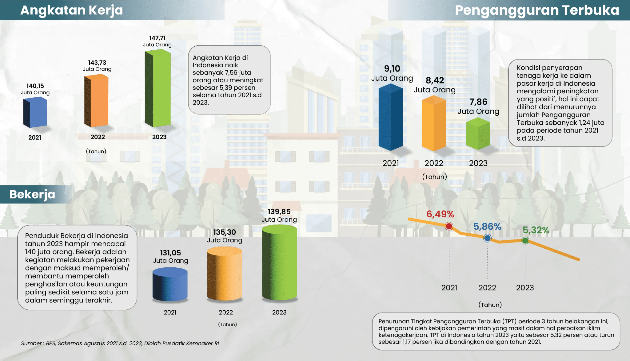
Gambar 1.1. Sumber: BPS, Sakernas Agustus 2023
Di sisi lain, perkembangan teknologi adalah hal yang tidak bisa dihindari sedikitpun dalam kehidupan manusia. Digitalisasi atau Digital Transformation (DT) merujuk pada proses perpindahan informasi dan proses bisnis dari konvensional ke digital. Digitalisasi memiliki tujuan inti yaitu meningkatkan efisiensi operasional, mempercepat alur kerja, dan memungkinkan pengumpulan serta analisis data secara lebih efektif (Saeedikiya et al., 2024). Namun pada dasarnya, perkembangan teknologi dapat diwujudkan dengan kolaborasi dan inovasi. Khususnya inovasi dengan berkolaborasi, Cross Sector Collaboration adalah bentuk dari inovasi kolaborasi dengan skema Kerjasama yang dilakukan dua atau lebih pihak-pihak yang memiliki sektor berbeda, dalam konteks ini yaitu sektor privat (swasta), sektor publik (pemerintah) dan sektor yang berorientasi pada masyarakat (non-profit). Menurut Bryson (2015), definisi dari Cross Sector Collaboration ialah kombinasi dari suatu individu, organisasi atau institusi dari sektor publik, swasta dan masyarakat biasa yang menjalin kerja sama dalam mencapai tujuan bersama melalui berbagi sumber daya, pengetahuan dan keahlian. Secara umum, metode ini adalah juga produk dari kebijakan publik. Organisasi Publik dapat didefinisikan sebagai entitas yang dikelola oleh pemerintah atau didanai oleh dana publik dengan tujuan untuk menyediakan layanan publik dan memenuhi kebutuhan masyarakat. Organisasi publik berbeda dengan organisasi swasta karena fokus utamanya bukan pada keuntungan, melainkan pada pelayanan publik, peningkatan kesejahteraan masyarakat, dan pencapaian tujuan sosial (Henee et al., 2010).
Kerjasama multi sektor yang dilakukan antara organisasi publik dan swasta memiliki tujuan bersama untuk dapat mencapai efektivitas dalam pencapaiannya maupun percepatan dalam rangka menunjang asas keadilan bagi masyarakat yang lebih luas (Henee et al., 2010). Cross-sector collaboration adalah tata kelola yang diciptakan untuk mengatur lembaga pemerintahan yang terlibat langsung dengan stakeholders berupa lembaga swasta dalam proses pengambilan keputusan yang berorientasi pada permufakatan bersama (konsensus), hal ini bertujuan untuk merumuskan atau melaksanakan kebijakan publik ataupun mengelola program atau aset publik (Ansell & Gash, 2007).
Inovasi atau Innovation adalah bagaimana menciptakan perubahan yang berkelanjutan dalam suatu bentuk organisasi dengan cara-cara yang terpadu dan menyeluruh (Bettina Von Stamm, 2003). Jika dikaitkan dengan sektor publik, maka suatu kebijakan harus mencakup pendekatan yang holistik dan melibatkan kolaborasi multi-sektor, serta mendukung kreativitas dalam desain konten dan penggunaan teknologi untuk meningkatkan efektivitas. Dalam era digital, pendekatan inovasi yang berbasiskan transformasi digital perlu dilakukan untuk mendukung proses implementasi lebih baik dalam rangka meraih kinerja terbaik.
Fenomena lain yang dikutip dari Jurnal Perencanaan Pembangunan, Implementasi inovasi ekosistem Innovation Ecosystem (IE) dari Industri 4.0 yang didorong pemerintah di sektor pemasok komponen otomotif di Indonesia telah berhasil meningkatkan kapabilitas produksi, terutama dalam hal volume dan kualitas produk, yang berkontribusi pada peningkatan kinerja bisnis perusahaan besar, kecil, dan menengah, sehingga secara menyeluruh menandai kinerja program (Program Performance - PP) yang dicanangkan oleh pemerintah (Pratiwi et al., 2022).
Pada praktiknya, manajemen strategik sangat dibutuhkan untuk dapat mewujudkan project delivery dari skema Kerjasama berlandaskan inovasi cross sector collaboration yang membentuk ekosistem (IE) dengan penerapan transformasi digital (DT), selain itu juga diperlukan kapabilitas dan kemampuan yang menunjang, organisasi dan strategi khusus umumnya dibutuhkan dalam rangka mendukung tujuan efektivitas dan percepatan dalam mencapai kinerja program (PP). Manajemen strategik berfokus pada proses pengamatan, mengevaluasi ancaman, peluang dan situasi sekitar dengan memeriksa kekuatan serta kelemahan suatu bisnis atau organisasi (Wheelen & Hunger, 2018).
Salah satu program cross sector collaboration inovatif yang dimiliki pemerintah Indonesia adalah Kartu Prakerja yang diluncurkan pada bulan April 2020, dengan menyalurkan bantuan sosial sekaligus memaparkan kebiasaan berlatih dan belajar kepada seluruh masyarakat dalam rangka meningkatkan kompetensi. Transformasi digital menjadi kunci utama dari pembentukan ekosistem pelatihan dalam rangka menjadi on-demand layanan publik pertama yang inovatif. Untuk percepatan project delivery, dibentuk unit khusus project yang menjadi implementor dari program dengan menginduk pada Kementerian Koordinator Bidang Perekonomian Republik Indonesia.
Melihat efektivitas dan dampak yang didapatkan dari program kebijakan publik dengan mekanisme cross sector collaboration dan inovasi digital layanan on-demand layanan publik yang berdampak pada kinerja program, dimana skema ini membentuk konstruksi, indikator dan atau model hubungan yang kompleks yang berkaitan satu sama lainnya.

Tentang Program
Letak Indonesia yang strategis secara geografis dengan segala keunikan dan keindahan alamnya. Terdiri dari 5 (lima) pulau utama dan ribuan pulau lainnya, dengan ratusan budaya yang beragam. Hal tersebut menjadikan Indonesia adalah negara padat penduduk dengan torehan angka di tahun 2023 (Data Sensus BPS - Badan Pusat Statistik tahun 2023) lebih dari 278.000.000 jiwa penduduk yang tersebar di berbagai pulau. Tak kalah besarnya, jumlah angkatan kerja Indonesia saat ini berjumlah 146 juta dimana pengangguran hanya di angka kurang dari 8% (Data BPS Sakernas, Februari 2023), diperkirakan Indonesia dimulai di tahun 2030 akan menghadapi bonus demografi, kondisi ini terjadi ketika Jumlah penduduk usia produktif (usia kerja) lebih besar dibandingkan jumlah penduduk non-produktif. Dapat disimpulkan sementara bahwa pentingnya bonus demografi terletak pada manfaat ekonomi yang akan diperoleh Indonesia karena banyaknya penduduk usia kerja.
Dikutip dari buku laporan tahunan Program Kartu Prakerja tahun 2020, untuk menyongsong hal tersebut dalam rangka meningkatkan kompetensi angkatan kerja, pemerintah memerlukan suatu strategi program berbasiskan cross sector collaboration dalam rangka peningkatan kompetensi yang sifatnya masal dan dapat menjangkau seluruh masyarakat tanpa adanya batasan ruang dan waktu dengan dukungan transformasi digital yang mumpuni.
Program Kartu Prakerja adalah perwujudan dari hal tersebut dimana saat ini telah mengjangkau 17.5 juta orang selama 4 (empat) tahun (Buku Laporan Tahunan Prakerja tahun 2023) tanpa terhalang oleh ruang dan hambatan-hambatan yang dapat diatasi oleh bentuk dari program Transformasi Digital, mampu menjangkau 514 kabupaten/kota, dan keberhasilan program yang sangat baik dengan adanya kajian ilmiah dan evaluasi dari Lembaga independen. Dalam mencapai hal tersebut tentunya diperlukan manajemen strategik yang sangat baik dan ciamik. Pengertian manajemen strategik adalah pemilihan pilihan-pilihan strategi yang pas bagi organisasi dalam berbagai cara untuk mendukung kegiatan dari organisasi tersebut (Wheelen and Hunger, 2018)
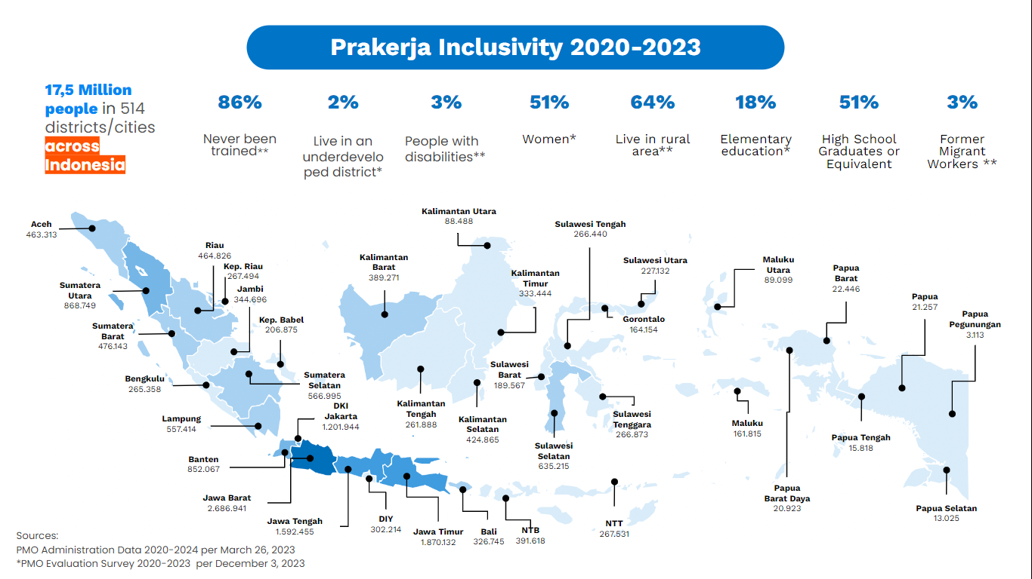
Gambar 1.2. Sumber: Buku Laporan Tahunan Manajemen Pelaksana Program Kartu Prakerja 2023

Program Kartu Prakerja merupakan program peningkatan keterampilan yang ditujukan bagi pencari kerja, pekerja yang terdampak PHK, dan individu yang ingin meningkatkan kompetensi profesionalnya.. Diinisiasi Presiden Jokowi pada masa kampanye jabatan kedua, di tanggal 24 Februari 2019 yang berlokasi di Sentul dengan tujuan untuk meningkatkan skill angkatan kerja. Sesuai dengan Peraturan Presiden (Perpres) No. 36 tahun 2020, Tujuan awal adalah untuk meningkatkan keterampilan dan daya saing tenaga kerja di Indonesia.
Program ini telah memberikan pelatihan dan dukungan finansial kepada jutaan peserta untuk mengembangkan keterampilan mereka dalam berbagai bidang dan dijalankan oleh unit/lembaga khusus berupa Manajemen Pelaksana Program yang berlandaskan pada Peraturan Presiden (Perpres) No. 81 tahun 2020. Status Kelembagaan saat ini ada di bawah Satker (Satuan kerja) dalam Pengawasan Deputi IV Ekonomi Digital, Ketenagakerjaan, dan Usaha Mikro, Kecil, dan Menengah pada Kementerian Koordinator Bidang Perekonomian. Sesuai dengan Satker yang dimaksud adalah pembentukan unit proyek khusus dengan merekrut tenaga ahli profesional di bidangnya. Terdiri dari 165 orang dan lebih dari 90% adalah rekrutmen eksternal dengan status tenaga ahli, sementara yang menyandang status ASN (aparatur sipil negara) atau PNS (Pegawai Negeri Sipil) hanya 6 orang, hal ini dimaksudkan sebagai bentuk percepatan reformasi birokrasi yang didukung dengan keahlian khusus yang dimiliki tenaga ahli.
Struktur organisasi dilihat dari sudut pandang lebih tinggi sebagai berikut:
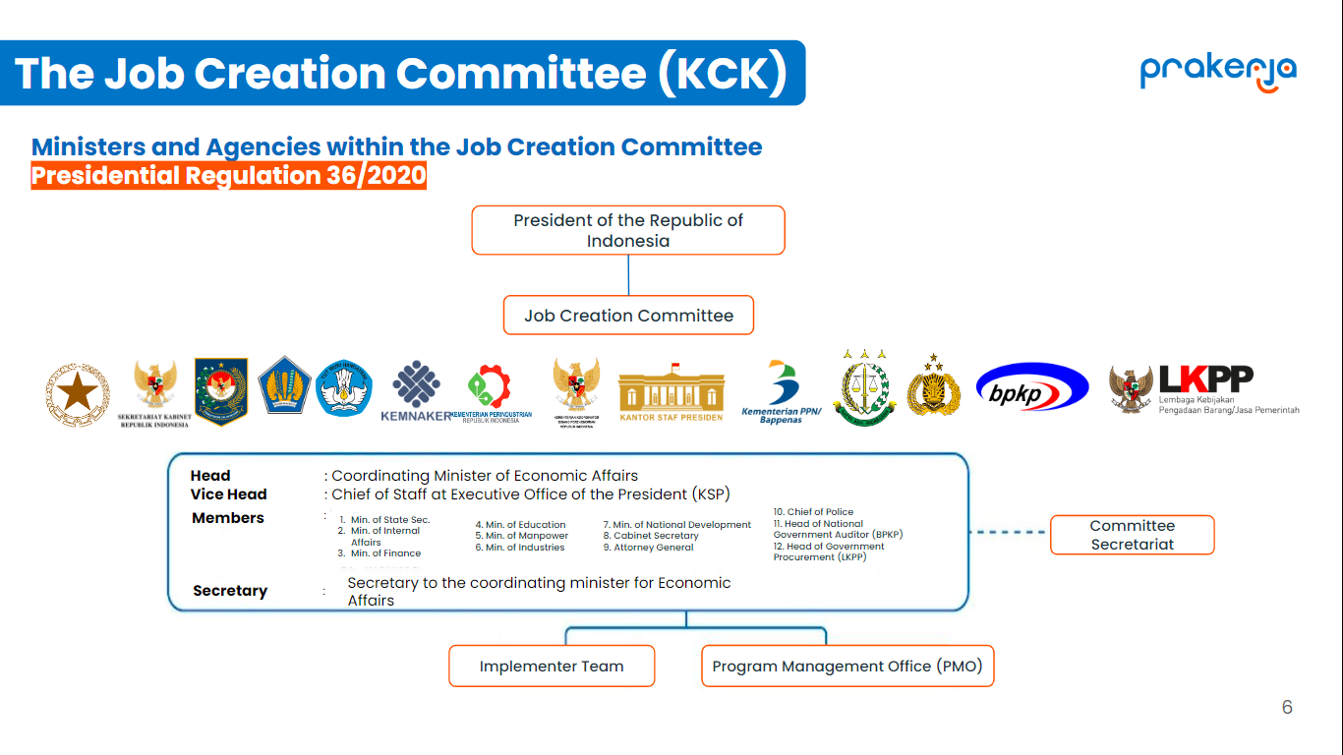
Gambar 1.3. Sumber: Buku Laporan Tahunan Manajemen Pelaksana Program Kartu Prakerja 2023
Struktur organisasi lebih mendalam secara operasional sebagaimana terlampir dibawah ini:

Menteri Koordinator Bidang Perekonomian
Pejabat Eselon I
Direktur Eksekutif
Komite Cipta Kerja
(pengendali program Kartu Prakerja, terdiri dari 14 Kementerian/Lembaga)
Pejabat Eselon I setingkat Deputi
(Pengawas)
Direktur Operasi
Direktur Teknologi
Direktur Komunikasi & Kemitraan
Direktur Pemantauan & Evaluasi
Direktur Hukum, Umum & Keuangan
165 Tenaga Ahli Non ASN
Level Kepala Divisi: 12 Orang
Level Manajer: 35 Orang
Level Spesialis dan Staf: 118 Orang
Gambar 1.4. Sumber: Data Internal Manajemen Pelaksana Program Kartu Prakerja
Komite Cipta Kerja adalah pengendali program Kartu Prakerja dimana Menteri Koordinator Bidang Perekonomian bertanggung jawab sebagai ketua dari Komite Cipta Kerja. Direktur Eksekutif bertanggung jawab langsung kepada Menteri selaku ketua Komite Cipta Kerja dan diawasi secara operasional oleh Pejabat Eselon I setingkat Deputi yang berstatus sebagai ASN.
Lalu pada level direktur, hanya 1 (satu) orang yang berstatus sebagai ASN, sisanya adalah rekrutmen profesional beserta seluruh tim dibawahnya. Pada awalnya hal ini dimaksudkan untuk menciptakan akselerasi penciptaan dan implementasi program unutk masyarakat dengan efektivitas yang terjaga. Program Kartu Prakerja, yang dikelola oleh Manajemen Pelaksana di bawah Komite Cipta Kerja (KCK), menunjukkan pendekatan inovatif dalam mendukung reformasi birokrasi melalui struktur organisasi yang fleksibel dan berbasis tenaga ahli profesional. Dengan lebih dari 90% tenaga ahli non-ASN dan pembagian beban kerja yang terstruktur, program ini berhasil mengintegrasikan teknologi digital dalam pelaksanaan pelatihan dan pemberian insentif kepada jutaan penerima manfaat.
Dengan pendekatan tersebut, Program Kartu Prakerja berhasil memberikan manfaat langsung kepada masyarakat selaku penerima manfaat dan juga berkontribusi pada peningkatan daya saing tenaga kerja Indonesia di era digital. Penerapan kerangka kerja seperti Balanced Scorecard pada Manajemen Pelaksana dapat lebih lanjut membantu memantau kinerja program secara lebih menyeluruh, serta memastikan keberlanjutan dan peningkatan kualitas program di masa yang akan datang.
Program Kartu Prakerja menunjukkan dampak yang signifikan terhadap peningkatan kompetensi & inklusi bagi rakyat Indonesia. Dari perspektif keuangan, program ini berhasil menjangkau lebih dari 17 juta penerima manfaat, sebagaimana dibuktikan oleh evaluasi dampak program dari survei independen yang menunjukkan dampak positif terhadap produktivitas dan peningkatan keterampilan. Dari perspektif pelanggan, tingkat kepuasan masyarakat terhadap program ini mencapai lebih dari 96%, mencerminkan keberhasilan dalam memenuhi kebutuhan pelatihan dan dukungan finansial. Dari perspektif proses bisnis internal, Manajemen Pelaksana Program Kartu Prakerja (MPPKP) mengandalkan tenaga ahli untuk mengimplementasikan transformasi digital dan inovasi ekosistem lintas sektor, menciptakan proses operasional yang efisien. Dari perspektif pembelajaran dan pertumbuhan, tenaga ahli di MPPKP diwajibkan mengikuti pelatihan setiap tahunnya, memastikan peningkatan kompetensi internal untuk mendukung efektivitas program.

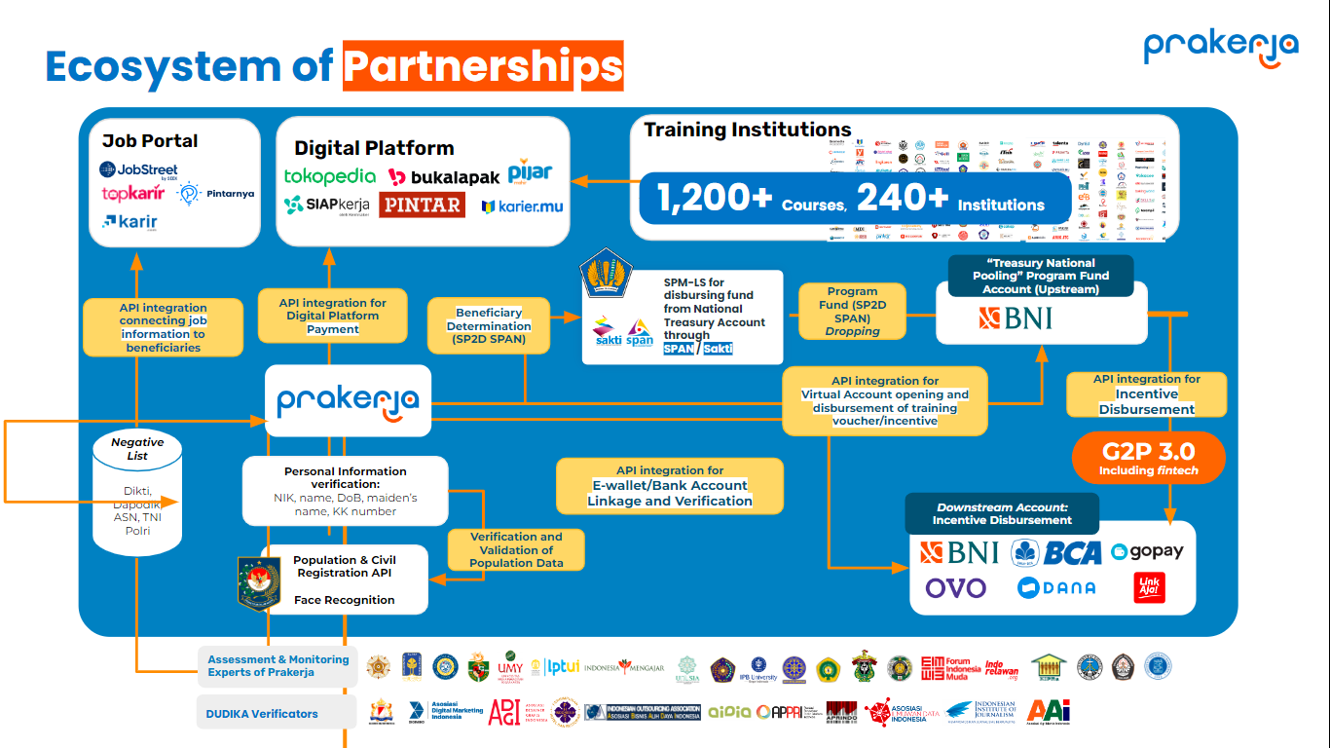
Gambar 1.5. Sumber: Data Internal Manajemen Pelaksana Program Kartu Prakerja

Dengan menganut cross-sector collaboration Kartu Prakerja membangun sebuah ekosistem digital yang menggandeng 6 (enam) pihak swasta sebagai platform digital, 6 (enam) mitra pembayaran yang terdiri 2 (dua) bank besar dan 4 (empat) lembaga keuangan digital wallet, 4 (empat) layanan pencarian kerja, 8 (delapan) mitra asesor dan pemantauan serta ratusan lembaga pelatihan yang beragam terdiri dari swasta, Badan Layanan Umum (BLU), BUMN dan korporasi besar.
Pada fitrahnya, seperti dipaparkan dalam buku laporan Program Kartu Prakerja tahun 2021, program Kartu Prakerja pada dasarnya merupakan program bantuan pelatihan untuk masyarakat, namun dengan adanya pandemi Covid-19 sejak Maret 2020 dan banyaknya masyarakat yang kehilangan pekerjaan, maka perubahan strategi menjadi misi ganda harus dilakukan, sehingga selain memberikan pelatihan, Kartu Prakerja juga menjadi penyalur bantuan sosial Covid-19 pada rentang 2020 sampai dengan 2022 terlihat dari bantuan sosial yang diberikan sebanyak 4 kali. Sesuai kebijakan pemerintah yaitu Peraturan Menteri Koordinator Bidang Perekonomian No 17 Tahun 2022, pada tahun 2023 program ini kembali pada fitrahnya untuk menjadi bantuan pelatihan masyarakat dengan hanya memberikan bantuan insentif 1 (satu) kali dan bobot manfaat lebih besar pada bantuan pelatihan sebagaimana tabel dibawah.

Manfaat Program bagi Masyarakat
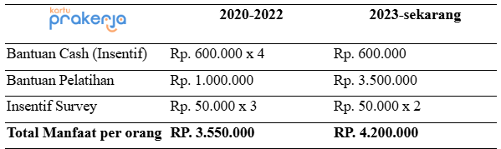 Tabel 1.1. Sumber: Data Internal Manajemen Pelaksana Program Kartu Prakerja

Dengan adanya Peraturan Menteri Koordinator Bidang Perekonomian No 17 Tahun 2022, masyarakat dapat terus merasakan manfaat nyata untuk terus berlatih mengembangkan kemampuan, kompetensi dan daya saing angkatan kerja.
Dikutip dari buku Wheelen dan Hunger (2018), manajemen strategik terdiri dari empat tahap proses yaitu, Environmental Scanning (Analisis Lingkungan), Strategy Formulation (Formulasi Strategi), Strategy Implementation (Implementasi Strategi), dan Evaluation & Control (Evaluasi dan Pengendalian). Dalam konteks transformasi digital untuk inovasi ekosistem guna meningkatkan kinerja program pemerintah, tahap analisis lingkungan melibatkan pengamatan terhadap tren teknologi, kebutuhan masyarakat, dan kebijakan yang relevan untuk mengidentifikasi peluang dan ancaman. Formulasi strategi kemudian menyusun rencana yang mencakup tujuan dan tindakan untuk memanfaatkan teknologi digital secara efektif, memastikan keselarasan dengan tujuan program pemerintah seperti Kartu Prakerja yang berfokus pada peningkatan kompetensi dan bantuan sosial.
Tahap implementasi strategi melibatkan penerapan rencana melalui pengembangan platform digital, pelatihan pengguna, dan sistem teknologi informasi yang mendukung inovasi ekosistem. Dukungan dari berbagai pemangku kepentingan dan adaptasi terhadap umpan balik sangat penting pada tahap ini. Akhirnya, tahap evaluasi dan pengendalian menilai kinerja program secara berkala, mengukur hasil terhadap tujuan, dan menyesuaikan strategi sesuai kebutuhan untuk memastikan keberlanjutan dan kemampuan adaptasi program. Dengan menerapkan keempat tahap ini, penelitian transformasi digital dapat memberikan wawasan berharga untuk mengoptimalkan inovasi ekosistem dan meningkatkan kinerja program pemerintah secara berkelanjutan.

Evaluasi Dampak Program
Menilik dari sisi hasil, program kartu Prakerja sudah banyak dievaluasi oleh lembaga-lembaga terkemuka mengenai dampak efektivitas program pemerintah, dalam bentuk kajian ilmiah dengan data-data yang empirik.

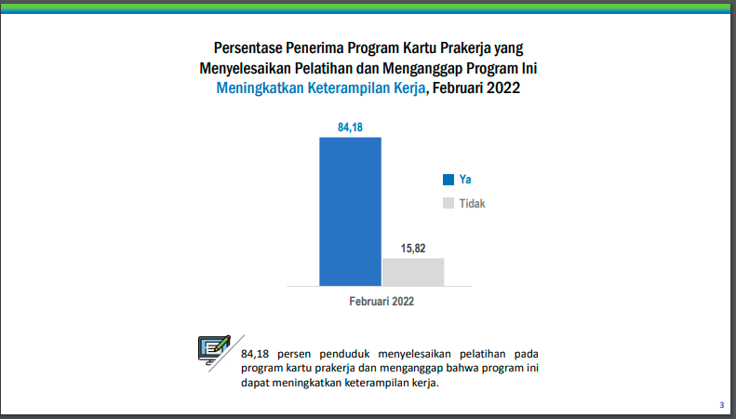
Gambar 1.6. Sumber: Sakernas BPS 2022

Dikutip dari data Sakernas BPS 2022, lebih dari 84% masyarakat memiliki persepsi bahwa program Kartu Prakerja dapat meningkatkan keterampilan kerja.
Hal ini mengukur efektivitas program dari sisi persepsi masyarakat luas, program Kartu Prakerja dibangun dengan metode cross sector collaboration yang melibatkan multi pihak, maka sebagai awalan pada penelitian dimaksudkan untuk menilai dan mengukur bagaimana dampak Transformasi Ekosistem Digital dan Inovasi Ekosistem terhadap Kinerja Program yang dilakukan oleh pemerintah Indonesia dengan membentuk unit proyek khusus dari sudut pandang mitra program yang dimaksud.
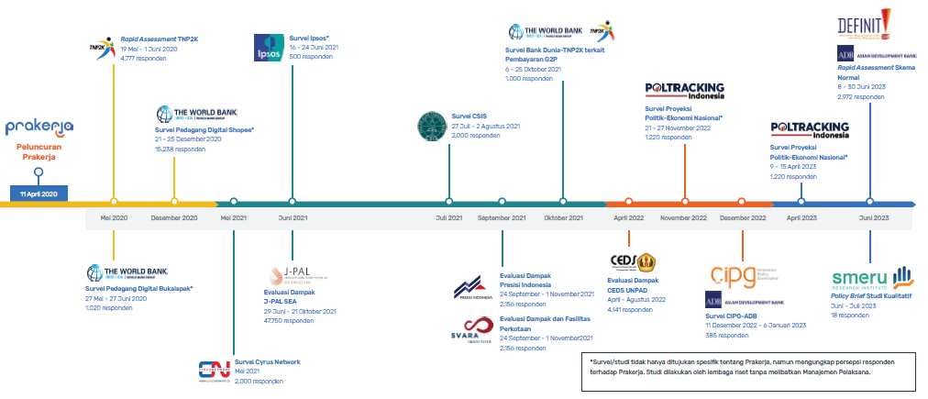
Gambar 1.7. Sumber: Buku Laporan Program Kartu Prakerja 2023

Pada buku laporan Program Kartu Prakerja tahun 2023, dipaparkan bahwa evaluasi dilakukan terus menerus. Sejak tahun pertama implementasinya, program Kartu Prakerja telah dievaluasi melalui 16 (enam belas) studi yang dilakukan oleh 13 (tiga belas) lembaga penelitian eksternal. Evaluasi ini didukung oleh berbagai institusi, termasuk Bank Pembangunan Asia (ADB), Badan Pembangunan Internasional Amerika Serikat (USAID), Pemerintah Jepang, Pemerintah Australia, Bank Dunia, Universitas Padjadjaran, Yayasan Bill dan Melinda Gates, Yayasan Tanoto, Program Pembangunan Perserikatan Bangsa-Bangsa (UNDP), Lembaga Pengelola Dana Pendidikan (LPDP), dan lainnya.
Dukungan dari berbagai lembaga internasional dan lokal ini menunjukkan kepercayaan global terhadap pentingnya program Kartu Prakerja sebagai inisiatif untuk meningkatkan skill (kompetensi) dan keterampilan kerja masyarakat Indonesia yang angkatan kerjanya mencapai 146 juta jiwa pada tahun 2023 (Sakernas BPS, 2023). Studi-studi ini bertujuan untuk menilai efektivitas program, mengidentifikasi area perbaikan, dan memberikan rekomendasi untuk pengembangan lebih lanjut.
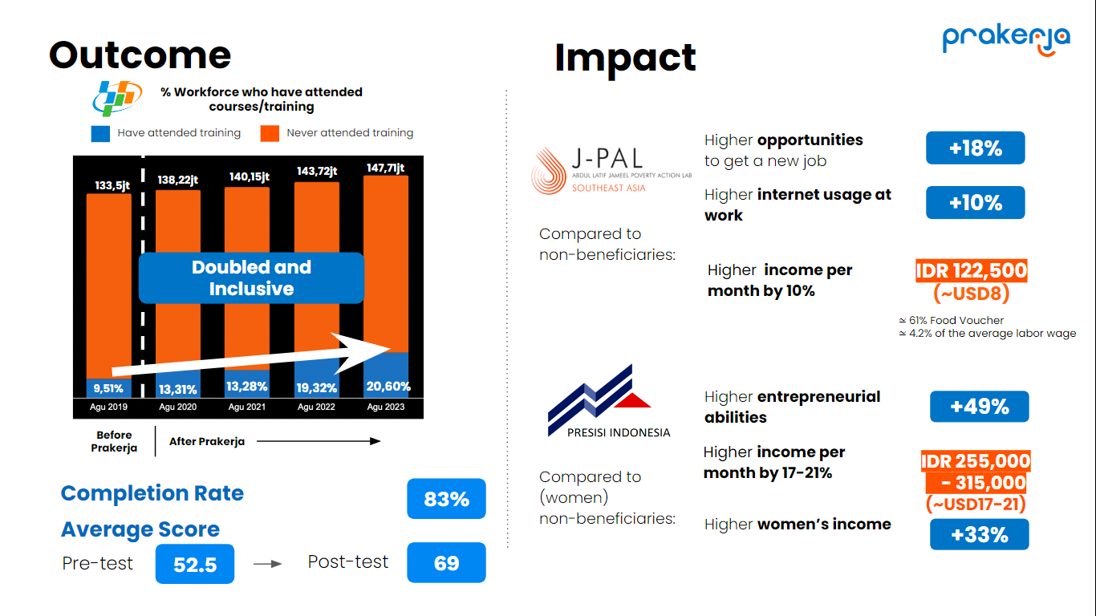
Gambar 1.8. Sumber: Data Internal Manajemen Pelaksana

Pada Gambar 1.8 diatas, adalah paparan hasil dari evaluasi yang dilakukan beberapa lembaga independen dan kredibel. Data menunjukkan bahwa sejak peluncuran Program Prakerja, terjadi peningkatan signifikan dalam partisipasi tenaga kerja dalam pelatihan, dari 9,51% pada Agustus 2019 menjadi 20,60% pada Agustus 2023. Program ini tidak hanya meningkatkan partisipasi tetapi juga meningkatkan inklusivitas. Tingkat penyelesaian pelatihan mencapai 83% dengan peningkatan skor rata-rata dari 52,5 (pre-test) menjadi 69 (post-test).
Dampak program ini terlihat pada beberapa aspek penting, seperti peluang mendapatkan pekerjaan baru yang lebih tinggi sebesar 18%, penggunaan internet di tempat kerja meningkat 10%, dan pendapatan bulanan naik sebesar IDR 122.500 atau sekitar 10%. Selain itu, penerima manfaat menunjukkan peningkatan kemampuan kewirausahaan sebesar 49% dan pendapatan bulanan perempuan naik antara 17-21%, dengan tambahan pendapatan sekitar IDR 255.000-315.000. Pendapatan perempuan juga meningkat sebesar 33% dibandingkan dengan non-penerima manfaat. Data ini menunjukkan bahwa Program Prakerja berhasil meningkatkan keterampilan, pendapatan, dan peluang kerja bagi para pesertanya.
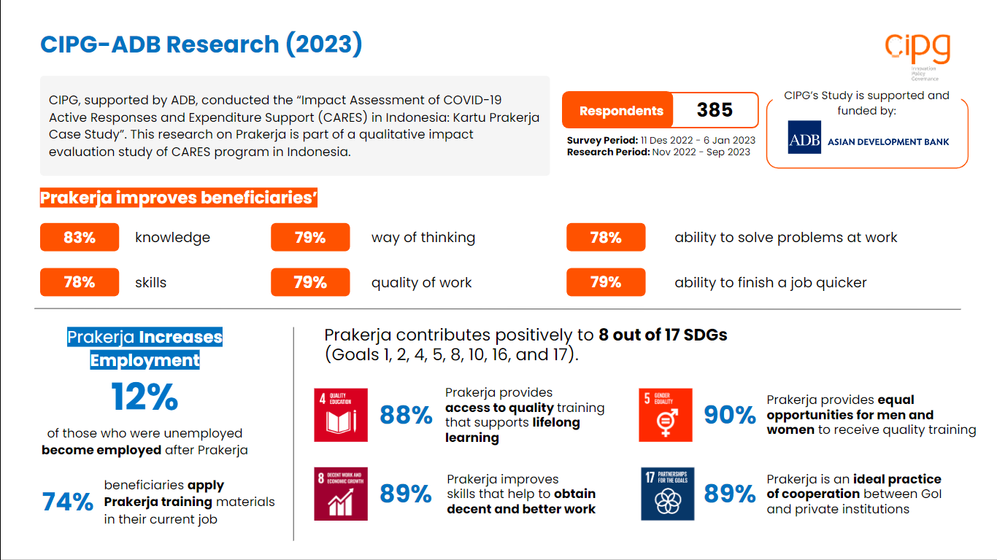
Gambar 1.9. Sumber: Data Internal Manajemen Pelaksana

Gambar 1.9 diatas adalah hasil penelitian lain dari CIPG-ADB tahun 2023 yang mengevaluasi dampak Program Kartu Prakerja di Indonesia sebagai bagian dari studi dampak program CARES terkait COVID-19. Penelitian ini menemukan bahwa Prakerja meningkatkan pengetahuan (83%), keterampilan (78%), cara berpikir (79%), kualitas kerja (79%), kemampuan menyelesaikan masalah (78%), dan kecepatan menyelesaikan pekerjaan (79%) bagi para penerima manfaat. Program ini juga meningkatkan tingkat pekerjaaan, dengan 12% penerima manfaat yang sebelumnya menganggur kini mendapatkan pekerjaan dan 74% penerima manfaat menggunakan materi pelatihan Prakerja dalam pekerjaan mereka saat ini. Selain itu, Kartu Prakerja dinilai memiliki sumbangsih positif terhadap 8 dari 17 Tujuan Pembangunan Berkelanjutan (SDGs), termasuk pendidikan berkualitas (88% akses pelatihan berkualitas) dan kesetaraan gender (90% peluang setara bagi pria dan wanita).

Sebaran Penerima Manfaat Program
Dikutip dari Laporan Program Kartu Prakerja tahun 2023, dalam periode tahun 2020 hingga 2023, sebanyak 17.568.342 orang di seluruh Indonesia telah menjadi penerima Kartu Prakerja. Program ini mencakup 514 kabupaten dan kota di berbagai provinsi, memberikan manfaat signifikan dalam bentuk peningkatan keterampilan dan akses ekonomi. Penerima manfaat tersebar di berbagai wilayah, dengan jumlah terbesar di provinsi seperti Jawa Barat dengan 2.686.941 orang, DKI Jakarta dengan 1.201.943 orang, dan Jawa Timur dengan 2.139.779 orang.
Melalui alokasi dana yang mencapai 59 triliun rupiah, program ini bertujuan untuk memperkuat daya saing tenaga kerja Indonesia dan mendukung pemulihan ekonomi nasional pasca-pandemi. Kartu Prakerja tidak hanya menjadi solusi bagi mereka yang kehilangan pekerjaan, tetapi juga sebagai alat penting dalam meningkatkan kualitas SDM (sumber daya manusia) di banyaksektor.
Berikut paparan dan detil resmi mengenai peta sebaran penerima efektif di 28 Provinsi yang terdiri dari 514 Kabupaten/Kota yang juga dikutip dari sumber yang sama.

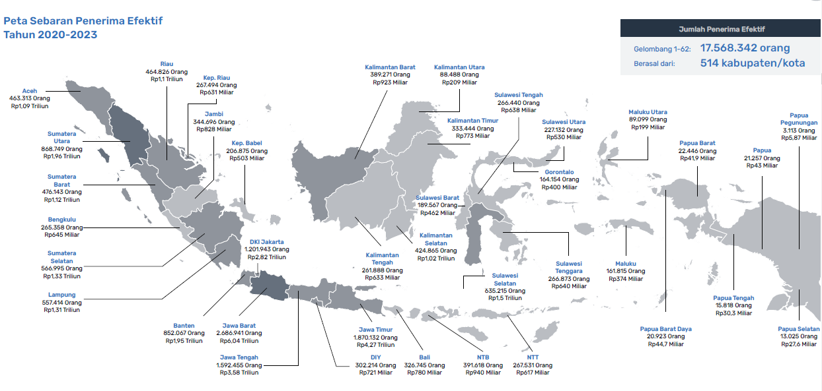
Gambar 1.10. Sumber: Buku Laporan Program Kartu Prakerja 2023

Provinsi | Jumlah Penerima Manfaat Efektif | Penyerapan Anggaran  (Periode 2020 - 2023) |  | Provinsi | Jumlah Penerima Manfaat Efektif | Penyerapan Anggaran  (Periode 2020 - 2023)
Aceh | 463,313 | Rp1.09 Triliun |  | Kalimantan Barat | 389,271 | Rp923 Miliar
Sumatera Utara | 868,749 | Rp1.796 Triliun |  | Kalimantan Tengah | 261,888 | Rp633 Miliar
Sumatera Barat | 476,143 | Rp1.12 Triliun |  | Kalimantan Selatan | 424,865 | Rp1.02 Triliun
Riau | 464,826 | Rp1 Triliun |  | Kalimantan Timur | 334,444 | Rp773 Miliar
Kep. Riau | 267,494 | Rp631 Miliar |  | Kalimantan Utara | 88,488 | Rp209 Miliar
Jambi | 344,696 | Rp828 Miliar |  | Sulawesi Utara | 227,132 | Rp530 Miliar
Bengkulu | 265,358 | Rp645 Miliar |  | Gorontalo | 164,154 | Rp400 Miliar
Sumatera Selatan | 566,995 | Rp1.33 Triliun |  | Sulawesi Tengah | 266,440 | Rp638 Miliar
Kep. Babel | 206,875 | Rp503 Miliar |  | Sulawesi Barat | 189,567 | Rp462 Miliar
Lampung | 557,414 | Rp1.31 Triliun |  | Sulawesi Selatan | 635,215 | Rp1.5 Triliun
DKI Jakarta | 1,201,943 | Rp2.82 Triliun |  | Sulawesi Tenggara | 266,873 | Rp780 Miliar
Banten | 852,067 | Rp1.95 Triliun |  | Maluku | 161,815 | Rp374 Miliar
Jawa Barat | 2,686,941 | Rp6.04 Triliun |  | Maluku Utara | 89,099 | Rp199 Miliar
Jawa Tengah | 1,592,455 | Rp3.58 Triliun |  | Papua Barat | 22,446 | Rp149 Miliar
DIY | 302,214 | Rp721 Miliar |  | Papua | 21,257 | Rp43 Miliar
Jawa Timur | 1,870,132 | Rp4.27 Triliun |  | Papua Pegunungan | 3,113 | Rp5.87 Miliar
Bali | 326,745 | Rp780 Miliar |  | Papua Barat Daya | 22,093 | Rp44.7 Miliar
NTB | 391,618 | Rp940 Miliar |  | Papua Tengah | 15,618 | Rp30.3 Miliar
NTT | 267,531 | Rp617 Miliar |  | Papua Selatan | 13,026 | Rp27.6 Miliar
Tabel 1.2. Sumber: Data Internal Manajemen Pelaksana Program Kartu Prakerja

Data demografi penerima Kartu Prakerja dari Sabang sampai Merauke menunjukkan bahwa 18% penerima memiliki pendidikan SD ke bawah, dengan 61% berusia antara 18-35 tahun dan 5% berusia di atas 55 tahun. Sebanyak 61% penerima tidak bekerja, 3% adalah purna pekerja migran Indonesia, dan 86% belum pernah mengikuti pelatihan atau kursus sebelumnya. Selain itu, 51% penerima adalah perempuan dan 3% adalah penyandang disabilitas. Penerima Kartu Prakerja tersebar di 514 kabupaten/kota, dengan 64% tinggal di desa. Dari segi kategori sosial ekonomi, 29% penerima berasal dari desil 1-4 (P3KE) dan 2% berasal dari area 3T (Tertinggal, Terdepan, dan Terluar) sebagaimana pada gambar dibawah berikut.
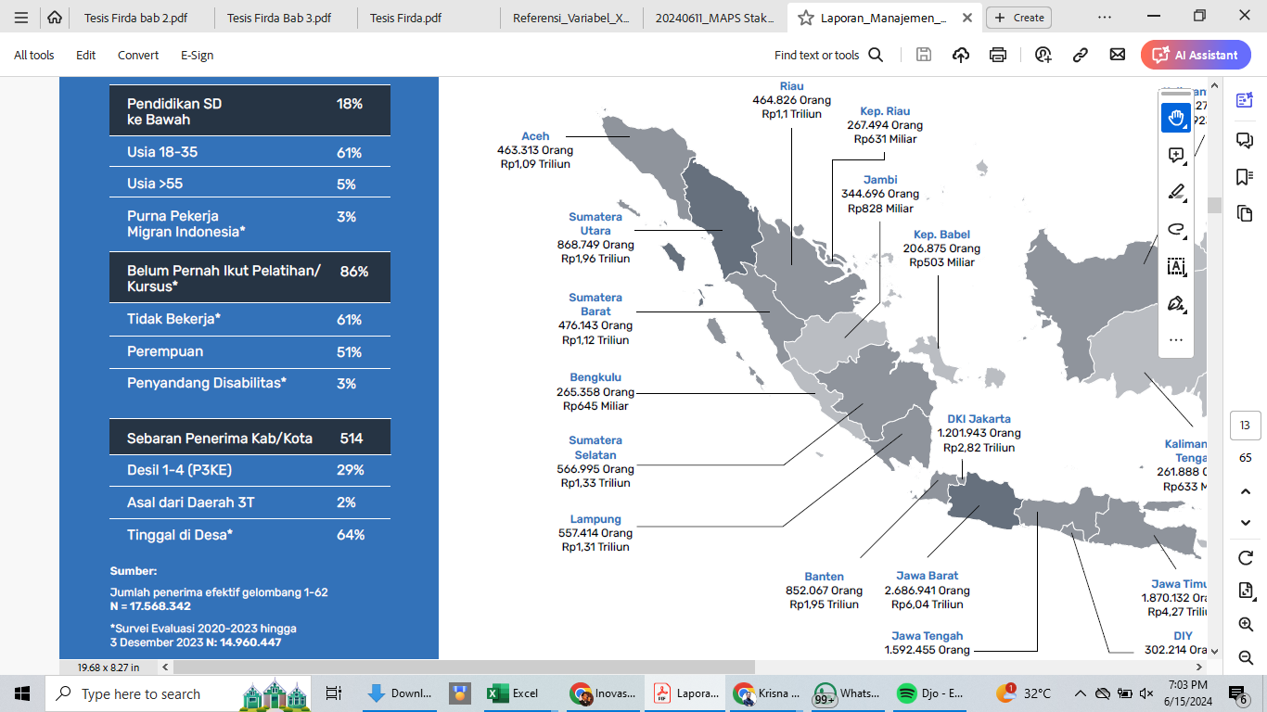
Gambar 1.11. Sumber: Buku Laporan Program Kartu Prakerja 2023
Keterangan:
Sumber: Jumlah penerima efektif gelombang 1-62, N = 17.568.342
*Survei Evaluasi 2020-2023 hingga 3 Desember 2023, N: 14.960.447

Program ini juga menjangkau berbagai kelompok rentan dan daerah terpencil di seluruh Indonesia, memperkuat inklusi dan pemberdayaan ekonomi secara luas.

1.2. Rumusan Masalah
Kartu Prakerja merupakan pionir program pemerintah yang merupakan produk inovasi kebijakan publik dengan basis transformasi digital yang memiliki kebaruan yang belum pernah dilakukan pada pemerintahan sebelumnya, dengan semangat untuk menjangkau seluruh angkatan kerja yang ada di Indonesia.
Dengan merujuk pada paparan pada bagian latar belakang, maka peneliti merumuskan masalah yang akan dibahas dalam kajiann penelitian ini adalah bagaimana mengkonstruksi serta menyusun sebuah model hubungan antara transformasi digital dan inovasi ekosistem program pemerintah terhadap performansi program dari sudut pandang mitra serta faktor-faktor yang mempengaruhinya.
Jika dipaparkan per poin berdasarkan variabel yang tersedia pada judul dari penelitian ini, maka:
- Bagaimana pengaruh transformasi digital terhadap kinerja program pemerintah Kartu Prakerja?
- Apakah transformasi digital memiliki hubungan yang signifikan secara positif terhadap peningkatan kinerja program Kartu Prakerja?
- Bagaimana inovasi ekosistem berkontribusi terhadap kinerja program pemerintah Kartu Prakerja?
- Apakah inovasi ekosistem memiliki pengaruh positif yang signifikan terhadap kinerja program Kartu Prakerja?

1.3. Tujuan Penelitian
Tujuan dari mengadakan penelitian ini untuk mengkaji bagaimana program inisiatif kolaborasi lintas sektor khususnya program Kartu Prakerja dengan memanfaatkan Transformasi Digital dan Inovasi Ekosistem berhasil secara masal mempercepat pencapaian tujuan dalam rangka menghadapi bonus demografi & besarnya Angkatan kerja di Indonesia, tercapainya performa program pemerintah yang baik.
Implikasi penelitian ini adalah bagaimana manajemen strategi dari kolaborasi lintas sektor dengan program yang dibantu oleh digitalisasi dengan pemanfaatan teknologi, hal lainnya sebagai tambahan tujuan untuk memperkuat kapasitas kolaboratif dan membangun kemitraan yang berkelanjutan untuk, jika dihubungkan dengan bonus demografi yang akan dihadapi nanti maka diharapkan penelitian ini bisa menguatkan pengakuan bahwa program tersebut dapat meningkat skill angkatan kerja. Secara khusus, dengan merujuk pada rumusan masalah, maka tujuan penelitian dapat didetilkan pada poin dibawah ini.
- Menganalisis pengaruh transformasi digital terhadap kinerja program pemerintah Kartu Prakerja.
- Menguji hubungan signifikan antara transformasi digital dan kinerja program Kartu Prakerja.
- Menganalisis pengaruh inovasi ekosistem dalam mendukung kinerja program pemerintah Kartu Prakerja.
- Menguji hubungan signifikan antara inovasi ekosistem terhadap kinerja program Kartu Prakerja.

1.4. Kegunaan Penelitian

Teoritis
- Memperkaya referensi kepustakaan yang berhubungan dengan implementasi serta pelaksanaan dari ilmu manajemen strategik, khususnya pada sektor publik dan pemerintahan.
- Berkontribusi untuk pengembangan penelitian mengenai pengelolaan program pemerintah yang berdampak pada kinerja program yang positif bagi publik.
- Mengembangkan khasanah pengetahuan serta wawasan secara akademis, maupun dalam aktivitas kinerja program pemerintahan, dan dapat berguna sebagai masukan untuk penelitian selanjutnya di waktu yang akan datang.

Praktis
- Berkontribusi memberikan gambaran dari sisi akademis bagi para pembuat kebijakan publik untuk memperkuat deliverable program pemerintah yang tepat dalam peningkatan kinerja program.
- Memberikan masukan bagi para pembuat kebijakan publik sehingga dapat digunakan sebagai bahan pertimbangan dalam pengambilan keputusan.

BAB II

LANDASAN TEORI, KERANGKA PEMIKIRAN & HIPOTESIS

2.1. Kajian Pustaka Penelitian

2.1.1. Pemahaman tentang Transformasi Digital & kaitannya dengan sektor Publik.
Di era saat ini sejak pandemi Covid-19 menerjang dunia, terjadi kondisi VUCA (Volatility, Complexity, Uncertainty, Ambiguity), dimana seluruh organisasi wajib memiliki kemampuan beradaptasi yang tinggi terhadap keadaan, lebih fleksibel, dan mampu menghadapi disrupsi yang terus-menerus (Bennis & Nanus, 1985). Dan transformasi digital dengan utilisasi teknologi adalah jawabannya.
Istilah ini banyak digunakan di organisasi sektor publik untuk merujuk pada inisiatif seperti menjadikan layanan menjadi dapat diakses secara daring (online) atau modernisasi proses yang sudah lama. Lalu, menurut Priyono pada 2020, Transformasi digital dapat didefinisikan sebagai sebuah inisiatif nyata perusahaan/institusi untuk menggunakan kemampuan baru yang berbasiskan teknologi digital dalam rangka mengubah strategi organisasi dan operasi dari sebuah perusahaan/institusi.
Di sisi lain, transformasi digital didefinisikan sebagai proses yang memungkinkan suatu organisasi memperoleh kemampuan digital dan keunggulan yang kompetitif. Suatu organisasi perlu melakukan pertimbangan cermat terhadap tantangan, faktor pendukung, dan kemampuan dari internal yang diperlukan untuk mengimplementasikan inisiatif dari Transformasi Digital dengan sukses (Saeedikiya et al., 2024)
Pengertian lainnya, transformasi digital adalah proses penerapan teknologi digital dalam rangka meningkatkan efisiensi pada hal operasional, pengalaman pelanggan, serta visibilitas pada suatu institusi ataupun perusahaan. Dalam konteks ini melibatkan identifikasi dan kategorisasi aktivitas bisnis yang terkait dengan tema-tema digital, serta analisis pengaruh ukuran dan kinerja organisasi terhadap aktivitas-aktivitas tersebut. (Promsa-Ad. S et al., 2024)
Cross-sector collaboration adalah metode yang memungkinkan untuk percepatan implementasi kebijakan publik, dimana pemerintah sebagai pemangku kepentingan tertinggi mengajak pihak swasta untuk berkolaborasi dalam merumuskan dan mengimplementasikan suatu kebijakan atau program publik (Forrer et al., 2014)
Ketika bekerja sama dengan pemerintah, pihak swasta memberikan pilihan kepada manajer publik di pemerintahan untuk meningkatkan kualitas dan akses publik terhadap barang dan jasa pelayanan masyarakat. Untuk memperkuat kapasitas inovasinya dalam penciptaan pelayanan publik, sektor publik perlu memanfaatkan keahlian dan pengembangan teknologi digital yang relevan untuk memperluas kemampuannya dan mendorong inovasi digitalisasi melalui kombinasi berbagai disiplin ilmu. (Aqsa et al., 2023)
Berfokus pada Kartu Prakerja yang merupakan salah satu program inovasi pemerintah berbasiskan kebijakan publik yang berbasiskan transformasi digital, akan menjadi fokus kajian penelitian ini yang merupakan program dari hasil cross sector collaboration pada program peningkatan keterampilan massal di Indonesia, dalam rangka menghadapi fenomena bonus demografi di tahun 2045.
Dapat ditarik kesimpulan bahwa Transformasi digital merupakan proses penerapan teknologi digital untuk meningkatkan efisiensi operasional, pengalaman pelanggan, dan visibilitas organisasi. Ini mencakup berbagai inisiatif, mulai dari modernisasi teknologi informasi hingga pengembangan model bisnis digital baru. Transformasi ini penting bagi organisasi untuk beradaptasi dengan cepat terhadap perubahan dalam lingkungan yang penuh volatilitas, ketidakpastian, kompleksitas, dan ambiguitas (VUCA). Dengan mempertimbangkan tantangan, faktor pendukung, dan kemampuan internal, organisasi dapat berhasil mengimplementasikan inisiatif transformasi digital untuk memperoleh keunggulan kompetitif dan mendorong inovasi pelayanan publik melalui kolaborasi lintas sektor.
Selanjutnya adalah menentukan dimensi variabel Transformasi Digital yang digunakan dalam penelitian. Beberapa dimensi variabel Transformasi Digital yang digunakan pada penelitian-penelitian sebelumnya diantaranya:
Penulis, tahun | Judul | Kutipan Konsep | Parafrase | Negara | Industri | Jumlah Sampel | Dimensi
Saeedikiya M.; Salunke S.; Kowalkiewicz M. - 2024 | Toward a dynamic capability perspective of digital transformation in SMEs: A study of the mobility sector | Digital transformation is concerned with the changes digital technologies can bring about in a company’s business model, which result in changed products or organizational structures or in the automation of processes | Digital transformation refers to the changes that digital technologies can bring to a company's business model, leading to changes in products and organizational structures or the automation of processes. | Australia | UMKM | 204 | - Responsiveness & Agility  - Dynamic Capabilities  - Enablers& Barriers  - Performance Outcomes
Promsa-Ad S.; Kittiphattanabawon N. - 2024 | Unveiling Business Activity Patterns of Digital Transformation | Digital transformation entails leveraging digital technologies to enhance various aspects of business, including business models, products, processes, and organizational structures | Digital transformation is the use of digital technologies to improve various aspects of a business, including business models, products, processes and organizational structures. | Thailand | Transportation | 104 | - Operational Efficiency  - Regulation Compliance  - Performance Outcomes Improved  - Customer Experience
Alrawashedh N.H.; Shubita M.F. - 2024 | Impact Of Digital Transformation On The Organization’s Financial Performance | Digital transformation refers to strategic activities undertaken by organizations to improve  and simplify their process and even alter their business models with abreast to  enhance firm performance. | Digital transformation refers to the strategic activities that organizations undertake to improve and simplify processes and even change their business models in order to enhance business performance. | Jordania | Financial | 282 | - Improved Customer Experience  - Performance Outcomes  - Strategic Ac  - tivities
Asif M.; Yang L.; Hashim M.. - 2024 | The Role of Digital Transformation, Corporate Culture, and Leadership in Enhancing Corporate Sustainable Performance in the Manufacturing Sector of China | Digital transformation is influencing and shaping organizational change through digital technologies | Digital transformation influences and shapes organizational change through digital technologies. | China | Manufacture | 350 | - Performance Outcomes  - Strategic Activities  - Digital Leadership  - Organization Sustainability
Yimeng Zhang - 2023 | The impact of digital transformation of manufacturing on  corporate performance, The mediating effect of business model  innovation and the moderating effect of innovation capability | The transformation and innovation of value generation, acquisition or delivery of enterprises via digital technology. | Transform and innovate how enterprises create, capture and deliver value using digital technologies. | China | Manufacture | 255 | - Explorative DT  - Exploitative DT
Tabel 2.1. Daftar Rujukan Penelitian Sebelumnya Untuk Variabel Transformasi Digital

Kajian transformasi digital pada 204 UMKM di sektor mobilitas di Australia, dengan menekankan pada Dynamic Capabilities dan Responsiveness & Agility sebagai kunci keberhasilan (Saeedikiya et al. 2024). Hal ini menjadi dimensi penting yang mencerminkan kemampuan UMKM untuk merespons perubahan di pasar dengan cepat dan gesit, baik itu dalam menghadapi teknologi baru, perubahan regulasi, maupun kebutuhan pelanggan yang dinamis. Selain itu, dimensi juga membantu perusahaan untuk membangun, memperbarui, dan mengintegrasikan sumber daya yang relevan agar dapat beradaptasi dengan lingkungan bisnis yang terus berubah. Penelitian ini juga mengidentifikasi Enablers & Barriers, seperti infrastruktur teknologi sebagai pendukung utama, serta hambatan berupa keterbatasan sumber daya. Pada akhirnya, implementasi transformasi digital menghasilkan Performance Outcomes yang signifikan, meliputi peningkatan efisiensi proses bisnis, inovasi produk, dan kepuasan pelanggan.
Kajian lainnya yang dilakukan Promsa-Ad Set al. 2024 Penelitian ini mengkaji bagaimana transformasi digital memengaruhi operasional dan regulasi dalam industri transportasi dimana 104 sampel diambil. Dimensi utama dalam penelitian ini meliputi Operational Efficiency, di mana digitalisasi membantu perusahaan mengotomasi proses, mengurangi biaya, dan meningkatkan efisiensi. Regulation Compliance juga menjadi fokus utama, di mana teknologi digital digunakan untuk memastikan pemenuhan regulasi secara lebih efektif melalui sistem yang terintegrasi. Transformasi digital ini secara keseluruhan menghasilkan Performance Outcomes yang lebih baik, termasuk pengelolaan data real-time yang mendukung pengambilan keputusan lebih akurat. Selain itu, Customer Experience menjadi dimensi yang mendapat perhatian besar, dengan perusahaan mampu memberikan layanan yang lebih cepat, personal, dan memuaskan melalui pemanfaatan teknologi.
Kajian Penelitian lainnya berfokus pada pengaruh transformasi digital terhadap kinerja organisasi di sektor keuangan, terutama dalam hal produktivitas dan efisiensi (Alrawashedh N.H. at al. 2024). Dimensi Improved Customer Experience menyoroti bagaimana digitalisasi meningkatkan pengalaman pelanggan melalui solusi berbasis data dan layanan digital yang lebih efisien. Selain itu, Performance Outcomes yang dihasilkan meliputi peningkatan produktivitas, efisiensi proses, dan kemampuan pengelolaan risiko yang lebih baik. Transformasi digital juga didorong oleh Strategic Activities, seperti penerapan teknologi baru dan perubahan model bisnis yang disesuaikan dengan tuntutan era digital. Penelitian ini menunjukkan bahwa strategi digital memainkan peran penting dalam memastikan keberlanjutan dan daya saing perusahaan.
Pada kajian yang mengeksplorasi peran transformasi digital dalam mendukung keberlanjutan organisasi di sektor manufaktur China dengan dilakukan pengambilan sampel sebanyak 350, transformasi digital menghasilkan Performance Outcomes yang signifikan, seperti peningkatan efisiensi operasional dan daya saing bisnis. Kegiatan strategis, atau Strategic Activities, menjadi faktor kunci dalam memanfaatkan teknologi digital untuk menciptakan inovasi yang mendukung keberlanjutan. Peran Digital Leadership juga sangat penting, di mana pemimpin digital mengarahkan organisasi dalam menghadapi tantangan teknologi baru. Selain itu, Organization Sustainability menjadi fokus utama, dengan penggunaan teknologi yang mendukung efisiensi energi, pengurangan limbah, dan implementasi strategi keberlanjutan lainnya, menjadikan transformasi digital sebagai faktor penting untuk masa depan bisnis yang berkelanjutan (Asif M. et al. 2024).
Penelitian yang dilakukan Yimeng Zhang 2023, membahas peran transformasi digital dalam mendukung inovasi bisnis, khususnya pada sektor manufaktur. Dimensi utama yang dibahas adalah Explorative Digital Transformation (DT), yang berfokus pada penciptaan nilai baru melalui eksplorasi teknologi digital, seperti pengembangan produk baru dan inovasi proses. Selain itu, Exploitative Digital Transformation (DT) lebih menekankan pada pemanfaatan teknologi yang sudah ada untuk meningkatkan efisiensi dan produktivitas. Kedua dimensi ini saling melengkapi dalam mendukung perusahaan untuk tetap relevan dan kompetitif di era transformasi digital.
Penelitian dari Saeedikiya et al. (2024) memberikan dasar kuat dengan fokus pada variabel Dynamic Capabilities dan Responsiveness & Agility yang positif, dalam kajian transformasi digital karena beberapa alasan berikut:
- Dynamic Capabilities merupakan fondasi penting dalam membangun kekuatan organisasi dalam menciptakan hal baru, melakukan pembaharuan, dan memanfaatkan sumber daya yang ada. Dimensi ini juga memiliki sifat strategis yang kuat dalam memastikan bahwa suatu organisasi tidak hanya mampu bertahan tetapi juga unggul dalam kondisi yang terus berubah atau volatile.
- Responsiveness & Agility menjadi dimensi kunci yang memungkinkan organisasi untuk merespons perubahan dengan cepat, baik dalam adopsi teknologi baru maupun dalam memenuhi kebutuhan permintaan khalayak atau masyarakat. Hal ini sangat relevan dengan tantangan organisasi yang sering menghadapi keterbatasan sumber daya, sehingga kecepatan dan kelincahan menjadi faktor kunci keberhasilan.

2.1.2. Pemahaman tentang Inovasi dan kaitannya dengan Transformasi Digital dan Ekosistem
Definisi yang lebih komprehensif, inovasi adalah proses menciptakan nilai baru dengan mengubah ide menjadi produk, layanan, atau proses yang dapat menghasilkan manfaat yang berarti bagi organisasi dan pemangku kepentingannya, jika ditafsirkan kepada transformasi digital, inovasi pada lini teknologi adalah proses pengembangan dan penerapan teknologi baru yang menciptakan nilai tambah dengan meningkatkan produk, layanan, atau proses dan diintegrasikan kepada operasi bisnis. (Bettina von Stamm, 2003).
Inovasi dalam konteks transformasi digital, merujuk pada utilisasi teknologi digital dalam merekonstruksi dan mengembangkan data, proses, organisasi, dan bisnis. Hal ini memungkinkan perusahaan untuk membangun atau mengoptimalkan model bisnis, yang pada akhirnya meningkatkan kemampuan dan kinerja perusahaan (Shuifang et al., 2024). Dengan kata lain, inovasi dalam transformasi digital melibatkan pendekatan sistematis untuk mengidentifikasi serta mengevaluasi faktor-faktor yang mempengaruhi mekanisme penciptaan nilai, sehingga membantu dalam perencanaan dan implementasi proyek-proyek transformasi digital.
Inovasi teknologi melibatkan penerapan teknologi baru atau pengembangan teknologi yang ada untuk meningkatkan produk, layanan, atau proses bisnis. Sedangkan inovasi non-teknologi mencakup perubahan dalam praktik manajemen, strategi bisnis, atau model operasional yang tidak secara langsung berkaitan dengan teknologi tetapi tetap membawa peningkatan dalam efisiensi atau kinerja bisnis, serta membentuk suatu ekosistem yang mendukung terhadap proses bisnis dengan kemudahan teknologi. (Valdez-Juarez et al., 2024)
Di sisi lain, inovasi adalah pengembangan dan penerapan praktik, produk, atau proses yang tidak hanya meningkatkan efisiensi dan kinerja organisasi namun juga mendukung tujuan keberlanjutan jangka panjang. Ini mencakup terhadap upaya-upaya dalam mengurangi dampak lingkungan, meningkatkan kesejahteraan sosial, dan memperkuat fondasi ekonomi. (Dhyanasari et al., 2024)
Dari definisi-definisi diatas, dapat disimpulkan inovasi adalah proses yang terus berkembang dalam berbagai siklus yang melibatkan penciptaan nilai baru melalui penggabungan pengetahuan dan ide. Dalam konteks transformasi digital, inovasi mencakup pengembangan ekosistem dengan penggunaan teknologi digital untuk mengembangkan dan merekonstruksi data, proses, organisasi, dan bisnis, sehingga memungkinkan perusahaan untuk membangun atau mengoptimalkan model bisnis mereka. Hal ini tidak hanya meningkatkan efisiensi dan kinerja perusahaan tetapi juga mendukung tujuan keberlanjutan jangka panjang melalui pengurangan dampak lingkungan, peningkatan kesejahteraan sosial, dan penguatan fondasi ekonomi.
Inovasi teknologi dan non-teknologi memainkan peran penting dalam menciptakan ekosistem yang mendukung proses bisnis melalui kemudahan teknologi. Ekosistem transformasi digital memungkinkan perusahaan untuk mengidentifikasi dan mengevaluasi faktor-faktor yang mempengaruhi mekanisme penciptaan nilai, membantu dalam perencanaan dan implementasi proyek-proyek transformasi digital. Dengan mengadopsi pendekatan sistematis dan terintegrasi, organisasi dapat memastikan bahwa inisiatif transformasi digital mereka tidak hanya meningkatkan kinerja tetapi juga berkontribusi pada keberlanjutan jangka panjang dan kesejahteraan masyarakat, khususnya jika dikaitkan dengan program pemerintah pada sektor publik.
Selain itu, keterlibatan dalam program pemerintah dan kolaborasi dengan sektor publik memperkuat ekosistem digital. Dengan memanfaatkan teknologi digital dalam layanan publik, seperti e-government dan smart city initiatives, organisasi dapat meningkatkan efisiensi layanan dan aksesibilitas bagi masyarakat. Hal ini tidak hanya mendukung tujuan keberlanjutan tetapi juga memastikan bahwa manfaat transformasi digital dirasakan secara luas oleh seluruh lapisan masyarakat.
Beberapa dimensi variabel inovasi yang digunakan pada penelitian-penelitian sebelumnya diantaranya:
Penulis, tahun | Judul | Kutipan Konsep | Parafrase | Negara | Industri | Jumlah Sampel | Dimensi
Valdez-Juárez L.E - 2024 | Digital transformation and innovation, dynamic capabilities to strengthen the financial performance of Mexican SMEs: a sustainable approach | Improved product or business process (or combination thereof) that differs significantly from the firm’s previous products or business processes and that has been introduced on the market or brought into use by firm. | An improved product or business process (or a combination thereof) that is significantly different from our previous products or business processes and that is brought to market or used by us. | Mexico | SMEs | 412  PLS-SEM | - Technology Innovation  - Non Technology Innovation
Dhyanasari dewi I.G.A.D.; Murwaningsari E - 2024 | The Effect Of Sustainability Innovation, Proactive Sustainability Strategy, And Digital Transformation On Corporate Sustainability Performance; | The innovation aims to create solutions that are more efficient, effective, and sustainable. | All innovation aims to create more efficient, effective and sustainable solutions. | Indonesia | Financial | 705 | - Sustainability Innovation  - Sustainability Strategy  - Digital Transformations
Porkodi S. - 2024 | The effectiveness of agile leadership in practice: A comprehensive meta-analysis of empirical studies on organizational outcomes | Agile leadership characteristics such as digital innovation, trust, competency, result orientation, and wisdom are significant for organizational growth, team collaboration, team effectiveness, and organizational innovation | Agile leadership traits such as digital innovation, trust, competence, result orientation, and wisdom are critical for organizational growth, team collaboration, team effectiveness, and organizational innovation. | Indonesia, Turkey | Multi-industries | 74 | - Digital Innovation  - Management Innovation
Jing H.; Zhang Y - 2024 | Influence of digital ambidextrous capabilities on SMEs' transformation performance: The mediating effect of business model innovation | Business model innovation plays a fully mediating role in the process of digital ambidextrous capabilities enhancing the transformation performance | Business model innovation plays a comprehensive intermediary role in the process of digital ambidexterity capabilities and improves transformation performance. | China | SMEs | 289 | - Market driven innovation model business  - Driven market model business
Yimeng Zhang - 2023 | The impact of digital transformation of manufacturing on  corporate performance, The mediating effect of business model  innovation and the moderating effect of innovation capability | Innovation capability in the investigation of the influencing mechanism of digital transformation on corporate  performance. | Innovation capability when examining the mechanism of the impact of digital transformation on corporate performance | China | Manufacture | 255 | - Business Model Innovation  - Innovation Capability
Tabel 2.2. Daftar Rujukan Penelitian Sebelumnya Untuk Variabel Inovasi

Penelitian oleh Valdez-Juárez L.E. et al. (2024) menyoroti transformasi digital dan inovasi sebagai kunci untuk meningkatkan kinerja keuangan UMKM di Meksiko dengan pendekatan berkelanjutan. Fokus utama penelitian ini adalah pada Technology Innovation dan Non-Technology Innovation, yang mencakup pengembangan produk atau proses bisnis baru yang berbeda secara signifikan dari produk sebelumnya dan diperkenalkan di pasar atau digunakan oleh perusahaan. Penelitian ini melibatkan 412 sampel menggunakan metode PLS-SEM, menunjukkan dampak transformasi digital dan inovasi yang signifikan pada keberlanjutan finansial.
Selanjutnya, kajian penelitian oleh Dhyanasari Dewi I.G.A.D. dan Murwaningsari E. (2024) membahas inovasi keberlanjutan dan strategi proaktif sebagai bagian dari transformasi digital untuk meningkatkan kinerja keberlanjutan perusahaan di sektor keuangan di Indonesia. Dimensi utama yang dibahas adalah Sustainability Innovation, Sustainability Strategy, dan Digital Transformation, yang bertujuan menciptakan solusi yang lebih efisien, efektif, dan berkelanjutan. Penelitian ini mencakup 705 sampel, memberikan wawasan mendalam tentang peran inovasi dan digitalisasi dalam mencapai keberlanjutan korporasi.
Lalu, penelitian oleh Porkodi S. (2024) mengeksplorasi efektivitas kepemimpinan yang cepat, melalui analisis meta empiris di sektor multi-industri, melibatkan Indonesia dan Turki dengan 74 sampel. Penelitian ini menekankan pada Digital Innovation dan Management Innovation sebagai elemen kunci dalam pertumbuhan organisasi, kolaborasi tim, efektivitas tim, dan inovasi organisasi. Penelitian ini memperlihatkan bagaimana karakteristik kepemimpinan seperti inovasi digital, kepercayaan, kompetensi, dan orientasi hasil berkontribusi pada hasil organisasi yang lebih ideal.
Di sisi lain, Jing H. dan Zhang Y. (2024) membahas pengaruh kemampuan ambidexterity digital terhadap kinerja transformasi UMKM di China dengan 289 sampel. Penelitian ini menekankan bahwa Market Driven Innovation Model Business dan Driven Market Model Business memainkan peran mediasi dalam meningkatkan kinerja transformasi digital. Penelitian ini juga menyoroti pentingnya inovasi model bisnis untuk memastikan transformasi digital yang efektif dan relevan dengan pasar.
Adapun kajian penelitian yang dilakukan oleh Yimeng Zhang (2023) berfokus pada transformasi digital di sektor manufaktur di China dengan 255 sampel, menggarisbawahi peran kemampuan inovasi dalam mekanisme transformasi digital. Dimensi utama dalam penelitian ini adalah Business Model Innovation dan Innovation Capability, yang menunjukkan bagaimana transformasi digital mendukung peningkatan kinerja perusahaan melalui inovasi model bisnis yang berbasis teknologi.
Mengacu pada Valdez-Juárez L.E. (2024), penelitian dapat berkontribusi lebih jauh dalam memahami bagaimana inovasi ekosistem mendukung daya saing organisasi dalam menghadapi tantangan transformasi digital di berbagai sektor. Dimensi Technology Innovation (TI) dan Non-Technology Innovation (NI) dipilih pada variabel Inovasi Ekosistem karena keduanya secara langsung mencerminkan kemampuan organisasi untuk merespons perubahan ekosistem bisnis yang semakin kompleks melalui pendekatan inovatif, baik berbasis teknologi maupun non-teknologi.
- Technology Innovation memiliki peran inti pada pengembangan teknologi baru yang dapat memperkuat daya saing dan daya tarik, seperti pengadopsian software, automation, dan solusi berbasis cloud yang memungkinkan efisiensi operasional, peningkatan kualitas, dan adaptasi terhadap pasar yang berubah-ubah. Hal ini relevan dalam ekosistem yang semakin digital, di mana teknologi memainkan peran sentral dalam menciptakan nilai baru bagi pelanggan dan stakeholders.
- Non-Technology Innovation memberikan pengertian bahwa pada aspek inovasi tidak selalu berbasis teknologi, seperti pola kemitraan cross sector collaboration, desain proses bisnis yang lebih efisien, atau implementasi dengan melakukan pembentukan organisasi profesional. Dimensi ini penting untuk melengkapi pada dimensi pertama, karena keberhasilan transformasi digital tidak hanya bergantung pada teknologi itu sendiri, namun juga pada penerapan inovasi yang mendukung implementasi teknologi tersebut.

2.1.3. Kinerja Program dan Bisnis pada konteks organisasi sektor publik
Kinerja Bisnis biasanya mengacu pada hasil yang dicapai oleh perusahaan atau organisasi dalam berbagai aspek operasional dan strategis setelah menerapkan langkah-langkah strategis. Kinerja bisnis mencakup metrik-metrik yang digunakan untuk mengukur efektivitas dan efisiensi operasional, seperti peningkatan produktivitas, pengurangan biaya, dan peningkatan kecepatan dalam proses bisnis. Selain itu, kinerja bisnis juga mencakup keunggulan kompetitif yang diperoleh melalui adaptasi cepat terhadap perubahan pasar dan inovasi teknologi, yang memungkinkan perusahaan untuk bersaing lebih efektif di pasar yang dinamis (Saeedikiya M et al., 2024)
Kinerja bisnis juga mencakup kinerja keuangan seperti peningkatan pendapatan dan profit. Di samping itu, kepuasan pelanggan dan retensi pelanggan yang meningkat sebagai hasil dari layanan yang lebih baik dan pengalaman pengguna yang lebih baik juga merupakan bagian dari kinerja bisnis. Aspek lain yang penting pada konteks penelitian ini adalah inovasi produk dan layanan yang memungkinkan perusahaan atau organisasi untuk memenuhi kebutuhan pasar dengan lebih baik melalui pemanfaatan teknologi terbaru.
Kinerja bisnis yang baik menunjukkan peningkatan efisiensi operasional dan kemampuan perusahaan atau organisasi untuk bersaing di pasar yang dinamis. Ini merujuk pada hasil yang dicapai oleh perusahaan dalam berbagai aspek operasional dan strategis, terutama dalam hal efisiensi operasional dan profitabilitas. Kinerja bisnis diukur melalui indikator keuangan utama, seperti laba operasional, yang mencerminkan hasil dari kegiatan inti perusahaan atau organisasi (Cherkasova V.A et al., 2021).
Kinerja bisnis mencakup berbagai metrik seperti kinerja keuangan, inovasi produk, dan inovasi proses yang mencakup kemampuan perusahaan untuk tetap kompetitif di lingkungan bisnis yang sangat kompetitif dan dinamis (VUCA: Volatile, Uncertain, Complex, Ambiguous). Kinerja bisnis yang baik menunjukkan bahwa perusahaan berhasil mengimplementasikan strategi yang efektif untuk mencapai tujuannya. (Troise C et al., 2024)
Dari beberapa definisi diatas, dapat diambil kesimpulan bahwa Kinerja bisnis biasanya mengacu pada hasil yang dicapai oleh perusahaan atau organisasi dalam berbagai aspek operasional dan strategis setelah menerapkan langkah-langkah strategis, seperti yang diuraikan pada penelitian Saeedikiya (2024) dan Cherkasova (2021). Hal ini mencakup peningkatan produktivitas, pengurangan biaya, peningkatan kecepatan dalam proses bisnis, serta pencapaian keunggulan kompetitif melalui adaptasi terhadap perubahan pasar dan inovasi teknologi. Selain itu, kinerja keuangan seperti peningkatan pendapatan dan profit, serta kepuasan dan retensi pelanggan juga merupakan indikator penting dari kinerja bisnis yang sukses.
Cross-sector collaboration menjadi semakin penting dalam tata kelola publik baru, di mana pemerintah diharapkan untuk bekerja sama dengan aktor-aktor di luar pemerintah, seperti sektor swasta dan organisasi non-profit, dalam memproduksi dan menyampaikan program dari kebijakan publik dalam meningkatkan dampak dan efektivitas dari kinerja program (Aqsa et al., 2023). Dalam konteks sektor publik, kinerja program pemerintah seringkali diukur melalui efektivitas pelaksanaan kebijakan publik, efisiensi penggunaan sumber daya, dan dampak positif terhadap masyarakat. Metode cross-sector collaboration atau kolaborasi lintas sektor, dapat meningkatkan kinerja program pemerintah dengan mengintegrasikan praktik-praktik terbaik dari sektor bisnis dan publik. Kolaborasi ini memungkinkan pertukaran pengetahuan dan sumber daya antara berbagai sektor, meningkatkan kapasitas untuk inovasi dan adaptasi terhadap perubahan lingkungan, serta meningkatkan responsivitas terhadap kebutuhan masyarakat.
Misalnya, dalam upaya meningkatkan pelayanan kesehatan, pemerintah dapat bekerja sama dengan sektor teknologi untuk mengadopsi sistem manajemen kesehatan digital yang efisien. Kolaborasi semacam ini tidak hanya meningkatkan asas efisiensi dalam aspek operasional dan mengurangi biaya, tetapi juga peningkatan kualitas layanan dan kepuasan pengguna. Dengan mengintegrasikan teknologi digital dan inovasi dari sektor bisnis, pemerintah dapat mengimplementasikan strategi yang jauh lebih efektif agar tercapainya hasil yang lebih baik dalam program-program publik, menciptakan dampak positif yang luas di masyarakat dan memastikan keberlanjutan jangka panjang.
Dalam mendukung aspek operasional serta pelaksanaan dengan tujuan dari organisasi, diperlukan suatu metode yang mendukung hal tersebut. Balanced Scorecard adalah tools atau suatu alat dalam konteks manajemen strategis yang membantu organisasi menerjemahkan visi dan strategi ke dalam tindakan operasional konkret. Balanced Scorecard mengukur kinerja organisasi tidak hanya dari sisi perspektif financial, tetapi juga dari perspektif non-financial yang penting bagi keberhasilan jangka panjang. Pendekatan ini mencakup empat perspektif utama: keuangan, pelanggan, proses bisnis internal, dan pembelajaran & pertumbuhan (Rufaidah, 2014).
Diselaraskan dengan sektor publik yang menjadi fokus penelitian, alat ini memastikan bahwa penggunaan anggaran efisien, layanan kepada masyarakat memenuhi kebutuhan dan harapan, proses internal berjalan dengan efisien, dan unit pelaksana terus berkembang serta berinovasi.
Beberapa dimensi variabel kinerja bisnis yang digunakan pada penelitian-penelitian sebelumnya diantaranya:

Penulis, tahun | Judul | Kutipan Konsep | Parafrase | Negara | Industri | Jumlah Sampel | Dimensi
Saeedikiya M.; Salunke S.; Kowalkiewicz M. - 2024 | Toward a dynamic capability perspective of digital transformation in SMEs: A study of the mobility sector | Possess some capabilities to successfully leverage DT toward better performance and gain a competitive advantage | Have some skills to successfully use DT to improve performance and gain competitive advantage | Australia | UMKM | 204 | - Financial performance:  - Customer Performance  - Internal Business Process Performance  - Learning and Growth Performance
Cherkasova V.A. - 2024 | The impact of digitalization on the financial performance of Russian companies | Digitalization index has a positive effect on the operational efficiency of companies, but the degree of influence differs depending on the industry, age, and size of the enterprise. | The digitalization index has a positive effect on companies' operational efficiency, although the impact varies depending on industry, age and company size. | Rusia | Multi-Industry | 482 | - Operational Efficiency  - Competitiveness  - Operational Profit  - Product Innovation
Roman A. - 2024 | Digital Technologies and the Performance of Small and Medium Enterprises | Various forms of digital technology could stimulate the growth of SME performance. | Digital technology in its various forms has the potential to drive business growth. | Romania | SMEs | 27 | - Operational Efficiency  - Business Continuity  - Finance Performance  - Product Innovation
Troise C.; - 2022 | How can SMEs successfully navigate VUCA environment: The role of agility in the digital transformation era | Build organizational agility in SMEs and that, in turn, agility has a positive impact on performance, thus confirming that agility contributes to the success of SMEs and that digital technologies play a central role in this process | Building organizational agility in SMEs has a positive impact on performance, confirming that agility contributes to SME success and that digital technologies play a central role in this process. | Italy | SMEs | 198 | - Operational Efficiency  - Finance Performance  - Innovation  - Growth
Yimeng Zhang - 2023 | The impact of digital transformation of manufacturing on  corp performance, Mediating effect of business model innovation & the moderating effect of innovation capability | Exploitative and explorative digital transformations significantly and positively impact corporate performance, and business model innovation has a significant mediating effect | Exploitative and exploratory digital transformation have a significant and positive impact on performance, while business model innovation has a significant mediating effect. | China | Manufacture | 255 | - Financial performance:  - Customer Performance  - Operational Efficiency Performance  - Learning and Growth Performance
Tabel 2.3. Daftar Rujukan Penelitian Sebelumnya Untuk Variabel Kinerja Bisnis

Penelitian yang dilakukan oleh Saeedikiya et. al 2024, menyoroti pentingnya kapabilitas dinamis dalam memanfaatkan transformasi digital untuk meningkatkan kinerja dan meraih keunggulan kompetitif di sektor mobilitas. Studi ini menunjukkan bahwa perusahaan UMKM di Australia dengan kapabilitas yang memadai dapat menggunakan teknologi digital untuk mendorong performa yang lebih baik. Dengan melibatkan 204 sampel, penelitian ini mengidentifikasi dimensi utama yang meliputi Financial Performance, Customer Performance, Internal Business Process Performance, dan Learning and Growth Performance.
Selanjutnya, Cherkasova V.A. (2024), dalam penelitiannya, mengevaluasi dampak digitalisasi terhadap efisiensi operasional perusahaan di berbagai industri di Rusia. Hasil dari penelitian ini menunjukkan bahwa indeks digitalisasi memiliki pengaruh positif terhadap efisiensi operasional perusahaan, meskipun dampaknya bervariasi berdasarkan usia, ukuran, dan sektor perusahaan. Dengan melibatkan 482 sampel, penelitian ini memfokuskan analisis pada dimensi seperti Operational Efficiency, Competitiveness, Operational Profit, dan Product Innovation.
Lalu, Penelitian yang dilakukan oleh Roman A. (2024) mengkaji bagaimana teknologi digital dalam berbagai bentuknya dapat mendorong pertumbuhan kinerja UMKM di Rumania. Hasil studi ini menunjukkan bahwa teknologi digital memiliki potensi besar untuk meningkatkan efisiensi operasional, kesinambungan bisnis, dan kinerja finansial. Dengan menggunakan 27 sampel UMKM sebagai objek penelitian, Roman mengukur dimensi seperti Operational Efficiency, Business Continuity, Finance Performance, dan Product Innovation.
Dalam studinya, Troise C. (2022) menyoroti pentingnya organizational agility dalam membantu UMKM menghadapi tantangan lingkungan VUCA di era transformasi digital. Penelitian ini menemukan bahwa organizational agility berkontribusi secara positif terhadap kinerja perusahaan, dengan teknologi digital memainkan peran sentral dalam proses tersebut. Studi ini melibatkan 198 sampel UMKM di Italia dan mengevaluasi dimensi seperti Operational Efficiency, Finance Performance, Innovation, dan Growth.
Dan penelitian oleh Yimeng Zhang (2023) berfokus pada transformasi digital di sektor manufaktur di China, dengan menyoroti peran inovasi dalam mendukung kinerja perusahaan. Zhang menunjukkan bagaimana kemampuan inovasi, termasuk inovasi model bisnis, dapat membantu perusahaan memanfaatkan transformasi digital untuk meningkatkan kinerja secara signifikan. Dengan melibatkan 255 sampel, penelitian ini mengidentifikasi dimensi utama yang mencakup Financial Performance, Customer Performance, Operational Efficiency Performance, dan Learning and Growth Performance.
Penelitian Saeedikiya et al. (2024) dipilih sebagai dasar penelitian karena fokusnya yang relevan pada kapabilitas dinamis dalam mengadopsi teknologi digital untuk meningkatkan kinerja UMKM, serta pendekatannya yang holistik dalam mengukur dimensi kinerja organisasi. Studi ini memberikan wawasan mendalam mengenai bagaimana organisasi secara umum dapat memanfaatkan digitalisasi untuk meraih keunggulan kompetitif, dengan mengintegrasikan berbagai aspek kinerja yang berkaitan dan komprehensif tentang dampak transformasi digital dengan menyajikan output yang terukur.Alasan pemilihan dimensi tersebut adalah sebagai berikut:
- Financial Performance (Kinerja Finansial). Dimensi ini penting karena kinerja finansial adalah indikator utama untuk mengevaluasi apakah transformasi digital dapat menciptakan nilai bagi organisasi. Penerapan teknologi digital yang tepat guna dapat membantu mengurangi biaya, meningkatkan pendapatan, dan mempengaruhi kinerja keuangan organisasi.
- Customer Performance (Kinerja Pelanggan). Dalam konteks transformasi digital, meningkatkan pengalaman pelanggan adalah salah satu tujuan utama. Teknologi digital memungkinkan perusahaan untuk lebih memahami kebutuhan pelanggan, memberikan produk dan layanan yang lebih baik, dan meningkatkan loyalitas pelanggan. Oleh karena itu, Customer Performance menjadi dimensi penting untuk mengukur keberhasilan transformasi digital dalam memenuhi harapan pelanggan.
- Internal Business Process Performance (Kinerja Proses Bisnis Internal) Transformasi digital berfokus pada peningkatan proses operasional. Dimensi ini menggambarkan seberapa efektif organisasi dalam mengoptimalkan proses internal menggunakan teknologi digital dan berpengaruh terhadap produktivitas dan efisiensi.
- Learning and Growth Performance (Kinerja Pembelajaran dan Pertumbuhan). Dimensi ini berkaitan dengan kemampuan perusahaan untuk belajar dan berkembang melalui penggunaan teknologi digital. Inovasi dan pembelajaran yang berkelanjutan memungkinkan organisasi untuk mempertahankan daya saing. Kinerja dalam hal pembelajaran dan pertumbuhan mencakup pengembangan keompetensi SDM, kultur terbaik dan adaptasi terhadap perubahan.

2.2 Penelitian Serupa sebagai pendukung
Penelitian sebelumnya yang sejenis telah menjadi referensi dan pendukung utama bagi penelitian yang dilakukan saat ini. Penelitian-penelitian ini berhubungan erat dengan topik transformasi digital, inovasi, dan kinerja bisnis, memberikan landasan teori dan data empiris yang relevan. Penelitian terdahulu telah mengeksplorasi bagaimana transformasi digital mempengaruhi inovasi teknologi dan non-teknologi, serta dampaknya terhadap kinerja keuangan perusahaan. Mereka juga telah mengidentifikasi faktor-faktor kunci seperti kapabilitas dinamis dan strategi keberlanjutan yang memoderasi hubungan ini. Dengan demikian, penelitian-penelitian ini tidak hanya memperkaya pemahaman tentang mekanisme dan dampak transformasi digital, tetapi juga membantu merumuskan hipotesis dan metodologi yang lebih tepat untuk penelitian terbaru. Hal ini memastikan bahwa penelitian yang dilakukan memiliki dasar yang kuat dan dapat berkontribusi signifikan.
Namun, peneliti belum menemukan penelitian yang benar-benar serupa yang secara khusus mengeksplorasi inovasi transformasi digital dalam mempengaruhi kinerja bisnis atau program pemerintah berbasis kolaborasi lintas sektor seperti Kartu Prakerja. Peneliti berpendapat bahwa program Kartu Prakerja adalah unik dan orisinal karena memiliki dua fungsi utama, yaitu sebagai bantuan sosial dan sebagai sarana peningkatan kompetensi massal. Keunikan ini membuat program tersebut berbeda dari inisiatif lain yang ada, karena mampu mengintegrasikan bantuan ekonomi langsung dengan pengembangan keterampilan yang luas. Oleh karena itu, peneliti mencoba merujuk pada penelitian yang paling mendekati baik secara variabel inti dan metode penelitian.
Penelitian pertama, yang dilakukan oleh Saeedikiya et al., pada 2024 di UKM sektor mobilitas di Australia, menunjukkan bahwa transformasi digital merupakan elemen kunci yang memungkinkan perusahaan untuk beradaptasi dengan lingkungan bisnis yang dinamis. Penelitian ini menemukan bahwa untuk memanfaatkan Transformasi digital secara efektif, Usaha Kecil dan Menengah (UKM) perlu memiliki kapabilitas dinamis yang kuat. Kapabilitas dinamis ini berfungsi sebagai pendorong yang mempengaruhi hasil kinerja perusahaan, menunjukkan bahwa Transformasi Digital dapat meningkatkan kinerja bisnis dan memberikan keunggulan kompetitif bila didukung oleh kapabilitas dinamis yang memadai.
Penelitian kedua, yang dilakukan oleh Valdez-Juares et al., pada 2024 di 4121 UKM di Meksiko dari sektor jasa, perdagangan, dan manufaktur, menganalisis dampak transformasi digital terhadap inovasi teknologi dan non-teknologi serta kinerja keuangan. Menggunakan metode Private Least Squares Structural Equation Modeling (PLS-SEM), hasil menunjukkan bahwa transformasi digital memainkan peran penting dalam mendorong inovasi, baik teknologi maupun non-teknologi, yang kemudian berkontribusi signifikan terhadap kinerja keuangan. Meskipun demikian, dampak langsung transformasi digital terhadap kinerja keuangan relatif kecil. Penelitian ini juga mengidentifikasi bahwa strategi keberlanjutan berperan sebagai variabel moderasi yang memperkuat hubungan antara inovasi dan kinerja keuangan.
Penelitian ketiga yang dilakukan Yimeng Zhang et al., pada 2023 di industri manufaktur China mengeksplorasi mekanisme internal dari transformasi digital terhadap kinerja perusahaan menggunakan teori berbasis sumber daya. Melalui penelitian yang empiris pada 264 perusahaan yang berupa mitra ekosistem dan metode verifikatif menggunakan PLS-SEM, ditemukan bahwa transformasi digital yang eksploratif dan eksploitatif berdampak positif signifikan pada kinerja perusahaan. Inovasi model bisnis ditemukan berperan sebagai mediator penting, sementara kapabilitas inovasi memoderasi efek dari transformasi digital pada inovasi model bisnis, memperkuat dampak tersebut. Hasil ini mendukung pentingnya integrasi mendalam antara ekonomi digital dan ekonomi riil, serta menyoroti perlunya pendekatan strategis yang holistik untuk memaksimalkan manfaat transformasi digital bagi peningkatan kinerja bisnis.
Jika dikaitkan dengan penelitian yang sedang dilakukan, transformasi digital sebagai inovasi dalam implementasi kebijakan publik, seperti program Kartu Prakerja, dapat mendorong efektivitas pemerataan sosial dan ekonomi. Penelitian sebelumnya tentang transformasi digital dan kinerja bisnis dapat dijadikan acuan untuk memahami mekanisme dan dampak yang serupa jika dihubungkan dengan produk kebijakan publik. Program Kartu Prakerja menonjol sebagai contoh nyata dari kebijakan berbasis transformasi digital yang berfungsi ganda, yaitu memberikan bantuan sosial sekaligus meningkatkan kompetensi massal. Dengan demikian, program ini tidak hanya mempercepat adopsi teknologi digital tetapi juga menjadikan Indonesia sebagai pelopor dalam pelaksanaan kebijakan publik berbasis transformasi digital dan penerapan Inovasi model bisnis dengan metode cross-sector collaboration, menciptakan model yang dapat diadopsi oleh negara lain.

2.3 Kerangka Pemikiran
Berdasarkan teori yang telah dijelaskan sebelumnya, penelitian dalam tesis ini memperkenalkan sebuah paradigma pemikiran yang digambarkan pada Gambar berikut. Paradigma ini bertujuan untuk menggambarkan hubungan kompleks antara transformasi digital, inovasi, dan kinerja bisnis. Melalui visualisasi ini, penelitian berupaya untuk menunjukkan bagaimana e22lemen-elemen kunci tersebut saling berinteraksi dan mempengaruhi satu sama lain dalam konteks kebijakan publik, seperti program Kartu Prakerja.
Diagram ini tidak hanya menjelaskan alur logika penelitian yang diusulkan peneliti, tetapi juga membantu dalam memahami peran strategis transformasi digital sebagai pendorong utama dalam meningkatkan efektivitas dan pemerataan kebijakan publik. Paradigma ini berfungsi sebagai kerangka konseptual yang mengarahkan analisis empiris, memastikan bahwa setiap aspek penting dari hubungan ini terjelaskan secara rinci dan sistematis.
Transformasi Digital (X1)
(DT)
Dimensi:
Responsiveness and Agility
Dynamic Capabilities
(Saeedikiya M et al., 2024)

Inovasi Ekosistem (X2)
(IE)
Dimensi:
Technology Innovation
Non Technology Innovation
(Valdez-juarez et al., 2024)
Kinerja Program (Y)
(PP)
Dimensi:
Financial performance:
Customer Performance
Internal Business Process Performance
Learning and Growth Performance
(Saeedikiya M et al., 2024)

Transformasi Digital dan Inovasi Ekosistem terhadap Kinerja Program Pemerintah
(Studi pada Mitra Pelatihan Unit Proyek Program Peningkatan Keterampilan Massal Digital pada Kementerian Koordinator Bidang Perekonomian)

Gambar 2.1. Kerangka Kerja Penelitian
Dari gambar 14 diatas dapat dilihat bahwa penelitian peran transformasi digital dan inovasi ekosistem terhadap kinerja program bertujuan untuk memahami bagaimana dimensi-dimensi ini dapat digunakan untuk penelitian. Variabel bebas (independent variable) pada penelitian adalah Transformasi digital dan Inovasi Ekosistem sedangkan variabel terikat (dependent variable) adalah Kinerja Program.
Penelitian ini mengeksplorasi hubungan antara Transformasi Digital (X1) dan Inovasi Ekosistem (X2) terhadap Kinerja Program (Y). Setiap variabel memiliki dimensi spesifik yang dijelaskan dalam gambar. Transformasi Digital mencakup dua dimensi utama: Responsiveness and Agility serta Dynamic Capabilities. Inovasi Ekosistem juga terdiri dari dua dimensi: Technology Innovation dan Non-Technology Innovation. Kinerja Program diukur melalui 4 (empat) dimensi: Operational Efficiency, Competitiveness, Learning and Growth dan Finance Performance.
Pada dimensi pertama dari Transformasi Digital, yaitu Responsiveness and Agility, penelitian yang dilakukan Saeedikiya M et al., 2024 menekankan bahwa kemampuan organisasi untuk merespons perubahan dengan cepat dan lincah sangat penting dalam meningkatkan efisiensi operasional program. Dengan mengadopsi teknologi digital, organisasi dapat meningkatkan ketangkasan mereka dalam menyesuaikan diri dengan perubahan lingkungan dan kebutuhan masyarakat, sehingga meningkatkan efisiensi operasional (Operational Efficiency) program pemerintah. Hal ini juga mendukung kompetitivitas (Competitiveness) program dengan menyediakan layanan yang lebih responsif dan adaptif.
Dimensi kedua dari Transformasi Digital, Dynamic Capabilities, juga berperan penting dalam meningkatkan kinerja program. Dynamic Capabilities, yang mencakup kemampuan organisasi untuk mengintegrasikan, membangun, dan merekonfigurasi kompetensi internal serta eksternal dalam menghadapi situasi yang berubah-ubah, dapat membantu program pemerintah untuk tetap kompetitif dan meningkatkan kinerja keuangan (Finance Performance). Dengan memiliki kapabilitas dinamis, program pemerintah dapat lebih efektif dalam menghadapi tantangan dan peluang, yang pada akhirnya meningkatkan keseluruhan kinerja program.
Inovasi Ekosistem juga memainkan peran penting dalam kinerja program. Dimensi pertama, Technology Innovation, seperti yang dijelaskan pada penelitian Valdez-Juarez et al., 2024, mencakup penerapan teknologi baru yang dapat meningkatkan efisiensi dan efektivitas program. Inovasi teknologi memungkinkan pengembangan solusi baru yang lebih efektif dalam mencapai tujuan program. Dimensi kedua, Non-Technology Innovation, mencakup inovasi dalam proses, struktur, dan model bisnis yang tidak melibatkan teknologi. Inovasi ini dapat meningkatkan kemampuan kompetitif dari program dengan memperkenalkan cara-cara baru dalam operasional dan pelayanan, yang pada akhirnya juga berkontribusi pada peningkatan kinerja keuangan program. Dengan mengintegrasikan kedua jenis inovasi ini, program pemerintah dapat mencapai hasil yang lebih baik dan berkelanjutan.

2.4. Hipotesis

2.4.1. Hubungan Transformasi Digital dan Inovasi Ekosistem terhadap Kinerja Program Pemerintah
Dalam penelitian sebelumnya, telah diidentifikasi adanya hubungan yang signifikan antara transformasi digital dan inovasi terhadap kinerja bisnis. Transformasi digital, yang melibatkan adopsi teknologi baru dan digitalisasi proses operasional, telah terbukti meningkatkan efisiensi, produktivitas, dan daya saing bisnis. Inovasi, baik dalam bentuk inovasi teknologi maupun non-teknologi, memainkan peran penting dalam menciptakan nilai tambah dan mendorong pertumbuhan bisnis. Temuan ini menyoroti pentingnya kemampuan digital dan inovasi model bisnis dalam mencapai kinerja transformasi yang sukses, serta memberikan panduan praktis bagi para manajer UKM dalam merancang strategi transformasi digital yang efektif. (Jing Ha et al., 2023). Ketika diterapkan dalam konteks bisnis, transformasi digital dan inovasi ekosistem ini tidak hanya membantu organisasi untuk beradaptasi dengan perubahan-perubahan dan tuntutan pelanggan, tetapi juga untuk pengembangan produk dan layanan baru yang terus relevan dan efektif.
Dengan memanfaatkan temuan tersebut, penelitian ini secara umum bertujuan untuk mengeksplorasi bagaimana prinsip-prinsip transformasi digital dan inovasi ekosistem dapat diterapkan dalam konteks program pemerintah untuk meningkatkan kinerja. Transformasi digital dalam program pemerintah dapat mencakup penerapan teknologi informasi dan komunikasi untuk meningkatkan transparansi, efisiensi, dan aksesibilitas layanan publik. Sementara itu, inovasi ekosistem melibatkan pengembangan lingkungan yang mendukung kolaborasi antar berbagai pemangku kepentingan, termasuk sektor publik, swasta, dan masyarakat. Melalui pendekatan ini, diharapkan program pemerintah seperti Kartu Prakerja dapat lebih responsif, efektif, dan berkelanjutan, menghasilkan dampak positif yang lebih besar bagi masyarakat. Penelitian ini bertujuan untuk membuktikan bahwa dengan mengadopsi transformasi digital dan menciptakan inovasi ekosistem yang siap, kinerja program pemerintah dapat ditingkatkan secara signifikan.
Dari hasil pendalaman terhadap penelitian-penelitian sebelumnya dan dihubungkan dengan judul yang diangkat, maka didapatkan hipotesis sebagai berikut:
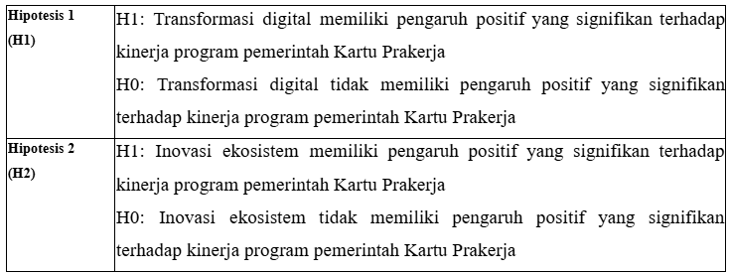
H1 menyoroti hipotesis bagaimana adopsi dan implementasi teknologi digital dalam program pemerintah akan meningkatkan efisiensi, efektivitas, dan hasil dari program tersebut, sehingga secara keseluruhan meningkatkan kinerja program. Sementara H2 menyatakan bahwa inovasi ekosistem yang siap dan mendukung, termasuk infrastruktur, kebijakan, dan kolaborasi antar sektor serta pemangku kepentingan, akan meningkatkan kemampuan program pemerintah untuk mencapai tujuannya, sehingga meningkatkan kinerjanya secara keseluruhan.

BAB III

Metode Penelitian

3.1. Metode Penelitian
Metode penelitian yang digunakan dalam penelitian ini adalah metode deskriptif dan verifikatif, metode ini melakukan pendekatan kuantitatif. Metode deskriptif bertujuan mengumpulkan data yang menggambarkan karakteristik objek, seperti individu, organisasi, produk dan merek, atau bisa juga peristiwa atau situasi tertentu (Valdez Juarez et al., 2024). Penelitian deskriptif bertujuan untuk memberikan gambaran rinci dan akurat mengenai fenomena yang sedang diteliti, memungkinkan peneliti untuk memahami konteks dan variabel yang terlibat.
Pendekatan kuantitatif dalam penelitian ini melibatkan pengumpulan data dari populasi atau sampel tertentu menggunakan instrumen penelitian yang terstruktur, seperti kuesioner dan atau survei. Data yang terkumpul kemudian dianalisis secara kuantitatif menggunakan teknik statistik untuk menguji hipotesis yang telah ditentukan sebelumnya. Pendekatan ini memungkinkan peneliti untuk mengukur dan menganalisis hubungan antar variabel secara objektif, menghasilkan temuan yang dapat digeneralisasi. Kombinasi metode deskriptif dan verifikatif ini memberikan dasar yang kuat untuk memahami fenomena yang kompleks serta memastikan validitas dan reliabilitas hasil penelitian (Valdez-juarez et al., 2024)
Untuk menguji hipotesis dari model teoretis yang diusulkan, maka menggunakan teknik statistik Partial Least Squares Structural Equation Modeling (PLS-SEM). Untuk mengukur suatu penelitian, diperlukan metode yang tepat dan teruji secara empiris. Peneliti memilih salah satu metode kuantitatif yaitu Partial Least Square - Structural Equation Modeling (PLS - SEM), PLS-SEM merupakan teknik analisis statistika yang biasanya dipergunakan untuk mengkonstruksi dan menguji model statistika dalam bentuk hubungan yang memiliki analogi sebab akibat (Hamid et al., 2019). Dengan menggabungkan model pengukuran seperti yang dilakukan pada analisis regresi, analisis faktor konfirmatori (confirmatory factor analysis), analisis jalur (path analysis). Teknik analisis data menggunakan PLS-SEM dilakukan untuk menjelaskan secara komprehensif dan atau menyeluruh terkait dengan hubungan antar variabel yang menjadi subjek dalam penelitian (Sang. T. M et al., 2023)
Alasan utama menggunakan PLS-SEM dalam penelitian ini adalah kesulitan menemukan penelitian atau studi serupa dengan objek penelitian yang sama. PLS-SEM digunakan dalam konteks ini karena sifatnya yang eksploratif, memungkinkan peneliti untuk mengembangkan dan menguji teori baru yang belum banyak dieksplorasi sebelumnya (Hamid et al., 2019). Teknik ini mampu menangani kompleksitas model penelitian yang melibatkan banyak variabel dan hubungan antar variabel, yang seringkali tidak dapat diakomodasi oleh metode statistik konvensional. (Yimeng zhang et al., 2023)
Selain itu, PLS-SEM memiliki keunggulan dalam mengatasi data yang tidak berdistribusi normal dan dapat bekerja dengan baik meskipun menggunakan sampel penelitian yang relatif kecil (Hamid et al., 2019). Ini sangat penting dalam penelitian ini, mengingat keterbatasan dalam mengumpulkan data yang besar dan representatif dari objek penelitian yang spesifik (Yimeng zhang et al., 2023). Dengan fleksibilitas dan robustitasnya, PLS-SEM memungkinkan peneliti untuk memperoleh hasil yang valid dan reliabel, sehingga memberikan wawasan yang mendalam tentang hubungan antara transformasi digital, inovasi, dan kinerja bisnis dalam konteks kebijakan publik seperti program Kartu Prakerja.

3.2. Operasionalisasi Variabel
Metode penelitian kuantitatif dengan Partial Least Squares Structural Equation Modeling (PLS-SEM), operasionalisasi variabel dilakukan dengan mengacu pada literatur terdahulu, penelitian sebelumnya dan penetapan kerangka pemikiran pada bab sebelumnya.

Variabel | Dimensi | Indikator (Public Sector Related) | Kode | Item Kesesuaian dengan Program Kartu Prakerja
Transformasi Digital (X1) | Responsiveness & Agility (RA) | Time to Respond to Policy & Situation | RA1 | Program Kartu Prakerja mampu merespons situasi pandemi dengan cepat.
Transformasi Digital (X1) | Responsiveness & Agility (RA) | Feedback Processing Speed | RA2 | Program Kartu Prakerja memiliki sistem untuk mengumpulkan dan menindaklanjuti umpan balik peserta dengan cepat.
Transformasi Digital (X1) | Responsiveness & Agility (RA) | Incident Resolution Efficiency | RA3 | Program Kartu Prakerja dapat merespons dan menyelesaikan masalah operasional dengan cepat.
Transformasi Digital (X1) | Responsiveness & Agility (RA) | Service Delivery Timeliness | RA4 | Program Kartu Prakerja selalu menyediakan layanan tepat waktu sesuai dengan kebutuhan penerima manfaat (bantuan sosial dan pelatihan self learning)
Transformasi Digital (X1) | Dynamic Capabilities (DC) | Resource Allocation Flexibility | DC1 | Program Kartu Prakerja mampu mengalokasikan sumber daya dengan cepat sesuai dengan perubahan prioritas kebijakan.
Transformasi Digital (X1) | Dynamic Capabilities (DC) | IT System Adaptability | DC2 | Sistem teknologi informasi di Program Kartu Prakerja dapat beradaptasi dengan cepat terhadap perubahan kebutuhan penerima manfaat.
Transformasi Digital (X1) | Dynamic Capabilities (DC) | Innovation Implementation Rate | DC3 | Program Kartu Prakerja memiliki tingkat implementasi inovasi yang tinggi dalam mengembangkan layanan baru.
Transformasi Digital (X1) | Dynamic Capabilities (DC) | Policy Decision Speed | DC4 | Program Kartu Prakerja mampu membuat keputusan kebijakan dengan cepat dalam situasi yang dinamis.
Inovasi (X2) | Technology Innovation (TI) | Investment in Digital Infrastructure | TI1 | Program Kartu Prakerja menginvestasikan sumber daya yang signifikan dalam pengembangan infrastruktur digital baru.
Inovasi (X2) | Technology Innovation (TI) | Adoption of E-Government Solutions | TI2 | Program Kartu Prakerja cepat mengadopsi solusi e-government yang relevan dengan kebutuhan penerima manfaat.
Inovasi (X2) | Technology Innovation (TI) | Digital Collaboration Platforms | TI3 | Program Kartu Prakerja aktif menggunakan platform kolaborasi digital dalam mengembangkan layanan.
Inovasi (X2) | Technology Innovation (TI) | Speed of Digital Service Development | TI4 | Program Kartu Prakerja mampu mengembangkan layanan digital baru dengan cepat.
Inovasi (X2) | Non-Technology Innovation (NI) | Process Optimization Innovation | NI1 | Program Kartu Prakerja terus mengembangkan inovasi dalam proses operasional untuk meningkatkan efisiensi layanan.
Inovasi (X2) | Non-Technology Innovation (NI) | Public Service Model Innovation | NI2 | Program Kartu Prakerja sering memperbarui model layanan publik untuk tetap relevan dan efektif (cross sector collaboration/multi-pihak)
Inovasi (X2) | Non-Technology Innovation (NI) | Organizational Culture for Innovation | NI3 | Program Kartu Prakerja mendorong budaya organisasi yang mendukung inovasi dan kreativitas dengan professional hire pekerja non-ASN
Inovasi (X2) | Non-Technology Innovation (NI) | Participant Experience Enhancement | NI4 | Program Kartu Prakerja terus meningkatkan pengalaman penerima manfaat melalui inovasi dalam layanan.
Kinerja Program (Y) | Finance Performance | Budget Utilization Efficiency | FP1 | Program Kartu Prakerja telah menggunakan anggaran secara efisien dan efektif sejak penerapan inovasi.
Kinerja Program (Y) | Finance Performance | Cost Savings Achievement | FP2 | Program Kartu Prakerja telah mencapai penghematan biaya berkat efisiensi dan inovasi yang diterapkan.
Kinerja Program (Y) | Finance Performance | Funding Sustainability | FP3 | Program Kartu Prakerja menunjukkan keberlanjutan dalam pendanaan.
Kinerja Program (Y) | Finance Performance | Financial Accountability | FP4 | Program Kartu Prakerja memiliki akuntabilitas keuangan yang kuat.
Kinerja Program (Y) | Customer Performance | Program Reach and Participation | CP1 | Program Kartu Prakerja telah meningkatkan jumlah penerima manfaat seluruh Indonesia secara signifikan sejak implementasi transformasi digital.
Kinerja Program (Y) | Customer Performance | Participant Satisfaction | CP2 | Tingkat kepuasan penerima manfaat terhadap Program Kartu Prakerja sangat tinggi.
Kinerja Program (Y) | Customer Performance | Public Trust and Perception | CP3 | Program Kartu Prakerja memiliki kepercayaan publik yang kuat.
Kinerja Program (Y) | Customer Performance | Comparative Effectiveness | CP4 | Program Kartu Prakerja memiliki efektivitas yang lebih tinggi dibandingkan dengan program pemerintah lain di sektor yang sama.
Kinerja Program (Y) | Internal Business Process Performance | Performance Management | IBP1 | PMO memiliki sistem manajemen kinerja yang efektif dalam mengevaluasi dan meningkatkan kinerja program.
Kinerja Program (Y) | Internal Business Process Performance | PMO Productivity | IBP2 | Produktivitas PMO dalam berkolaborasi dengan mitra kerja sangat memuaskan.
Kinerja Program (Y) | Internal Business Process Performance | Operational Tools | IBP3 | Alat operasional yang digunakan oleh PMO mendukung kelancaran kerja sama dengan mitra
Kinerja Program (Y) | Learning & Growth Performance | Organization Culture | LGP1 | Budaya organisasi di PMO mendukung inovasi dan kolaborasi yang efektif dengan mitra.
Kinerja Program (Y) | Learning & Growth Performance | Competency Upgrade (Promotion) | LGP2 | PMO secara rutin menawarkan program peningkatan kompetensi yang bermanfaat bagi mitra kerja.
Kinerja Program (Y) | Learning & Growth Performance | Technology Utilization | LGP3 | PMO memanfaatkan teknologi terkini untuk meningkatkan efektivitas kolaborasi dengan mitra.
Kinerja Program (Y) | Learning & Growth Performance | Motivation & Skill | LGP4 | Staf PMO memiliki keterampilan yang diperlukan untuk mendukung kerja sama yang efektif dengan mitra.
Tabel 3.1. Operasionalisasi Variabel

3.3. Sumber Data dan Penentuan Data

3.3.1. Sumber Data
Adalah asal atau tempat dimana informasi atau data dikumpulkan untuk digunakan dalam penelitian atau analisis. Sumber data bisa berupa berbagai macam bentuk, tergantung pada apa yang menjadi tujuan penelitian dan jenis data yang diperlukan (Valdez-juarez et al., 2024). Ada 2 (dua) sumber data yang digunakan pada penelitian yaitu Data Primer dan Data Sekunder sebagaimana dibawah ini.

Data Primer
Data Primer adalah data yang didapatkan langsung oleh peneliti dari sumber aslinya khusus untuk penelitian tersebut (Valdez-juarez et al., 2024). Selanjutnya, data primer akan diambil dengan teknik penyebaran kuesioner kepada lembaga pelatihan yang terdaftar pada ekosistem Kartu Prakerja, difokuskan pada pemahaman tentang program kartu Prakerja, perspektif mereka terkait dengan program Prakerja yang dijalankan oleh unit project khusus dan tanggapan tentang masa depan program dalam menyambung fenomena bonus demografi di 2045, dan wawancara kepada beberapa pemilik dan atau pegawai dari Lembaga Pelatihan, sehingga diharapkan dapat mewujudkan simpulan penelitian yang komprehensif dan mendalam.

Data Sekunder
Data Sekunder adalah informasi yang sudah ada pada sumber tertentu dan dipublikasikan oleh pihak lain sebelumnya, data ini biasanya digunakan oleh peneliti untuk melengkapi analisis lebih lanjut atau sebagai referensi tambahan dalam penelitian (Valdez-juarez et al., 2024). Data sekunder pada penelitian ini dapat mencakup berbagai sumber seperti laporan tahunan Program Kartu Prakerja periode tahun 2020-2024, kajian dan publikasi akademik, database online seperti Sakernas dari Badan Pusat Statistik (BPS), dan dokumentasi lain yang relevan.

3.3.2 Proses Pengumpulan Data
Proses Pengumpulan data secara pengertian ialah merujuk pada proses sistematis mengumpulkan informasi yang diperlukan untuk penelitian dari responden yang menjadi sample penelitian (Valdez-juarez et al., 2024). Di dalam penelitian ini, teknik pengumpulan data yang akan dipergunakan meliputi beberapa metode yang dirancang untuk memperoleh informasi yang sesuai dan akurat dari responden yang menjadi sampel penelitian. Teknik-teknik tersebut antara lain:

Penyebaran Kuesioner dan Sampel Penelitian
Penelitian ini menggunakan purposive sampling, salah satu metode non-probability sampling, sebagaimana dijelaskan oleh Hair et al. (2022). Teknik ini dipilih karena memungkinkan peneliti untuk menentukan sampel berdasarkan kriteria tertentu yang relevan dengan tujuan penelitian.
Sampel dipilih secara selektif dan teknik ini digunakan untuk memastikan data yang diperoleh relevan dan mendalam, walaupun hasilnya tidak seluruhnya dapat ditafsirkan ke seluruh populasi.
Dalam pengembangan teknik pengumpulan data primer dengan memilih responden, langkah awal yang perlu dilakukan adalah menetapkan populasi target. Dalam konteks ini, sampel dipilih di seluruh mitra yang tersedia pada ekosistem kartu Prakerja seluruh Indonesia telah diidentifikasi sebagai populasi yang relevan. Untuk memastikan representasi yang baik, oleh karena itu metode pengambilan sampel secara purposive digunakan untuk memilih responden. Dalam hal ini, kuesioner akan dikirimkan kepada sampling, dengan target maksimal 2 (dua) orang dari level Direktur dan atau level Kepala Divisi (Vice President), manajer ataupun asisten manajer selaku buffer yang akan mengisi kuesioner dari setiap lembaga pelatihan. Pendekatan ini memungkinkan variasi dan diversitas dalam tanggapan, menciptakan gambaran yang lebih holistik dan mewakili dari berbagai perspektif mitra.
Proses pengumpulan data dimulai dengan penyusunan kuesioner yang relevan untuk tujuan penelitian. Pertanyaan yang dirancang dengan baik akan membantu memperoleh informasi yang akurat dan sesuai dengan kebutuhan penelitian (Valdez-juarez et al., 2024). Selanjutnya, kuesioner akan didistribusikan ke responden melalui aplikasi perpesanan grup WhatsApp HILLSI (Himpunan Lembaga Latihan Seluruh Indonesia) dimana terdapat lebih dari 1000 orang anggota, melalui pesan pribadi dan secara pilihan bertemu dengan beberapa orang yang dapat dikonfirmasi. Hal ini dilakukan untuk meminimalkan kebiasan serta memastikan bahwa respon yang diperoleh merupakan tanggapan utk dan menggambarkan keragaman karakteristik mitra secara menyeluruh.
Proses akhir melibatkan analisis data yang didapatkan dari kuesioner yang sudah diisi. Data yang terkumpul dapat diolah secara statistik untuk mengidentifikasi tren, pola, dan temuan yang relevan dengan penelitian (Valdez-juarez et al., 2024). Dengan menggunakan teknik pengumpulan data primer ini, penelitian memiliki potensi untuk menghasilkan hasil yang lebih mendalam dan dapat diandalkan, memberikan landasan yang kuat untuk pengambilan keputusan dan pengembangan strategi di bidang lembaga pelatihan dalam rangka menilai efektivitas hubungan dari transformasi kebijakan publik dan inovatif berbasikan digital yang dapat diakses masyarakat menjadi sebuah layanan publik untuk mengembangkan keterampilan masal angkatan kerja Indonesia.
Untuk mengolah dengan Partial Least Squares Structural Equation Modeling (PLS-SEM) setelah mengumpulkan kuesioner dari 264 mitra, langkah pertama adalah memasukkan data ke dalam perangkat lunak PLS-SEM dan melakukan pre-processing. Selanjutnya, tentukan model konseptual, uji validitas & reliabilitas, dan lakukan analisis struktural untuk menguji hubungan kausal antar variabel (Valdez-suarez et al., 2024). Hasil analisis dapat disajikan secara ringkas dengan menyajikan temuan-temuan kunci, termasuk implikasi hasil terhadap model konseptual, untuk memberikan wawasan yang bermakna terkait lembaga pelatihan.

Teknik Wawancara semi terstruktur (semi-structured interview)
Wawancara semi-terstruktur adalah metode perolehan data penelitian dengan menggabungkan elemen wawancara terstruktur dan tak terstruktur. Metode ini menggunakan panduan pertanyaan yang telah disiapkan sebelumnya, namun memberikan fleksibilitas kepada pewawancara untuk mengeksplorasi lebih dalam tanggapan responden sesuai kebutuhan (Taherdoost et al., 2022). Ini memungkinkan peneliti untuk mendapatkan data yang kaya dan mendalam sekaligus memastikan semua topik utama yang relevan tercakup.Wawancara dilakukan dengan memilih 3 (tiga) orang di internal Manajemen Pelaksana Program Kartu Prakerja dan Kementerian Koordinator Bidang Perekonomian setingkat minimal eselon 2 (dua) dan 1 (satu) orang eselon 1.

3.4. Skala Pengukuran Hubungan dalam Penelitian
Skala pengukuran data pada penelitian ini berupa tanggapan responden yang mengungkapkan pendapat dan penilaian mereka mengenai transformasi digital, inovasi ekosistem, dan kinerja program pada konteks organisasi sektor publik yang mengimplementasikan produk kebijakan publik berupa program pemerintah. Data diperoleh melalui penyebaran kuesioner menggunakan skala Likert yang berada pada range nilai 1 hingga 5. Skala Likert merupakan metode pengukuran yang dirancang untuk memberikan penilaian bagaimana responden memberikan tingkat tanggapan baik setuju atau tidak setuju dengan pernyataan atau serangkaian pernyataan (Saunders et al., 2023).
Dalam konteks penelitian ini, skala Likert memberikan metriks bagi peneliti untuk mengukur persepsi dan sikap responden secara kuantitatif. Dengan menggunakan skala ini, diharapkan mendapat gambaran yang lebih mendalam mengenai bagaimana responden menilai berbagai aspek transformasi digital, inovasi ekosistem, dan kinerja program. Data yang terkumpul dianalisis untuk mengidentifikasi tren, korelasi, dan potensi area yang memerlukan perbaikan. Hal ini penting untuk menginterpretasikan hasil dari penelitian agar dapat mendukung penguatan terhadap pengambilan keputusan dan strategi pengembangan yang lebih efektif dalam konteks transformasi digital dan inovasi ekosistem, terutama pada sektor publik. Sebagai acuan kapabilitas organisasi yang ideal pada penelitian ini digunakan skala Likert 5 (lima) poin, sebagaimana pada penelitian sebelumnya, pembobotan skala Likert terlampir pada tabel berikut:
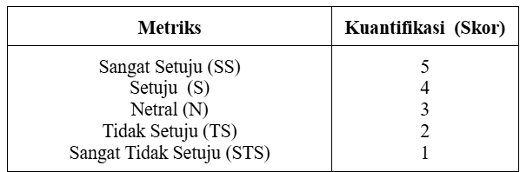
Tabel 3.2. Skala Model Likert

3.5. Populasi
Populasi dalam hal penelitian merujuk pada sekumpulan populasi yang menjadi fokus utama dari penelitian tersebut. Populasi ini mencakup seluruh individu dan atau entitas yang relevan dengan topik penelitian dan dari mana sampel diambil untuk tujuan analisis (Saunders et al., 2023).
Dalam penelitian ini, populasi berfungsi sebagai basis untuk menentukan sampel yang representatif. Karena berfokus pada transformasi digital dalam organisasi sektor publik yang menjalankan skema cross-sector collaboration, maka populasi terdiri dari perusahaan-perusahaan yang menjadi bagian dari ekosistem. Dari populasi ini, peneliti akan menentukan sampel untuk memastikan bahwa temuan penelitian dapat digeneralisasi ke seluruh populasi. Menentukan populasi dengan tepat sangat penting karena kesalahan dalam penentuan populasi dapat mengurangi validitas dari hasil penelitian.
Berdasarkan dari diskusi internal Manajemen Pelaksana Program Kartu Prakerja, estimasi masing-masing manajerial level pada mitra yang khusus menangani program bisa diasumsikan di 5 (lima) orang per kategori mitra, maka didapatkan populasi sebagai berikut:
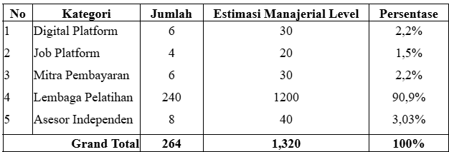
Tabel 3.3. Jumlah Mitra Ekosistem Program Kartu Prakerja
Sampel Non-probability memiliki pengertian sebagai metode pengambilan sampel di mana unsur di dalam populasi tidak memiliki peluang yang sama. Sesuai dengan rumusan serta tujuan penelitian, metode sensus terhadap target sampel digunakan untuk mengumpulkan dan menganalisis data dari seluruh populasi atau anggota kelompok yang relevan (Saunders et al., 2023)
Dalam pendekatan ini, peneliti tidak mengambil sampel secara acak, melainkan mengumpulkan data dari setiap anggota populasi yang dapat diakses dan relevan dengan penelitian ini memungkinkan peneliti untuk mendapatkan gambaran yang komprehensif tentang populasi yang diteliti.

3.6. Menguji Validitas dan Reliabilitas

3.6.1. Uji Validitas
Uji validitas adalah proses untuk memastikan sejauh mana prosedur dan instrumen pengumpulan data dapat secara akurat mengukur konsep yang dimaksud di dalam konteks penelitian (Saunders et al., 2023).
Uji validitas dalam evaluasi model pengukuran terdiri dari tiga langkah utama: validitas Product Moment, validitas konvergen dan validitas diskriminan.
- Validitas dengan Product Moment Dalam penelitian yang menggunakan kuesioner, uji validitas dapat dilakukan dengan menggunakan penghitungan koefisien korelasi yang dinamai Product Moment (Pearson). Uji ini bertujuan menentukan validitas tiap butir pertanyaan pada kuesioner dengan cara mengukur hubungan antara skor butir pertanyaan dengan total. Rumus yang digunakan untuk analisis ini adalah:
$r= \frac{N∑XY−(∑X)(∑Y)}{\sqrt{[N∑X2−(∑X)2][N∑Y2−(∑Y)2]}}$
X = skor item
Y = skor total
N = jumlah responden
Jika nilai r hitung lebih besar dari r tabel, maka butir pertanyaan dianggap valid. Uji ini bertujuan memastikan setiap butir pertanyaan dalam kuesioner mampu mencerminkan konstruksi yang ingin diketahui ukurannya. Item pernyataan dinyatakan valid jika diperoleh nilai korelasi (r ) ³ 0,30 (Hair et al, 2022).
Pada konteks penelitian ini, Product Moment dimaksudkan karena penelitian memerlukan validasi tambahan terhadap hubungan antar indikator di luar kerangka SEM-PLS.
- Validitas konvergen memastikan bahwa indikator yang seharusnya mengukur hal yang sama juga memiliki korelasi tinggi satu sama lain. Dalam konteks ini, dua metrik utama digunakanm yaitu: Loading Factor dan AVE (Average Variance Extracted). Loading factor adalah indikator bagu seberapa besar kontribusinya terhadap model yang diukur. Nilai loading factor yang ideal harus lebih besar dari 0,7. Lalu, Metrik AVE dimaksudkan untuk mengukur jumlah varians yang pada model relatif yang disebabkan oleh kesalahan pengukuran. AVE dengan nilai di atas 0,5 dianggap menunjukkan validitas konvergen yang baik (Hamid et al., 2019)

- Validitas diskriminan mengukur sejauh mana model hubungan yang seharusnya tidak berkorelasi tinggi satu sama lain memang tidak menunjukkan korelasi yang tinggi. Dua metode utama untuk mengukur validitas diskriminan adalah Fornell-Larcker Criterion dan Heterotrait-Monotrait Ratio (HTMT). Fornell-Larcker Criterion menyatakan bahwa AVE dari setiap konstruk harus lebih besar daripada varians bersama dengan konstruk yang lainnya. HTMT, di sisi lain, rasio antara korelasi heterotrait-heteromethod (model hubungan berbeda dengan metode berbeda) dan korelasi monotrait-monomethod (model hubungan sama dengan metode yang sama). Nilai HTMT di bawah 0,85 biasanya dianggap menunjukkan validitas diskriminan yang memadai. Selain itu, analisis Cross Loading juga digunakan, di mana indikator-indikator seharusnya memiliki loading tertinggi pada konstruk mereka sendiri dibandingkan dengan konstruk lainnya (Hamid, 2019). Melalui uji validitas ini, bertujuan memastikan bahwa instrumen pengukuran akurat,
Beberapa metode yang umum digunakan untuk menguji reliabilitas diantaranya yaitu Composite Reliability dan Cronbach's Alpha. Composite Reliability untuk mengukur konsistensi internal dari model hubungan, dengan nilai di atas 0,70 mengindikasikan model yang ideal. Sementara itu, Cronbach's Alpha mengukur homogenitas dalam instrumen penelitian, di mana nilai di atas 0,7 juga menunjukkan reliabilitas yang baik (Hamid et al., 2019). Dasar penilaian terhadap suatu model hubungan yang dikonstruksi dengan variabel pada uji reliabilitas ada pada tabel dibawah
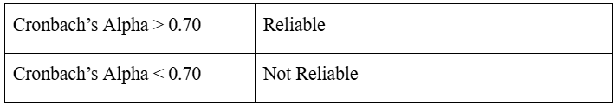
Tabel 3.4. Dasar Penilaian Uji Reliabilitas metode Cronbach ‘s Alpha

3.6.1. Uji Reliabilitas
Uji reliabilitas memiliki pengertian suatu proses untuk mengevaluasi sejauh mana prosedur pengumpulan data menghasilkan data yang dapat diandalkan dalam uji penelitian (Saunders et al., 2023). Tujuannya adalah untuk mengetahui dan memastikan instrumen pengukuran memberikan hasil yang kuat jika digunakan dalam kondisi yang serupa pada waktu yang berbeda atau oleh peneliti yang lain (Hamid et al., 2019)

3.7. Rancangan Analisis Data terhadap hasil Pengujian

3.7.1. Analisis Deskriptif
Analisis deskriptif adalah penjelasan dari temuan-temuan model penelitian yang sedang dipelajari yang mencakup pengkajian hubungan antar variabel independen dan dependen (Valdez-juarez et al., 2024). Penelitian deskriptif juga menggunakan pendekatan penelitian yang bertujuan lebih menjelaskan fenomena tertentu secara sistematis dan faktual. (Creswell, 2014)
Untuk menghitung rata-rata dilakukan dengan rumus dibawah (Guntur & Damayanti, 2021):
Hasil dari skor rata-rata akan menggunakan kriteria yang menggambarkan jawaban dari para responden. Skor rata-rata dikategorikan dalam rentang skor sebagai berikut (Guntur & Damayanti, 2021):
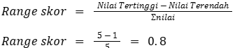

3.7.2. Analisis Verifikatif
Penggunaan PLS-SEM pada penelitian ini dapat memverifikasi hipotesis secara menyeluruh melalui analisis statistik yang komprehensif. Analisis verifikatif adalah proses pengecekan keabsahan hipotesis penelitian, sebagaimana dijelaskan oleh penelitian Saunders et al., pada 2023. Penjelasan lebih mendalam akan dibahas pada bagian berikutnya. Dalam bagian tersebut, akan diuraikan secara rinci mengenai teknik analisis yang digunakan, termasuk penerapan PLS-SEM dalam menguji validitas dan reliabilitas hipotesis penelitian.

3.8. Rancangan Analisis PLS-SEM
Dalam penelitian ini, metode PLS-SEM diterapkan dalam rangka uji validitas dan reliabilitas dengan menggunakan teknik analisis two-stage approach (dua tahap). Pendekatan dua tahap ini digunakan karena konstruk yang dianalisis melibatkan higher order constructs (HOC) atau konstruk tingkat tinggi yang masuk ke dalam berbagai dimensi dan indikator dalam pengukuran variabel (Hamid, 2019). Berikut adalah model penelitian yang digambarkan sebagai berikut dengan bantuan software SmartPLS 4.
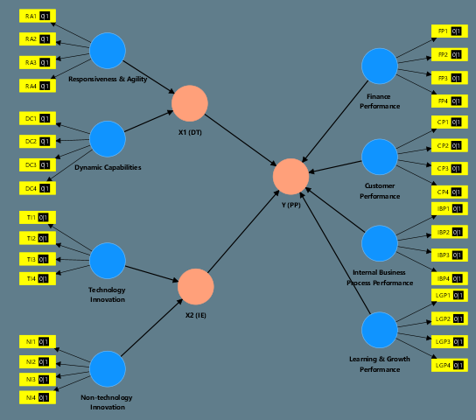
Gambar 3.1. Model Hubungan Penelitian

Model PLS-SEM yang ditampilkan pada gambar menunjukkan hubungan antara variabel laten Transformasi Digital (X1), Inovasi (X2), dan Kinerja Program (Y). Transformasi Digital dioperasionalisasikan memiliki dua dimensi: Responsiveness & Agility (RA) dan Dynamic Capabilities (DC), dengan masing-masing memiliki empat indikator. Inovasi dioperasionalisasikan melalui dua dimensi: Technology Innovation (TI) dan Non-Technology Innovation (NI), juga dengan empat indikator masing-masing. Kinerja Program diukur melalui tiga dimensi: Operational Efficiency (OE), Competitiveness (CO), dan Finance Performance (FP), dengan masing-masing empat indikator. Model ini bertujuan untuk mengevaluasi bagaimana Transformasi Digital dan Inovasi berpengaruh terhadap Kinerja Program melalui berbagai indikator yang telah ditentukan berkaca pada penelitian-penelitian sebelumnya.
Adapun tahapan analisis data menggunakan PLS pada penelitian ini merujuk pada apa yang dilakukan di penelitian Valdez-juarez et al., pada 2024 sebagai berikut:
Persiapan Data
Pemodelan
(Konseptualisasi)
Evaluasi Model Pengukuran
(Outer Model)
Uji Validitas & Reliabilitas?
(memenuhi syarat)
Evaluasi Model Struktural
(Inner Model)
Signifikansi
R Square?
(memenuhi syarat)
Interpretasi & Analisis
Validasi dan Pengecekan

Mulai

Selesai
Tidak
Tidak
Ya
Ya
Sumber Data
Product Moment
Gambar 3.2. Alur dan tahapan analisis data

Penelitian dimulai dengan ekstraksi data yang digunakan dalam pemodelan penelitian. Selanjutnya, dilakukan evaluasi pengukuran Product Moment sebagai validasi tambahan, dilanjutkan melalui Outer Model untuk menguji validitas dan reliabilitas konstruk. Jika validitas dan reliabilitas memenuhi syarat, analisis dilanjutkan dengan evaluasi struktur model melalui Inner Model. Jika hasil evaluasi struktur signifikan dan nilai R Square sesuai, maka interpretasi dan analisis dilakukan untuk menarik kesimpulan. Jika tidak, dilakukan validasi ulang. Tahapan ini mengacu pada penelitian yang dilakukan oleh Valdez-Juarez et al. 2024, yang menekankan pentingnya validasi dan reliabilitas dalam analisis PLS-SEM untuk memastikan akurasi dan keandalan model penelitian.

3.9. Uji Hipotesis
Untuk melakukan uji hipotesis, sesuai pemaparan pada gambar 15, terdapat dua tahap penting pada pengujian PLS-SEM yaitu outer model untuk menilai sejauh mana validitas dan reliabilitas hipotesis, sedangkan inner model untuk menilai seberapa kuat dari hipotesis (Hamid et al., 2019).

- Outer Model (Evaluasi Model Pengukuran)
Pengujian outer model dalam metode PLS-SEM bertujuan untuk menguji validitas dan reliabilitas penelitian. Proses ini mencakup iterasi algoritma, penilaian parameter model pengukuran, serta evaluasi validitas konvergen, validitas diskriminan, dan reliabilitas melalui nilai composite reliability (CR) dan Cronbach's alpha. Dalam konteks konstruk reflektif, beberapa langkah penting yang harus diambil meliputi: memperkirakan muatan indikator dan nilai p-value-nya, mengestimasi reliabilitas indikator, memeriksa konsistensi internal konstruk, menghitung Average Variance Extracted (AVE), dan memeriksa validitas diskriminan menggunakan rasio heterotrait-monotrait (HTMT) (Hamid et al., 2019). Berikut adalah tahapan evaluasi model pengukuran yang lebih rinci:

a. Convergent Validity (Validitas Konvergen)
Validitas konvergen mengukur sejauh mana konstruk penelitian berkorelasi positif dengan indikator-indikatornya. Untuk menetapkan validitas konvergen, dua indikator utama yang digunakan adalah factor loading (FL) dan average variance extracted (AVE). Suatu konstruk dianggap memiliki validitas konvergen yang baik jika nilai AVE lebih dari 0.5 dan nilai outer loading lebih dari 0.7. Nilai AVE sebesar 0.50 menunjukkan bahwa rata-rata muatan faktor item adalah 0.708 atau lebih tinggi, menandakan adanya hubungan yang signifikan antara varians item dan konstruk yang diukur (Hamid et al., 2019).

b. Discriminant Validity (Validitas Diskriminan)
Tahapan ini untuk memastikan indikator dari konstruk yang berbeda, memiliki korelasi yang lebih rendah. Validitas diskriminan dapat diuji dengan membuat perbandingan AVE untuk setiap konstruk dengan nilai korelasi antar konstruk dalam model. Jika nilai AVE menunjukkan lebih besar dari nilai korelasi antar konstruk, ini mencerminkan keidealan validitas diskriminan.
c. Uji Reliabilitas
Selain validitas, pengujian reliabilitas diperlukan untuk memastikan instrumen yang digunakan sudah tepat (Hamid et al., 2019). Dalam PLS-SEM, reliabilitas konstruk dapat diukur melalui dua metode utama: Composite Reliability dan Cronbach's Alpha.

Composite Reliability: Metode ini mengukur reliabilitas sejati dari suatu konstruk dan dianggap lebih tepat dalam mengestimasi reliabilitas dibandingkan metode lainnya. Nilai composite reliability yang baik adalah lebih dari 0.6 hingga 0.7 untuk penelitian eksploratori.

Cronbach's Alpha: Metode ini memberikan batas atas dan bawah dari reliabilitas sebuah konstruk. Nilai Cronbach's alpha yang diharapkan untuk setiap variabel adalah lebih dari 0.7, menunjukkan tingkat reliabilitas yang memadai.

- Inner Model (Evaluasi Model Struktural)
Dikenal juga sebagai evaluasi model struktural, adalah tahap analisis dalam PLS-SEM yang bertujuan menguji hubungan antar konstruk laten dalam model penelitian. Evaluasi ini menentukan seberapa baik model struktural yang dihipotesiskan sesuai dengan data yang dikumpulkan (Hamid, 2019). Berikut kriteria penilaian output model PLS-SEM sebagaimana yang dipaparkan Hamid et al., pada 2019:

Pengujian | Keluaran | Parameter
Outer Model  (Uji Indikator) | Convergent validity | factor loading 0.60-0.70
Outer Model  (Uji Indikator) | Discriminant validity | cross loading >0.70
Outer Model  (Uji Indikator) | Average Variance  Extracted (AVE) | >0.50
Outer Model  (Uji Indikator) | Composite Reliability | ≥0.70
Outer Model  (Uji Indikator) | Cronbach’s Alpha | ≥0.70
Inner Model  (Uji  Hipotesis) | R2 variabel laten  endogen | Nilai R2 sebesar 00-0.10, 0.11-  0.30, 0.30-50, dan >0.50, menunjukan model lemah,  sederhana, sedang dan kuat.
Uji Fit Model  (Goodness of Fit)  Indikator tunggal, digunakan menilai kinerja keseluruhan antara outer model & inner model. | SRMR  (Standardized Root Mean square Residual) | Nilai skor SRMR berkisar antara 0,08 sampai dengan 0,10 masih dapat diterima.
Tabel 3.5. Kriteria Penilaian Uji Outer, Inner dan Fit Model

Dibawah ini adalah rancangan pengujian hipotesis yang disusun untuk penelitian ini:
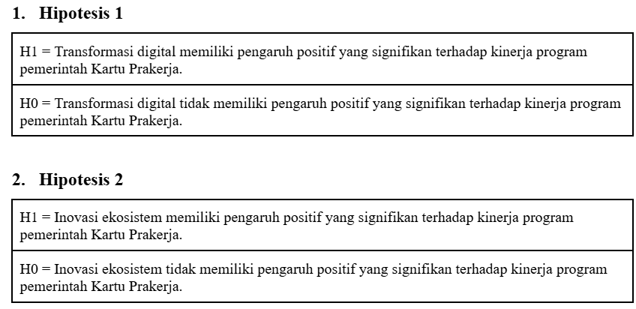

BAB IV
HASIL PENELITIAN DAN PEMBAHASAN
4.1 Hasil Penelitian
4.1.1 Gambaran Umum Responden
Observasi survey pada penelitian ini dengan menitikberatkan pada pemilihan unit responden yaitu tingkat manajemen tinggi, yakni direktur dan atau pimpinan puncak serta tingkat manajerial yang dapat mewakili di setiap mitra, diantaranya co-founder, CEO atau manajer yang faham akan kinerja Program Pemerintah Kartu Prakerja. Jumlah responden sebanyak 264 (dua ratus enam puluh empat) dengan penjelasan karakteristik responden yang meliputi jenis kelamin, jabatan struktural, nama mitra dan domisili.
Karakteristik Responden Berdasarkan Jenis Kelamin
Distribusi gender menunjukkan bahwa 60% responden adalah laki-laki (158 orang) dan 40% perempuan (106 orang). Walaupun terdapat dominasi laki-laki dalam survei ini, proporsi perempuan yang cukup signifikan mencerminkan inklusivitas dalam pengambilan data.
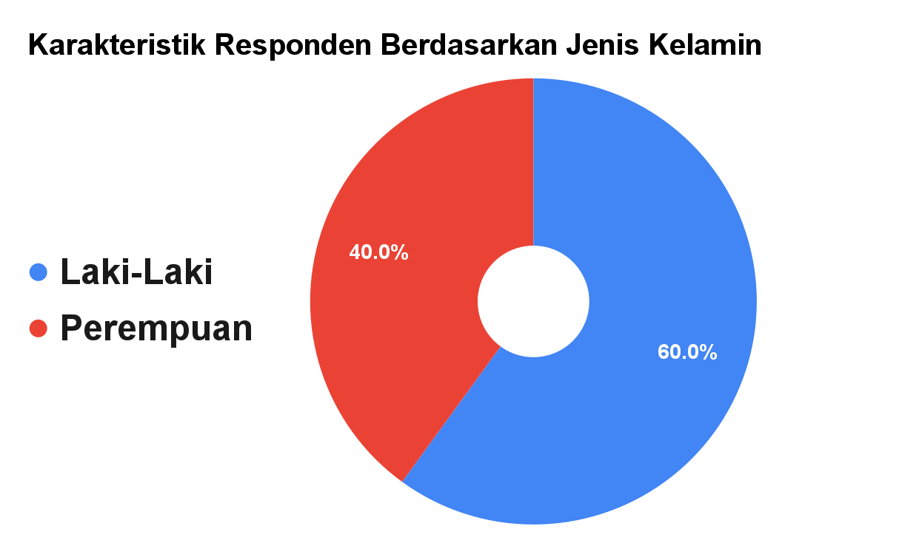
Gambar 4.1. Karakteristik Responden Berdasarkan Jenis Kelamin. Sumber: Pengolahan Data Survei Penelitian Transformasi Digital Public Sector
Karakteristik Responden Berdasarkan Jabatan Struktural
Responden tersebar di berbagai jabatan struktural:
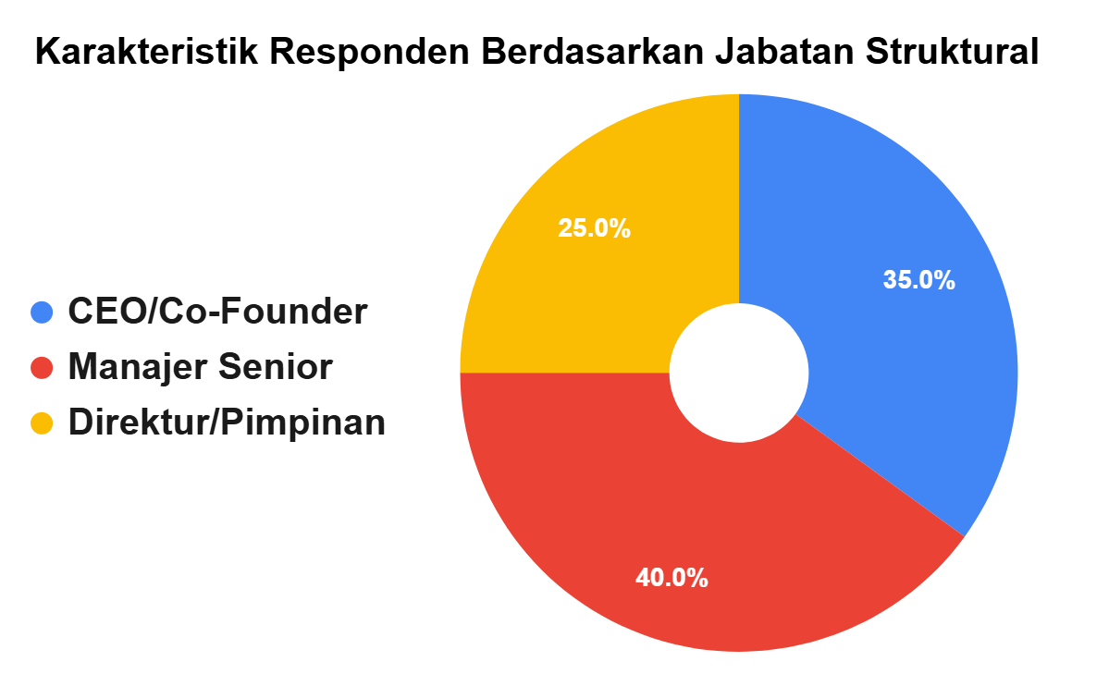
Gambar 4.2. Karakteristik Responden Berdasarkan Jabatan Struktural. Sumber: Pengolahan Data Survei Penelitian Transformasi Digital Public Sector
- CEO/Co-Founder: 35% (92 orang)
- Manajer Senior: 40% (106 orang)
- Direktur/Pimpinan Puncak: 25% (66 orang)
Distribusi ini menunjukkan bahwa sebagian besar responden berada pada level manajemen senior atau eksekutif, yang memiliki tanggung jawab langsung terhadap pengelolaan program di tingkat strategis maupun operasional.
Karakteristik Responden Berdasarkan Kategori Mitra
Responden berasal dari berbagai mitra pelaksana Program Kartu Prakerja. Lima mitra kategori utama dengan jumlah responden terbesar adalah:
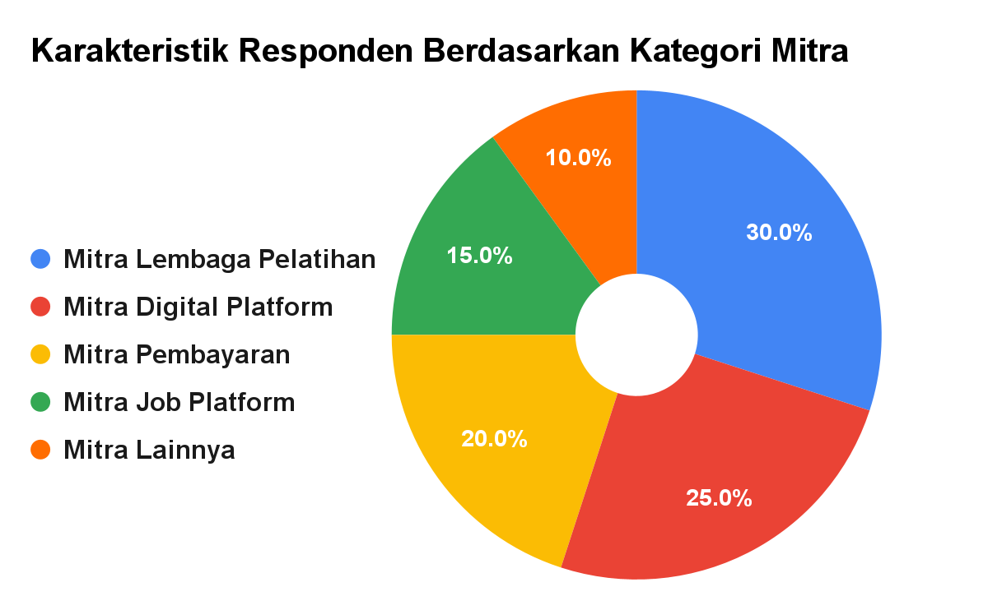
Gambar 4.3. Karakteristik Responden Berdasarkan Kategori Mitra. Sumber: Pengolahan Data Survei Penelitian Transformasi Digital Public Sector
- Mitra Lembaga Pelatihan: 30% (79 orang)
- Mitra Digital Platform: 25% (66 orang)
- Mitra Pembayaran: 20% (53 orang)
- Mitra Job Platform: 15% (40 orang)
- Mitra Lainnya: 10% (26 orang)
Hal ini menunjukkan keterlibatan luas dari berbagai mitra pelaksana program dalam memberikan masukan terkait kinerja dan implementasi program.
Karakteristik Responden Berdasarkan Domisili
Responden tersebar di berbagai wilayah Indonesia dengan distribusi sebagai berikut:
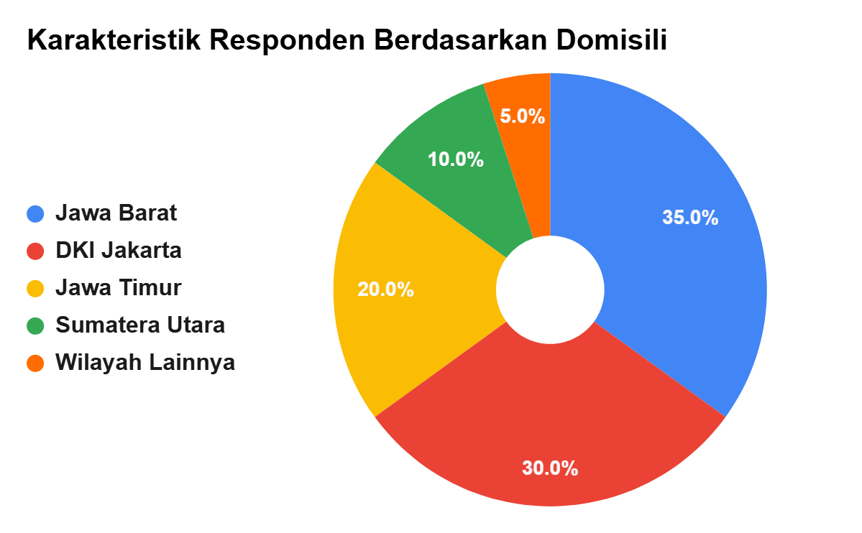
Gambar 4.4. Karakteristik Responden Berdasarkan Domisili. Sumber: Pengolahan Data Survei Penelitian Transformasi Digital Public Sector
- Jawa Barat: 35% (92 orang)
- DKI Jakarta: 30% (79 orang)
- Jawa Timur: 20% (53 orang)
- Sumatera Utara: 10% (26 orang)
- Wilayah Lainnya: 5% (14 orang)
Sebagian besar responden berdomisili di Jawa Barat dan DKI Jakarta, mencerminkan konsentrasi aktivitas ekonomi dan pelaksanaan program di wilayah tersebut. Namun, keterlibatan wilayah lain juga memberikan perspektif yang lebih beragam.
4.1.2 Analisis Validitas dan Reliabilitas Kuesioner (Data)
Dalam menilai kesahihan item kuesioner sebagai alat ukur dan kehandalan kuesioner penelitian, maka dilakukan uji validitas & reliabilitas berdasarkan data penelitian yang diperoleh dari tanggapan responden pada kuesioner.
a. Hasil Validitas
Untuk menilai Validitas setiap butir (item) pernyataan kuesioner digunakan nilai korelasi antara skor item dengan skor total item dalam satu variabel. Perhitungan nilai korelasi menggunakan korelasi product moment. Item pernyataan dinyatakan valid jika diperoleh nilai korelasi (r ) ³ 0,30.
Hasil perhitungan nilai korelasi untuk uji validitas masing-masing item dari ketiga variabel yang digunakan dapat dilihat pada tabel berikut.
No Item | Koefisien Korelasi (r) | Nilai r_{kritis} | Kesimpulan
RA1 | 0,751 | 0,3 | Valid
RA2 | 0,701 | 0,3 | Valid
RA3 | 0,677 | 0,3 | Valid
RA4 | 0,674 | 0,3 | Valid
DC1 | 0,713 | 0,3 | Valid
DC2 | 0,699 | 0,3 | Valid
DC3 | 0,757 | 0,3 | Valid
DC4 | 0,761 | 0,3 | Valid
Tabel 4.1. Hasil Perhitungan Nilai Validitas Variabel Transformasi Digital (DT)
Berdasarkan hasil perhitungan diperoleh nilai korelasi untuk setiap ítem dari Variabel Beban Kerja lebih besar dari 0,3 sehingga dapat disimpulkan bahwa item yang digunakan untuk mengukur Variabel Transformasi Digital (DT) valid. Alat ukur berupa pernyataan kuesioner Variabel Transformasi Digital telah memiliki tingkat validitas yang baik yang berarti dapat mengukur variabel yang diteliti.
No Item | Koefisien Korelasi  (r) | Nilai  r_{kritis} | Kesimpulan
TI1 | 0,725 | 0,3 | Valid
TI2 | 0,714 | 0,3 | Valid
TI3 | 0,728 | 0,3 | Valid
TI4 | 0,738 | 0,3 | Valid
NI1 | 0,704 | 0,3 | Valid
NI2 | 0,723 | 0,3 | Valid
NI3 | 0,675 | 0,3 | Valid
NI4 | 0,714 | 0,3 | Valid
Tabel 4.2. Hasil Perhitungan Nilai Validitas Variabel Inovasi Ekosistem (IE)
Berdasarkan hasil perhitungan diperoleh nilai korelasi untuk setiap ítem dari Variabel Beban Kerja lebih besar dari 0,3 sehingga dapat disimpulkan bahwa item yang digunakan untuk mengukur Variabel Inovasi Ekosistem (IE) valid. Alat ukur berupa pernyataan kuesioner Variabel Inovasi Ekosistem (IE) telah memiliki tingkat validitas yang baik yang berarti dapat mengukur variabel yang diteliti.
No Item | Koefisien Korelasi  (r) | Nilai  r_{kritis} | Kesimpulan
FP1 | 0,647 | 0,3 | Valid
FP2 | 0,699 | 0,3 | Valid
FP3 | 0,735 | 0,3 | Valid
FP4 | 0,753 | 0,3 | Valid
CP1 | 0,678 | 0,3 | Valid
CP2 | 0,660 | 0,3 | Valid
CP3 | 0,677 | 0,3 | Valid
CP4 | 0,770 | 0,3 | Valid
IBP1 | 0,759 | 0,3 | Valid
IBP2 | 0,695 | 0,3 | Valid
IBP3 | 0,736 | 0,3 | Valid
IBP4 | 0,699 | 0,3 | Valid
LGP1 | 0,713 | 0,3 | Valid
LGP2 | 0,687 | 0,3 | Valid
LGP3 | 0,702 | 0,3 | Valid
LGP4 | 0,777 | 0,3 | Valid
Tabel 4.3. Hasil Perhitungan Nilai Validitas Variabel Kinerja Program Pemerintah (PP)..
Berdasarkan hasil perhitungan diperoleh nilai korelasi untuk setiap ítem dari Variabel Beban Kerja lebih besar dari 0,3 sehingga dapat disimpulkan bahwa item yang digunakan untuk mengukur Variabel Kinerja Program Pemerintah (PP) valid. Alat ukur berupa pernyataan kuesioner Variabel Kinerja Program Pemerintah (PP) telah memiliki tingkat validitas yang baik yang berarti dapat mengukur variabel yang diteliti.
b. Hasil Pengujian Reliabilitas Instrumen
Nilai Reliabilitas yang digunakan dalam menilai keandalan alat ukur pada penelitian ini dihitung dengan rumus alpha cronbach. Batas minimal alat ukur dinyatakan reliable apabila koefisien Cronbach's Alpha lebih besar dari 0,7. Artinya alat ukur dikatakan tepat, stabil dan dapat diandalkan.
Hasil perhitungan nilai alpha-cronbach’s untuk uji reliabilitas kuesioner sebagai berikut.
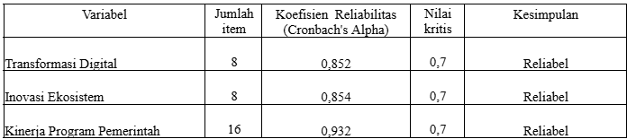
Tabel 4.4. Hasil Uji Reliabilitas Kuesioner
Berdasarkan perhitungan nilai reliabilitas kuesioner untuk kedua variabel seperti terlihat pada tabel 4.4 diperoleh nilai Cronbach's Alpha setiap variabel lebih besar dari 0,7. Hasil pengujian ini menunjukkan bahwa kuesioner yang digunakan sebagai alat ukur variabel penelitian sudah reliabel. Hasil reliabilitas ini menunjukkan bahwa alat ukur yang digunakan untuk mengukur variabel Transformasi Digital (DT), Inovasi Ekosistem (IE), dan Kinerja Program Pemerintah (PP)sudah memberikan hasil yang konsisten.
4.1.3 Analisis Deskriptif
Pada penelitian ini ada tiga variabel yang digunakan yaitu Transformasi Digital (DT), Inovasi Ekosistem (IE), dan Kinerja Program Pemerintah (PP). Untuk mendeskripsikan variabel penelitian ditentukan skor rata-rata respon survei untuk setiap variabel, berdasarkan hasil tanggapan responden untuk setiap butir kuesioner penelitian. Jumlah sampel responden penelitian ada sebanyak 264 orang.
Dalam analisis deskripsi setiap indikator/dimensi dan variabel dihitung rata-rata skornya. Rata-rata skor variabel tersebut dikonfirmasikan pada kategorisasi yang ada sesuai teori yang dijelaskan pada Bab III.
4.1.3.1 Gambaran mengenai Transformasi Digital
Variabel Transformasi Digital diukur dengan 2 dimensi yaitu Responsiveness & Agility (RA) dan Dynamic Capabilities (DC) dengan 8 indikator dengan 8 item kuesioner.
Hasil tanggapan responden untuk setiap indicator variabel Transformasi Digital diuraikan sebagai berikut.
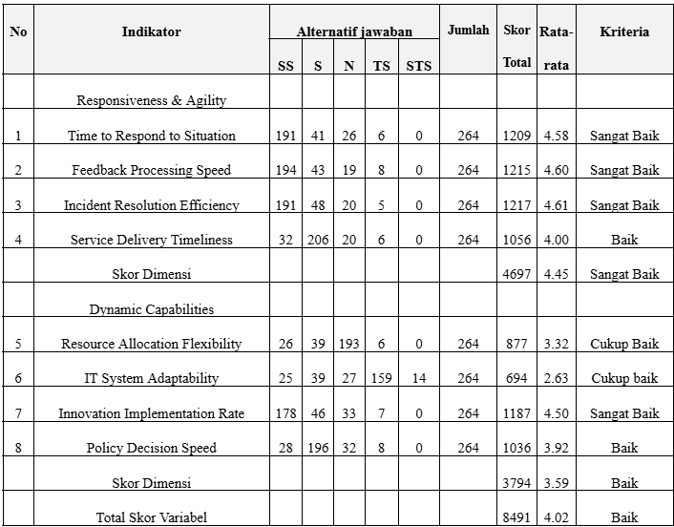
Tabel 4.5. Skor Tanggapan Responden Untuk Transformasi Digital
Pada Tabel 4.5, menunjukkan indikator transformasi digital yang dibagi menjadi dua dimensi utama: Responsiveness & Agility dan Dynamic Capabilities. Pada dimensi pertama, semua indikator seperti Time to Respond to Situation (4.58), Feedback Processing Speed (4.60), Incident Resolution Efficiency (4.61), dan Service Delivery Timeliness (4.00) memiliki skor rata-rata tinggi. Tiga indikator pertama dinilai "Sangat Baik," sementara indikator akhir dinilai "Baik." Hal ini menunjukkan bahwa organisasi memiliki kemampuan responsif yang kuat, meskipun tentu saja masih ada keleluasaan demi peningkatan dalam indikator yang dinilai “Baik”..
Pada dimensi kedua, yaitu Dynamic Capabilities, hasilnya cukup beragam. Resource Allocation Flexibility (3.32) dan IT System Adaptability (2.63) berada pada kategori "Cukup Baik," menunjukkan perlunya pembenahan. Lalu, tingkat Innovation Implementation Rate (4.50) dinilai "Sangat Baik," mencerminkan kemampuan organisasi dalam menerapkan inovasi ekosistem. Pada Indikator Policy Decision Speed (3.92) dinilai "Baik," ini juga menandakan proses pengambilan keputusan yang efisien namun masih ada ruang peningkatan. Secara keseluruhan, skor rata-rata variabel adalah 4.02, pada kategori "Baik."
4.1.3.2 Gambaran mengenai Inovasi Ekosistem
Inovasi Ekosistem diukur dengan 2 (dua) dimensi yaitu Technology Innovation (TI) dan Non-Technology Innovation (NI) dengan 8 (delapan) indikator yang dioperasionalisasikan menjadi 8 item kuesioner.
Hasil tanggapan responden untuk setiap indikator variabel Inovasi Ekosistem diuraikan sebagaimana tabel berikut.
No | Indikator | Alternatif jawaban |  |  |  |  |  | Skor  Total | Rata-rata | Kriteria
No | Indikator | SS | S | N | TS | SS | Jumlah | Skor  Total | Rata-rata | Kriteria
 | Technology Innovation
1 | Investment in Digital Infrastructure | 40 | 192 | 26 | 6 | 0 | 264 | 1058 | 4.01 | Baik
2 | Adoption of E-Government Solutions | 177 | 59 | 23 | 5 | 0 | 264 | 1200 | 4.55 | Sangat baik
3 | Digital Collaboration Platforms | 197 | 31 | 29 | 7 | 0 | 264 | 1210 | 4.58 | Sangat baik
4 | Speed of Digital Service Development | 51 | 70 | 138 | 5 | 0 | 264 | 959 | 3.63 | Baik
 | Skor Dimensi |  |  |  |  |  |  | 4427 | 4.19 | Baik
 | Non-Technology Innovation
5 | Process Optimization Innovation | 33 | 41 | 185 | 5 | 0 | 264 | 894 | 3.39 | Cukup Baik
6 | Public Service Model Innovation | 36 | 36 | 20 | 172 | 0 | 264 | 728 | 2.76 | Cukup baik
7 | Organizational Culture for Innovation | 187 | 48 | 23 | 6 | 0 | 264 | 1208 | 4.58 | Sangat Baik
8 | Participant Experience Enhancement | 181 | 56 | 21 | 6 | 0 | 264 | 1204 | 4.56 | Sangat Baik
 | Skor Dimensi |  |  |  |  |  |  | 4034 | 3.82 | Baik
 | Total Skor Variabel |  |  |  |  |  |  | 8461 | 4.01 | Baik
Tabel 4.6. Skor Tanggapan Responden Untuk Inovasi Ekosistem
Secara keseluruhan, skor untuk variabel Inovasi Ekosistem rata-rata di 4,10, masuk dalam kategori "Baik." Ini mengindikasikan bahwa inovasi ekosistem dari organisasi berada pada kondisi cukup solid. Sedangkan pada Indikator Digital Collaboration Platforms memiliki skor rata-rata tyang paling tinggi sebesar 4,58 masuk dalam kategori "Sangat Baik." Hal ini menandakan keberhasilan organisasi dalam memanfaatkan media platform kolaborasi digital demi mendukung inovasi dan meningkatkan efisiensi kerja.
Lalu, pada indikator Public Service Model Innovation memiliki skor rata-rata terendah sebesar 2,76 dan masuk dalam kategori "Cukup Baik." Hal ini menunjukkan adanya tantangan dalam pengembangan model layanan publik yang inovatif. Meskipun demikian, indikator-indikator lain seperti Adoption of E-Government Solutions (4,55) dan Organizational Culture for Innovation (4,58) menunjukkan performa yang sangat baik, menandakan bahwa organisasi telah berhasil mengadopsi solusi digital dan membangun budaya inovasi yang kuat. Dengan demikian, meskipun secara keseluruhan variabel ini dinilai baik, terdapat ruang untuk peningkatan khususnya pada aspek inovasi model layanan publik dan pengoptimalan proses.
4.1.3.3 Gambaran mengenai Kinerja Program Pemerintah
Variabel Kinerja Program Pemerintah diukur dengan 4 dimensi yaitu Finance Performance, Customer Performance, Internal Business Process Performance dan Learning & Growth Performance dengan 16 indikator yang dioperasionalisasikan mnejadi 16 item kuesioner.
Hasil tanggapan responden untuk setiap indikator variabel Kinerja Program Pemerintah diuraikan sebagai berikut.

No | Indikator | Alternatif jawaban |  |  |  |  | Jumlah | Skor Total | Rata-rata | Kriteria
No | Indikator | SS | S | N | TS | STS
 | Finance Performance
1 | Budget Utilization Efficiency | 32 | 37 | 187 | 8 | 0 | 264 | 885 | 3.35 | Cukup Baik
2 | Cost Savings Achievement | 31 | 54 | 164 | 15 | 0 | 264 | 893 | 3.38 | Cukup Baik
3 | Funding Sustainability | 25 | 133 | 96 | 10 | 0 | 264 | 965 | 3.66 | Baik
4 | Financial Accountability | 29 | 185 | 45 | 5 | 0 | 264 | 1030 | 3.90 | Baik
 | Skor Dimensi |  |  |  |  |  |  | 3773 | 3.57 | Baik
Customer Performance
5 | Program Reach and Participation | 197 | 40 | 22 | 5 | 0 | 264 | 1221 | 4.63 | Sangat Baik
6 | Participant Satisfaction | 198 | 39 | 23 | 4 | 0 | 264 | 1223 | 4.63 | Sangat Baik
7 | Public Trust and Perception | 27 | 180 | 53 | 4 | 0 | 264 | 1022 | 3.87 | Baik
8 | Comparative Effectiveness | 23 | 184 | 51 | 6 | 0 | 264 | 1016 | 3.85 | Baik
 | Skor Dimensi |  |  |  |  |  |  | 4482 | 4.24 | Sangat Baik
 | Internal Business Process Performance
9 | Performance Management | 24 | 39 | 193 | 8 | 0 | 264 | 871 | 3.30 | Cukup Baik
10 | PMO Productivity | 20 | 185 | 51 | 8 | 0 | 264 | 1009 | 3.82 | Baik
11 | Operational Tools | 22 | 208 | 26 | 8 | 0 | 264 | 1036 | 3.92 | Baik
12 | Customer Care Center | 195 | 42 | 21 | 6 | 0 | 264 | 1218 | 4.61 | Cukup Baik
 | Skor Dimensi |  |  |  |  |  |  | 4134 | 3.91 | Baik
 | Learning & Growth Performance
13 | Organization Culture | 24 | 189 | 48 | 3 | 0 | 264 | 1026 | 3.89 | Baik
14 | Competency Upgrade (Promotion) | 27 | 208 | 25 | 4 | 0 | 264 | 1050 | 3.98 | Baik
15 | Technology Utilization | 25 | 36 | 195 | 8 | 0 | 264 | 870 | 3.30 | Cukup Baik
16 | Motivation & Skill | 24 | 211 | 21 | 8 | 0 | 264 | 1043 | 3.95 | Baik
 | Skor Dimensi |  |  |  |  |  |  | 3989 | 3.78 | Baik
 | Total Skor Variabel |  |  |  |  |  |  | 16378 | 3.88 | Baik
Tabel 4.7. Skor Tanggapan Responden Untuk Kinerja Program Pemerintah
Berdasarkan tabel diatas, skor rata-rata pada variabel Kinerja Program Pemerintah ialah 3,88, masuk dalam kategori "Baik." Pada indikator Program Reach and Participation dan Participant Satisfaction rata-rata skor sebesar 4,63, masuk dalam kategori "Sangat Baik." Hal ini mengindikasikan bahwa program ini berhasil menjangkau dan melibatkan peserta secara inklusif dan luas atau merata, serta mampu memberikan tingkat kepuasan tinggi kepada penerima manfaat. Kedua indikator ini menjawab keberhasilan program dalam memenuhi apa yang dibutuhkan masyarakat.
Lalu, pada indikator Performance Management dan Technology Utilization skor rata-ratanya memiliki raihan angka paling rendah sebesar 3,30, masuk dalam kategori "Cukup Baik." Skor ini mengindikasikan adanya tantangan dalam peningkatan kinerja program secara menyeluruh serta pemanfaatan teknologi untuk mendukung pelaksanaan program yang lebih memuaskan semua stakeholder. Namun, rata-rata skor variabel berada pada kategori "Baik," program ini telah menunjukkan performa yang cukup solid secara umum, tetapi masih perlu peningkatan pada beebrapa aspek, seperti manajemen kinerja dan optimalisasi teknologi untuk mendukung efektivitas program yang lebih baik lagi.
4.1.4 Analisis Model PLS-SEM
Pada penelitian ini penulis menggunakan Structural Equation Modeling (SEM) dengan pendekatan Partial Least Square (PLS) untuk menjawab permasalahan penelitian. Model penelitian dibentuk dari 3 variabel laten yang terdiri atas dua variabel eksogen (variabel bebas) yaitu Transformasi Digital, dan Inovasi Ekosistem, serta satu variabel endogen (variabel terikat) yaitu Kinerja Program Pemerintah. Hasil perhitungan full model yang dihipotesiskan diperoleh dengan bantuan aplikasi SmartPLS 4 dimana digambarkan pada diagram dibawah berikut: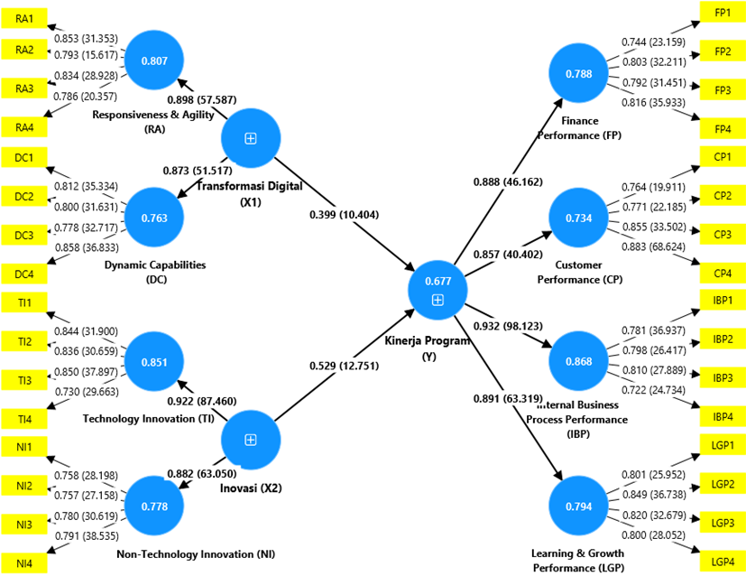
Gambar 4.5. Diagram jalur model SEM pendekatan Partial Least Square (PLS)
Hasil perhitungan pengaruh Transformasi Digital terhadap Kinerja Program Pemerintah ditunjukkan oleh nilai koefisien jalur sebesar 0,399. Pengaruh Inovasi Ekosistem terhadap Kinerja Program Pemerintah ditunjukkan oleh nilai koefisien jalur sebesar 0,529.
Nilai R-square untuk variabel Kinerja Program Pemerintah diperoleh sebesar 0,677, sehingga diperoleh error term model sebesar 1-0,677 = 0,323. Model persamaan struktural untuk pengaruh Transformasi Digital, Inovasi Ekosistem, dan Workload terhadap Kinerja Program Pemerintah adalah sebagai berikut:
PP = 0,399DT + 0,529 IE + 0,323
Keterangan :
PP = Program pemerintah
DT = Transformasi Digital
IE = Inovasi Ekosistem
4.1.4.1 Pengujian Model Pengukuran (outer model)
Untuk menilai outer model yang digunakan pada variabel penelitian dalam Model PLS-SEM ada 4 ukuran yang menjadi penilaian yaitu Indicator Reliability, Internal Consistency Reliability, Convergent validity dan Discriminant validity. (Hair et al. 2022).
1. Indicator Reliability
Penilaian Indicator Reliability dilakukan dengan memperhatikan loading factor (Outer loadings) dari setiap item/indicator untuk masing-masing variabel penelitian dalam model. Nilai outer loading (bobot factor) yang dapat diterima idealnya (LF) > 0,7. Jika terdapat nilai outer loading kurang dari 0,7 tetapi masih berada pada interval antara 0,4 – 0,7 dapat diterima (digunakan) dengan memperhatikan nilai construct’s internal consistency dan convergent validity nya (Hair et al. 2022). Jika masih berada pada nilai yang direkomendasikan (AVE > 0,5 dan CR dan Alpha > 0,7) maka item/indicator tersebut tidak mesti dieliminasi dari model yang digunakan.
Indicator reliability (LF²) untuk setiap outer model berdasarkan hasil pengolahan data menggunakan software SmartPLS 4 diperoleh sebagai berikut.
Indikator | Loading Factor (LF) | Indicator Reliability (LF ²) | t_{hitung} | p-value | Keterangan
Transformasi Digital
RA1 <- Responsiveness & Agility _(RA) | 0.853 | 0.728 | 31.353 | 0.000 | Valid
RA2 <- Responsiveness & Agility _(RA) | 0.793 | 0.629 | 15.617 | 0.000 | Valid
RA3 <- Responsiveness & Agility _(RA) | 0.834 | 0.696 | 28.928 | 0.000 | Valid
RA4 <- Responsiveness & Agility _(RA) | 0.786 | 0.617 | 20.357 | 0.000 | Valid
DC1 <- Dynamic Capabilities _(DC) | 0.812 | 0.659 | 35.334 | 0.000 | Valid
DC2 <- Dynamic Capabilities _(DC) | 0.800 | 0.641 | 31.631 | 0.000 | Valid
DC3 <- Dynamic Capabilities _(DC) | 0.778 | 0.606 | 32.717 | 0.000 | Valid
DC4 <- Dynamic Capabilities _(DC) | 0.858 | 0.736 | 36.833 | 0.000 | Valid
Inovasi Ekosistem
TI2 <- Technology Innovation (TI) | 0.836 | 0.699 | 30.659 | 0.000 | Valid
TI1 <- Technology Innovation (TI) | 0.844 | 0.713 | 31.900 | 0.000 | Valid
TI3 <- Technology Innovation (TI) | 0.850 | 0.722 | 37.897 | 0.000 | Valid
TI4 <- Technology Innovation (TI) | 0.730 | 0.533 | 29.663 | 0.000 | Valid
NI1 <- Non-Technology Innovation (NI) | 0.758 | 0.575 | 28.198 | 0.000 | Valid
NI2 <- Non-Technology Innovation (NI) | 0.757 | 0.573 | 27.158 | 0.000 | Valid
NI3 <- Non-Technology Innovation (NI) | 0.780 | 0.608 | 30.619 | 0.000 | Valid
NI4 <- Non-Technology Innovation (NI) | 0.791 | 0.626 | 38.535 | 0.000 | Valid
Kinerja Program Pemerintah
FP1 <- Finance_Performance (FP) | 0.744 | 0.554 | 23.159 | 0.000 | Valid
FP2 <- Finance_Performance (FP) | 0.803 | 0.645 | 32.211 | 0.000 | Valid
FP3 <- Finance_Performance (FP) | 0.792 | 0.627 | 31.451 | 0.000 | Valid
FP4 <- Finance_Performance (FP) | 0.816 | 0.667 | 35.933 | 0.000 | Valid
CP1 <- Customer_ Performance (CP) | 0.764 | 0.583 | 19.911 | 0.000 | Valid
CP2 <- Customer_ Performance (CP) | 0.771 | 0.594 | 22.185 | 0.000 | Valid
CP3 <- Customer_ Performance (CP) | 0.855 | 0.731 | 33.502 | 0.000 | Valid
CP4 <- Customer_ Performance (CP) | 0.883 | 0.780 | 68.624 | 0.000 | Valid
IBP1 <- Internal Business _Process Performance _(IBP) | 0.781 | 0.609 | 36.937 | 0.000 | Valid
IBP2 <- Internal Business _Process Performance _(IBP) | 0.798 | 0.637 | 26.417 | 0.000 | Valid
IBP3 <- Internal Business _Process Performance _(IBP) | 0.810 | 0.655 | 27.889 | 0.000 | Valid
IBP4 <- Internal Business _Process Performance _(IBP) | 0.722 | 0.521 | 24.734 | 0.000 | Valid
LGP1 <- Learning & Growth _Performance (LGP) | 0.801 | 0.641 | 25.952 | 0.000 | Valid
LGP2 <- Learning & Growth _Performance (LGP) | 0.849 | 0.720 | 36.738 | 0.000 | Valid
LGP4 <- Learning & Growth _Performance (LGP) | 0.800 | 0.640 | 28.052 | 0.000 | Valid
LGP3 <- Learning & Growth _Performance (LGP) | 0.820 | 0.673 | 32.679 | 0.000 | Valid
Tabel 4.8. Hasil Penilaian Convergent Validity
Berdasarkan hasil pengujian outer model menggunakan software SmartPLS 4, seluruh indikator dalam tabel dapat diinterpretasikan menunjukkan convergent validity memiliki hubungan yang kuat dengan tiap dimensi. Nilai loading factor (LF) untuk setiap indikator berada di atas 0.7 (Hair et al. 2022) yang artinya semua indikator memiliki kontribusi yang signifikan.
Jika dibagi ke dalam masing-masing variabel yang di dalamnya terkandung dimensi dan indikator yang sudah ditetapkan, maka dapat dijelaskan:
- Transformasi Digital
Berdasarkan tabel dimensi Transformasi Digital, indikator Responsiveness & Agility 1 (RA1) memiliki nilai loading factor tertinggi, yaitu 0,853. Hal ini menunjukkan agility dan responsivitas organisasi dalam menghadapi perubahan sangat berpengaruh pada keberhasilan transformasi digital, yaitu mampu merespons kebijakan pemerintah untuk mengatasi situasi pandemi dengan cepat. Sedangkan, indikator Responsiveness & Agility 4 (RA4) dengan nilai loading factor terendah, yaitu 0,786, menunjukkan bahwa aspek ini masih perlu ditingkatkan untuk menyediakan layanan tepat waktu sesuai dengan kebutuhan penerima manfaat.
Selanjutnya pada dimensi Dynamic Capabilities, nilai loading factor tertinggi ada pada indikator Dynamic Capabilities 4 (DC4) dengan nilai 0,858, dimana ini dapat diartikan sudah sangat baik pada aspek mampu membuat keputusan kebijakan dengan cepat dalam situasi yang dinamis. Untuk nilai loading factor terendah ada pada Dynamic Capabilities 3 (DC3) dengan nilai 0,778, ini menandakan perlu peningkatan pada aspek implementasi inovasi yang tinggi dalam mengembangkan layanan baru.
- Inovasi Ekosistem
Berdasarkan tabel pada dimensi Inovasi Ekosistem, Technology Innovation 3 (TI3) menunjukkan performa terbaik dengan nilai loading factor sebesar 0,850, yang menyatakan aktif menggunakan platform kolaborasi digital dalam pengembangan layanan. Sebaliknya, indikator Technology Innovation 4 (TI4) mencatat nilai loading factor terendah, yaitu 0,730, yang menunjukkan perlunya peningkatan dalam mengembangkan layanan digital baru dengan cepat.
Di indikator kedua, nilai tertinggi adalah Non Technology Innovation 4 (NI4) dengan loading factor 0,791, yang menunjukkan peningkatan pengalaman penerima manfaat melalui inovasi dalam layanan sudah sangat baik. Namun, nilai terendah ditemukan pada indikator Non Technology Innovation 2 (NI2) dengan loading factor sebesar 0,757, menandakan bahwa program pemerintah Kartu Prakerja perlu memperbarui model layanan publik untuk tetap relevan.
- Kinerja Program
Berdasarkan tabel pada dimensi Kinerja Program, indikator Finance Performance 4 (FP4) mencatat nilai loading factor tertinggi, yaitu 0,816, yang mengindikasikan bahwa program Kartu Prakerja memiliki akuntabilitas keuangan yang kuat.. Sebaliknya, indikator Finance Performance 1 (FP1) memperoleh nilai loading factor terendah, yakni 0,744, yang menunjukkan penggunaan anggaran dinilai belum efektif sejak penerapan inovasi.
Pada kelompok indikator kedua, nilai tertinggi diraih oleh Customer Performance 4 (CP4) dengan loading factor sebesar 0,883, yang menunjukkan efektivitas yang lebih tinggi dibandingkan dengan program pemerintah lain di sektor yang sama sudah di tahapan lebih superior. Namun, indikator Customer Performance 1 (CP1) memiliki nilai terendah, yaitu 0,764, yang menyoroti masih kurangnya jumlah penerima manfaat seluruh Indonesia secara signifikan sejak implementasi.
Lalu di kelompok indikator ketiga, nilai tertinggi diraih oleh Internal Business Process Performance 3 (IBP 3) dengan loading factor sebesar 0,810, yang menunjukkan bahwa alat operasional yang digunakan oleh organisasi mendukung kelancaran kerja sama dengan para mitra. Namun, indikator Internal Business Process Performance 4 (IBP 4) memiliki nilai terendah, yaitu 0,757, Budaya organisasi perlu ditingkatkan dalam mendukung kolaborasi yang efektif dengan mitra.
Terakhir, kelompok indikator keempat, nilai tertinggi diraih oleh Learning & Growth Performance 2 (LGP2) dengan loading factor sebesar 0,849, yang menunjukkan bahwa organisasi sudah sangat tepat sasaran dalam menawarkan program peningkatan kompetensi yang bermanfaat bagi mitra kerja.. Namun, indikator Learning & Growth Performance 3 (LGP3) memiliki nilai terendah, yaitu 0,800, yang menyoroti perlunya peningkatan dalam memanfaatkan teknologi terkini untuk meningkatkan efektivitas kolaborasi dengan mitra.

2. Internal Consistency Reliability
Internal Consistency Reliability dinilai dengan memperhatikan 2 ukuran yaitu Cronbach’s alpha dan Composite reliability. Berdasarkan hasil pengolahan data menggunakan software SmartPLS 4 diperoleh nilai Cronbach’s alpha dan Composite reliability untuk pengujian Internal consistency Reliability pada ketiga variabel laten yang digunakan sebagai berikut.

 | Composite reliability (rho_c) | Cronbach's alpha
Transformasi Digital _(X1) | 0.896 | 0.867
Responsiveness & Agility _(RA) | 0.889 | 0.834
Dynamic Capabilities _(DC) | 0.886 | 0.830
Inovasi Ekosistem (X2) | 0.894 | 0.865
Technology Innovation (TI) | 0.889 | 0.832
Non-Technology Innovation (NI) | 0.855 | 0.774
Kinerja Program _(Y) | 0.943 | 0.935
Finance_Performance (FP) | 0.869 | 0.799
Customer_ Performance (CP) | 0.891 | 0.836
Internal Business _Process Performance _(IBP) | 0.860 | 0.782
Learning & Growth _Performance (LGP) | 0.890 | 0.835
Tabel 4.9. Hasil Penilaian Internal Consistency Reliability (Sumber: Output SmartPLS 4)
Berdasarkan hasil pengujian Internal Consistency Reliability menggunakan SmartPLS 4, dapat diinterpretasikan memiliki nilai Composite Reliability (CR) dan Cronbach’s Alpha di atas 0,7 (Hair et al. 2022), yang merupakan batas minimum untuk menunjukkan reliabilitas yang sesuai. Nilai Composite Reliability untuk semua konstruk berkisar antara 0,855 hingga 0,943, sedangkan nilai Cronbach’s Alpha berkisar antara 0,774 hingga 0,935. Hasil ini menunjukkan bahwa setiap indikator dalam konstruk memiliki konsistensi internal yang tinggi. Sebagai contoh, Transformasi Digital memiliki CR sebesar 0,896 dan Cronbach’s Alpha sebesar 0,867, menginterpretasikan bahwa indikatornya reliabel.
Demikian pula, konstruk Inovasi Ekosistem dan Kinerja Program menunjukkan hasil yang konsisten dengan nilai CR masing-masing sebesar 0,894 dan 0,943 serta Cronbach’s Alpha masing-masing sebesar 0,865 dan 0,935. Dengan demikian, pengukuran reliabilitas ini mengonfirmasi bahwa semua konstruk dalam model telah memenuhi kriteria reliabilitas yang memadai, sehingga model layak untuk dilanjutkan ke analisis model struktural.
Nilai Composite reliability untuk konstruk Transformasi Digital yang diperoleh sebesar 0.896, Composite reliability untuk konstruk Inovasi Ekosistem yang diperoleh sebesar 0.894, nilai Composite reliability untuk Kinerja Program Pemerintah yang diperoleh sebesar 0,943. Ketiga variable memiliki nilai composite reliability lebih dari 0,7 sebagaimana kriteria yang direkomendasikan (Hair et al. 2022). Hal ini berarti variabel laten yang terbentuk sudah memiliki konsisten yang tinggi.
Variabel Transformasi Digital memiliki nilai Cronbach’s alpha sebesar 0.867, variabel Inovasi Ekosistem memiliki nilai Cronbach’s alpha sebesar 0.865, variabel Kinerja Program memiliki nilai Cronbach’s alpha sebesar 0,935, variabel. Nilai Cronbach’s alpha untuk masing masing variable lebih besar dari 0,70 sebagaimana kriteria yang direkomendasikan (Hair et al. 2022).
Berdasarkan kedua kriteria ini diperoleh pengujian Internal consistency Reliability pada ketiga variabel laten sudah terpenuhi. Ketiga variable memiliki Internal consistency Reliability yang tinggi (baik).

3. Convergent Validity
Convergent Validity dinilai dengan memperhatikan nilai Average Variance Extracted (AVE). Nilai convergent validity yang direkomendasikan AVE > 0,5 (Hair et al. 2022). Hasil pengolahan data menggunakan software SmartPLS 4 diperoleh nilai Average Variance Extracted (AVE) pada ketiga variabel laten yang digunakan sebagai berikut.
 | Average variance extracted (AVE)
Transformasi Digital _(X1) | 0.519
Responsiveness & Agility _(RA) | 0.668
Dynamic Capabilities _(DC) | 0.661
Inovasi Ekosistem (X2) | 0.515
Technology Innovation (TI) | 0.667
Non-Technology Innovation (NI) | 0.595
Kinerja Program _(Y) | 0.509
Finance_Performance (FP) | 0.623
Customer_ Performance (CP) | 0.672
Internal Business _Process Performance _(IBP) | 0.606
Learning & Growth _Performance (LGP) | 0.669
Tabel 4.10. Hasil Penilaian Convergent Validity
Masing masing variabel penelitian memiliki nilai AVE lebih besar dari 0,5. Nilai AVE ini sudah memenuhi ukuran Convergent Validity yang mensyaratkan nilai AVE lebih dari 0,5 (Hair et al. 2022).
Nilai AVE yang diperoleh dari setiap variable menunjukkan lebih dari 50% informasi yang terdapat pada masing-masing indikator dapat tercermin melalui setiap variabel. Jadi konstruk terbentuk dari indikatornya sudah menggambarkan infomasi dari indicator variable yang diteliti.
3. Discriminant validity
Discriminant validity melihat bagaimana validitas dari konstruk yang terbentuk dibandingkan dengan konstruk yang lainnya apakah setiap konsep dari masing variabel laten berbeda dengan variabel lainnya. Discriminant validity dinilai dengan Cross Loadings, The Fornell-Larcker criterion dan Heterotrait-monotrait ratio (HTMT).
a. Cross Loadings
Model memiliki Discriminant validity yang baik jika setiap nilai loading dari setiap indikator dari sebuah variabel laten memiliki nilai loading yang paling besar dengan nilai loading lain terhadap variabel laten lainnya. Hasil Discriminant validity dengan melihat nilai Cross Loadings diperoleh pada tabel berikut.

 | RA | DC | TI | NI | FP | CP | IBP | LGP | Transformasi Digital | Inovasi Ekosistem | Kinerja Program
RA1 | 0.853 | 0.509 | 0.650 | 0.383 | 0.597 | 0.778 | 0.639 | 0.544 | 0.782 | 0.588 | 0.721
RA2 | 0.793 | 0.455 | 0.476 | 0.323 | 0.444 | 0.567 | 0.507 | 0.429 | 0.714 | 0.450 | 0.548
RA3 | 0.834 | 0.415 | 0.485 | 0.289 | 0.463 | 0.588 | 0.510 | 0.413 | 0.717 | 0.440 | 0.556
RA4 | 0.786 | 0.483 | 0.435 | 0.253 | 0.334 | 0.486 | 0.468 | 0.332 | 0.720 | 0.392 | 0.457
DC1 | 0.379 | 0.812 | 0.226 | 0.210 | 0.232 | 0.379 | 0.276 | 0.273 | 0.655 | 0.243 | 0.328
DC2 | 0.316 | 0.800 | 0.218 | 0.206 | 0.233 | 0.354 | 0.250 | 0.260 | 0.613 | 0.236 | 0.310
DC3 | 0.591 | 0.778 | 0.492 | 0.364 | 0.444 | 0.580 | 0.519 | 0.387 | 0.770 | 0.482 | 0.543
DC4 | 0.527 | 0.858 | 0.389 | 0.236 | 0.381 | 0.482 | 0.475 | 0.360 | 0.773 | 0.356 | 0.478
TI1 | 0.521 | 0.338 | 0.844 | 0.499 | 0.434 | 0.608 | 0.537 | 0.465 | 0.492 | 0.759 | 0.576
TI2 | 0.515 | 0.292 | 0.836 | 0.485 | 0.551 | 0.626 | 0.627 | 0.482 | 0.463 | 0.751 | 0.642
TI3 | 0.663 | 0.461 | 0.850 | 0.499 | 0.592 | 0.744 | 0.683 | 0.564 | 0.642 | 0.768 | 0.727
TI4 | 0.348 | 0.277 | 0.730 | 0.581 | 0.470 | 0.518 | 0.506 | 0.508 | 0.356 | 0.731 | 0.562
NI1 | 0.250 | 0.180 | 0.469 | 0.758 | 0.295 | 0.368 | 0.330 | 0.357 | 0.245 | 0.658 | 0.379
NI2 | 0.225 | 0.147 | 0.461 | 0.757 | 0.288 | 0.351 | 0.340 | 0.362 | 0.213 | 0.653 | 0.377
NI3 | 0.361 | 0.295 | 0.473 | 0.780 | 0.438 | 0.490 | 0.465 | 0.377 | 0.373 | 0.680 | 0.497
NI4 | 0.340 | 0.346 | 0.542 | 0.791 | 0.434 | 0.508 | 0.460 | 0.397 | 0.388 | 0.728 | 0.506
FP1 | 0.320 | 0.186 | 0.394 | 0.330 | 0.744 | 0.374 | 0.571 | 0.559 | 0.291 | 0.404 | 0.624
FP2 | 0.411 | 0.263 | 0.460 | 0.322 | 0.803 | 0.438 | 0.612 | 0.577 | 0.387 | 0.441 | 0.676
FP3 | 0.487 | 0.391 | 0.525 | 0.445 | 0.792 | 0.628 | 0.616 | 0.586 | 0.500 | 0.543 | 0.734
FP4 | 0.546 | 0.419 | 0.585 | 0.393 | 0.816 | 0.641 | 0.667 | 0.588 | 0.550 | 0.553 | 0.759
CP1 | 0.575 | 0.454 | 0.617 | 0.471 | 0.545 | 0.764 | 0.604 | 0.480 | 0.586 | 0.613 | 0.675
CP2 | 0.614 | 0.475 | 0.592 | 0.358 | 0.517 | 0.771 | 0.590 | 0.475 | 0.620 | 0.538 | 0.663
CP3 | 0.586 | 0.452 | 0.637 | 0.507 | 0.517 | 0.855 | 0.527 | 0.518 | 0.591 | 0.640 | 0.683
CP4 | 0.661 | 0.465 | 0.664 | 0.492 | 0.607 | 0.883 | 0.670 | 0.609 | 0.643 | 0.649 | 0.780
IBP1 | 0.310 | 0.251 | 0.416 | 0.357 | 0.722 | 0.417 | 0.781 | 0.793 | 0.320 | 0.431 | 0.755
IBP2 | 0.533 | 0.447 | 0.558 | 0.438 | 0.589 | 0.534 | 0.798 | 0.547 | 0.556 | 0.559 | 0.692
IBP3 | 0.551 | 0.353 | 0.608 | 0.378 | 0.608 | 0.599 | 0.810 | 0.655 | 0.517 | 0.559 | 0.749
IBP4 | 0.651 | 0.460 | 0.674 | 0.450 | 0.507 | 0.736 | 0.722 | 0.512 | 0.635 | 0.635 | 0.699
LGP1 | 0.474 | 0.378 | 0.490 | 0.456 | 0.591 | 0.566 | 0.611 | 0.801 | 0.485 | 0.526 | 0.721
LGP2 | 0.400 | 0.298 | 0.456 | 0.347 | 0.566 | 0.481 | 0.604 | 0.849 | 0.398 | 0.450 | 0.700
LGP3 | 0.299 | 0.258 | 0.419 | 0.388 | 0.637 | 0.396 | 0.652 | 0.820 | 0.316 | 0.447 | 0.699
LGP4 | 0.538 | 0.367 | 0.641 | 0.391 | 0.597 | 0.627 | 0.770 | 0.800 | 0.517 | 0.585 | 0.785
Tabel 4.11. Penilaian Discriminant validity dengan Cross Loadings
Sumber: Data primer yang telah diolah melalui SmartPLS 4.0
Berdasarkan hasil Discriminant Validity dengan menggunakan nilai Cross Loadings yang merupakan output dari software SmartPLS 4, setiap indikator memiliki nilai loading yang lebih tinggi pada konstruk yang diukur dibandingkan dengan konstruk lainnya. Sebagai contoh, indikator RA1 memiliki nilai loading sebesar 0,853 pada konstruk Responsiveness & Agility (RA), yang lebih tinggi dibandingkan dengan nilai loadings-nya pada konstruk lain, seperti Dynamic Capabilities (DC) sebesar 0,509 atau Finance Performance (FP) sebesar 0,475. Hal serupa juga terlihat pada indikator DC1, yang memiliki nilai loading tertinggi sebesar 0,812 pada Dynamic Capabilities (DC) dibandingkan nilai loadings-nya pada konstruk lain
Kondisi ini menunjukkan bahwa setiap indikator mengukur konstruknya masing-masing, sehingga memenuhi kriteria validitas diskriminan. Dengan demikian, validitas diskriminan yang baik ini menunjukkan valid untuk digunakan dalam analisis selanjutnya.
b. Fornell-Larcker kriteria
Hasil perhitungan Fornell-Larcker kriteria yang diperoleh menggunakan aplikasi SmartPLS 4 dapat dilihat pada tabel berikut :

 | Transformasi Digital _(X1) | Inovasi Ekosistem (X2) | Kinerja Program _(Y)
Transformasi Digital _(X1) | 0.720
Inovasi Ekosistem (X2) | 0.565 | 0.717
Kinerja Program _(Y) | 0.698 | 0.754 | 0.713
Tabel 4.12. Penilaian Discriminant validity dengan Fornell-Larcker kriteria.
Sumber: Data primer yang telah diolah melalui SmartPLS 4.0
Hasil perhitungan Fornell-Larcker Criterion menunjukkan bahwa nilai akar AVE (Average Variance Extracted) untuk setiap konstruk (nilai pada diagonal tabel) lebih besar daripada nilai korelasi antar konstruk (nilai di luar diagonal). Misalnya, nilai akar AVE untuk konstruk Transformasi Digital (X1) adalah 0,720, yang lebih besar dari nilai korelasinya dengan Inovasi Ekosistem (X2) sebesar 0,565 dan Kinerja Program (Y) sebesar 0,698. Demikian pula, nilai akar AVE untuk Inovasi Ekosistem (X2) adalah 0,717, yang lebih besar dibandingkan nilai korelasinya dengan konstruk lainnya.
Hasil ini menginterpretasikan bahwa setiap konstruk memiliki validitas diskriminan yang baik, di mana konstruk tersebut mampu menjelaskan indikator-indikatornya sendiri dibandingkan dengan konstruk lainnya. Dengan demikian, model pengukuran dalam penelitian ini valid dan dapat digunakan untuk analisis lebih lanjut.

c. Heterotrait-monotrait ratio (HTMT)
Hasil perhitungan Heterotrait-monotrait ratio (HTMT) untuk setiap kombinasi variabel penelitian (Transformasi Digital (DT), Inovasi Ekosistem (IE), yang diperoleh menggunakan aplikasi SmartPLS 4 dapat dilihat pada tabel berikut :

Hubungan variabel | Heterotrait-monotrait ratio (HTMT)
Transformasi Digital _(X1) <-> Kinerja Program _(Y) | 0.757
Kinerja Program _(Y) <-> Inovasi Ekosistem (X2) | 0.826
Tabel 4.13. Penilaian Discriminant validity dengan Heterotrait-monotrait ratio (HTMT)
Hasil perhitungan Heterotrait-Monotrait Ratio (HTMT) dari model penelitian menunjukkan bahwa nilai HTMT untuk setiap pasangan variabel berada di bawah ambang batas 0,90, sebagaimana direkomendasikan dalam Bab III untuk menunjukkan validitas diskriminan yang baik. Misalnya, nilai HTMT untuk hubungan antara Transformasi Digital (X1) dan Kinerja Program (Y) adalah 0,757, sedangkan untuk hubungan antara Kinerja Program (Y) dan Inovasi Ekosistem (X2) adalah 0,826. Kedua nilai ini lebih kecil dari 0,90, yang menunjukkan bahwa pasangan konstruk tersebut memiliki tingkat diskriminasi yang memadai.
Validitas diskriminan dengan pendekatan HTMT mengukur sejauh mana konstruk yang berbeda memang secara empiris berbeda satu sama lain. Hasil ini mengindikasikan bahwa variabel-variabel dalam model tidak memiliki masalah multikolinieritas dan bahwa konstruk yang digunakan dalam penelitian ini secara konseptual dan empiris cukup berbeda. Dengan demikian, model yang digunakan dapat dianggap memiliki validitas diskriminan yang baik untuk analisis lanjutan.
4.1.4.2 Pengujian Model Struktural (Inner Model)
Pengujian model struktural (inner model) dilakukan dengan menggunakan R-square, Nilai efek size f² dan Penilaian Q² predict.
a) Nilai R²
Nilai R² menunjukkan ketepatan prediksi dari model (Hair et al. 2022). Nilai R² sama dengan 0.25 memiliki efek yang lemah, 0.5 memiliki effek yang sedang dan 0,75 memiliki efek yang substantial (Chin et al. 2010). Hasil nilai R-square untuk model penelitian yang perhitunggannya menggunakan Software SmartPLS adalah sebagai berikut:
Endogen variabel | R-square | R-square adjusted
Kinerja Program _(Y) | 0.677 | 0.675
Tabel 4.14. Nilai R-Square

Berdasarkan hasil pengujian model struktural menggunakan software SmartPLS, nilai R-square untuk variabel endogen Kinerja Program Pemerintah adalah sebesar 0,677, dengan nilai R-square adjusted sebesar 0,675. Hal ini menunjukkan bahwa 67,7% variasi Kinerja Program Pemerintah dapat dijelaskan oleh variabel bebas, yaitu Transformasi Digital, Inovasi Ekosistem, dan Kinerja Program. Berdasarkan kriteria Chin et al. (2010), nilai R-square antara 0,5 hingga 0,75 menunjukkan tingkat prediksi yang sedang, sehingga model ini memiliki kemampuan prediksi yang cukup baik.

b) Penilaian efek size f²
Efek size f² menunjukkan kontribusi masing-masing konstruk terhadap Kinerja Program Pemerintah. Nilai f² sama dengan 0.02, 0.15, 0.35 dapat diinterpretasikan bahwa prediktor variabel laten memiliki pengaruh kecil, sedang dan besar (Cohen et al.1988 dalam Hair et al. 2022). Hasil perhitungan Efek size f² diberikan pada tabel berikut.
Hubungan variabel  (X terhadapY) | f-square | Keterangan
Transformasi Digital _(X1) -> Kinerja Program _(Y) | 0.335 | Sedang
Inovasi Ekosistem (X2) -> Kinerja Program _(Y) | 0.589 | Besar
Tabel 4.15. Penilaian Efect Size
Berdasarkan penilaian effect size f2, Transformasi Digital (X1) memiliki nilai f2 = 0,335, yang termasuk kategori sedang, menunjukkan kontribusi yang cukup signifikan terhadap Kinerja Program Pemerintah (Y). Sementara itu, Inovasi Ekosistem (X2) memiliki nilai f2 = 0,589, yang tergolong dalam kategori besar, sehingga memberikan pengaruh yang sangat signifikan terhadap Kinerja Program Pemerintah.
Dengan demikian, Inovasi Ekosistem memiliki dampak yang lebih dominan dibandingkan Transformasi Digital dalam meningkatkan Kinerja Program Pemerintah.
c) Penilaian Q² predict
Q-square (Q²) adalah relevansi prediktif. Ukuran ini mengukur apakah suatu model memiliki relevansi prediktif atau tidak. Q² predict lebih besar 0 menunjukan model mempunyai predictive relevance. Q²>0 berarti rendah, Q²> 0.25 berarti moderat dan Q²>0,5 berarti tinggi. (Hair et al. 2019).
Endogen variabel | Q²predict
Kinerja Program _(Y) | 0.671
Tabel 4.16. Q²predict
Berdasarkan hasil penilaian Q² predict, nilai Q² untuk variabel endogen Kinerja Program (Y) adalah 0,671. Nilai ini lebih besar dari 0,5, menurut Hair et al. (2019) termasuk dalam kategori tinggi. Hal ini menunjukkan bahwa model memiliki kemampuan prediktif yang sangat baik dalam menjelaskan relevansi prediktif terhadap variabel Kinerja Program. Dengan demikian, model dapat diandalkan untuk memprediksi penelitian secara signifikan.
4.1.4.3 Uji Kolinearitas Model
Kolinearitas dilihat dari nilai VIF. Suatu indikator dikatakan berkolinieritas dengan indikator lainnya jika nilai VIF-nya lebih besar dari 5. Hasil perhitungan nilai VIF pada model PLS-SEM yang digunakan dapat dilihat pada tabel dibawah ini.
Hubungan variabel (X terhadapY) | VIF
Transformasi Digital _(X1) -> Kinerja Program _(Y) | 1.470
Inovasi Ekosistem (X2) -> Kinerja Program _(Y) | 1.470
Tabel 4.17. Hasil Uji Multikolinearitas
Berdasarkan hasil uji kolinearitas model menggunakan nilai Variance Inflation Factor (VIF), diperoleh nilai VIF sebesar 1,470 untuk hubungan antara Transformasi Digital (X1) terhadap Kinerja Program (Y) dan antara Inovasi Ekosistem (X2) terhadap Kinerja Program (Y). Karena nilai VIF tersebut lebih kecil dari 5, dapat disimpulkan bahwa tidak terdapat masalah multikolinearitas dalam model. Hal ini menunjukkan bahwa antar variabel bebas dalam model PLS-SEM tidak memiliki korelasi yang terlalu kuat, sehingga model dapat dianggap valid untuk analisis lebih lanjut sesuai dengan kriteria Hair et al. (2022).
4.1.4.4 Penilaian fit model (kecocokan model)
Untuk menilai kecocokan model dalam PLS-SEM digunakan nilai SRMR yang diperoleh dari perhitungan software SmartPLS 4. SRMR atau Standardized Root Mean square Residual merupakan alat ukuran fit model (kecocokan model) dalam model PLS-SEM. Syarat yang digunakan adalah nilai SRMR dibawah 0,08 menunjukan model fit (cocok), sedangkan nilai SRMR antara 0,08 sampai dengan 0,10 masih dapat diterima (Hair, et al. 2022).
 | Saturated model | Estimated model
SRMR | 0.120 | 0.128
d_ULS | 30.148 | 34.009
d_G | n/a | n/a
Chi-square | infinite | infinite
NFI | n/a | n/a
Tabel 4.18. Fit model summary
Untuk model yang digunakan pada penelitian ini diperoleh hasil perhitungan SRMR sebesar 0,128. Secara keseluruhan, hasil uji fit model menunjukkan bahwa baik saturated maupun estimated model belum memenuhi kriteria fit yang ideal berdasarkan nilai SRMR (≥ 0,120). Mengindikasikan perlunya perbaikan pada struktur model agar lebih sesuai dengan data empiris. Penyesuaian pada indikator atau hubungan antar variabel dapat menjadi langkah strategis untuk meningkatkan kesesuaian model di penelitian yang akan datang.

4.1.4.5 Pengujian Hipotesis
Hasil uji signifikansi (nilai uji t/ statistik uji) pada analisis SEM dengan pendekatan PLS diperoleh melalui teknik bootstrapping. Uji signifkansi (uji t) termsauk ke dalam uji Structural Model dan menujukkan uji hubungan antara variabel yang telah dihipotesiskan. Uji dilakukan dengan melakukan perbandingan t-statistic atau t-hitung dengan nilai t kritis yang sudah ditentukan. Uji hipotesis dinyatakan pengaruh signifikan (bermakna) jika nilai t-statistik yang dihasilkan dalam uji bootstrapping lebih besar dari Critical Value (t_{kritis}) yaitu 1,96 untuk nilai α (significance level) sebesar 5% atau p value di bawah 0,05 (Hair et al. 2022).
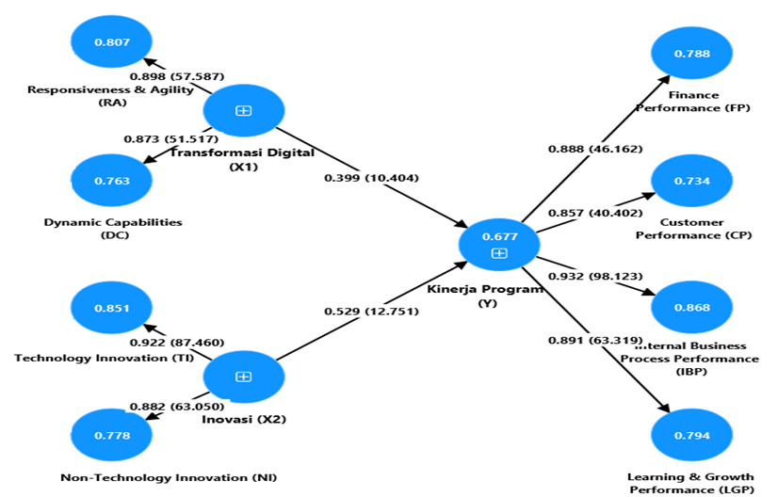
Gambar 4.6. Hasil Model Struktural (Nilai Uji t)
Berdasarkan perhitungan yang telah dilakukan, nilai t statistik untuk pengujian hipotesis pengaruh masing-masing variabel bebas (variabel eksogenus) terhadap variabel endogenus (variabel terikat) dalam model penelitian ini sesuai dengan hipotesis penelitian yang didugakan diuraikan pada bagian berikut.
 | Origin Sample (O) | Sample mean (M) | Standard deviation (STDEV) | T statistics (|O/STDEV|) | P values
Transformasi Digital _(X1) -> Kinerja Program _(Y) | 0.399 | 0.400 | 0.038 | 10.404 | 0.000
Inovasi Ekosistem (X2) -> Kinerja Program _(Y) | 0.529 | 0.528 | 0.041 | 12.751 | 0.000
Tabel 4.19. Hasil Uji Hipotesis Sumber: Hasil Perhitungan SmartPLS 4
Hasil pengujian hipotesis dapat dijelaskan sebagai berikut :
1. Pengaruh Transformasi Digital terhadap Kinerja Program Pemerintah
Hipotesis statistik yang diuji adalah sebagai berikut:
H₀ : γ₁ = 0 : Transformasi Digital tidak berpengaruh terhadap Kinerja Program Pemerintah
H₁ : γ₁ ≠ 0 : Transformasi Digital berpengaruh terhadap Kinerja Program Pemerintah
Berdasarkan hasil perhitungan dengan Software SmartPLS 4 diperoleh hubungan Transformasi Digital dengan Kinerja Program Pemerintah ditunjukkan oleh nilai koefisien jalur sebesar 0,399 dengan nilai t_{hitung} sebesar 10,404 dan p-value sebesar 0,000. Nilai nilai t-statistik (10,404) yang diperoleh lebih besar dari t_{kritis} (1,96) dan p-value (0,000) lebih kecil dari nilai alpha 0,05. Ini berarti uji signifkan (H0 ditolak). Mengindikasikan Transformasi Digital berpengaruh signifikan terhadap Kinerja Program Pemerintah.

2. Pengaruh Inovasi Ekosistem terhadap Kinerja Program Pemerintah
Hipotesis statistik yang diuji adalah sebagai berikut:

H₀ : γ₂ = 0 : Inovasi Ekosistem tidak berpengaruh terhadap Kinerja Program Pemerintah
H₁ : γ₂ ≠ 0 : Inovasi Ekosistem berpengaruh terhadap Kinerja Program Pemerintah
Berdasarkan hasil perhitungan dengan Software SmartPLS 4 diperoleh hubungan variabel Inovasi Ekosistem dengan Kinerja Program Pemerintah ditunjukkan oleh nilai koefisien jalur sebesar 0,529 dengan nilai t_{hitung} sebesar 12,751 dan p-value sebesar 0,00. Nilai nilai t-statistik (12,751) yang diperoleh lebih besar dari t_{kritis} (1,96) dan p-value (0,000) lebih kecil dari nilai alpha 0,05. Ini berarti uji signifkan (H0 ditolak). Jadi Inovasi Ekosistem berpengaruh signifkan terhadap Kinerja Program Pemerintah.
4.2 Pembahasan
4.2.1 Analisis Deskriptif
Transformasi Digital berada pada interval kriteria baik dengan rata-rata skor sebesar 4,02. Indikator Incident Resolution Efficiency memiliki skor rata-rata paling tinggi dan indicator paling rendah skornya adalah IT System Adaptability masuk dalam kriteria cukup baik
Inovasi Ekosistem hasil penilaian responden masuk dalam kriteria dengan rata-rata skor sebesar 4,10 Indikator Digital Collaboration Platforms terlihat memiliki skor rata-rata paling besar masuk dalam kategori sangat baik. Untuk indikator Public Service Model Innovation masuk dalam kategori cukup baik memiliki skor rata-rata paling kecil dalam variabel Inovasi Ekosistem.
Penilaian untuk Kinerja Program Pemerintah masuk dalam kriteria baik dengan rata-rata skor sebesar 3,88. Indikator Program Reach and Participation dan indicator Participant Satisfaction masuk dalam kategori sangat baik terlihat memiliki skor rata-rata paling besar dalam variabel Kinerja Program Pemerintah dan Untuk indikator Performance Management dan indikator Technology Utilization masuk dalam kategori cukup baik memiliki skor rata-rata paling kecil dalam variabel Kinerja Program Pemerintah.
4.2.2 Analisis Verifikatif
1. Pengaruh Transformasi Digital terhadap Kinerja Program Pemerintah
Berdasarkan hasil penelitian dengan menggunakan analisis PLS-SEM yang dihitung dengan software SmartPLS 4 diperoleh besarnya koefisien pengaruh Transformasi Digital terhadap Kinerja Program Pemerintah sebesar 0,399. Transformasi Digital disimpulkan memberikan pengaruh positif dan signifikan terhadap Kinerja Program Pemerintah. Ini ditunjukkan dengan nilai t-statistik yang diperoleh sebesar 10,404 lebih besar dari t_{kritis} (1,96) dan p-value (0,000) lebih kecil dari 0,05.

2. Pengaruh Inovasi Ekosistem terhadap Kinerja Program Pemerintah
Berdasarkan hasil penelitian dengan menggunakan analisis PLS-SEM yang dihitung dengan software SmartPLS 4 diperoleh besarnya koefisien pengaruh Inovasi Ekosistem terhadap Kinerja Program Pemerintah sebesar 0,529. Inovasi Ekosistem disimpulkan memberikan pengaruh positif dan signifikan terhadap Kinerja Program Pemerintah. Hal Ini ditunjukkan dengan nilai t-statistik yang diperoleh sebesar 12,751 lebih besar dari t_{kritis} (1,96) dan p-value (0,000) lebih kecil dari 0,05.

4.3 Pembahasan dari hasil uji statistik didukung dengan Wawancara
Pembahasan pada bagian ini disusun berdasarkan hasil analisis data kuantitatif yang diperoleh dari survei serta data kualitatif melalui wawancara semi-terstruktur dengan pejabat terkait, termasuk pelaksana program dan pemangku kepentingan utama dalam Program Kartu Prakerja. Wawancara ini memberikan wawasan mendalam mengenai implementasi transformasi digital, inovasi teknologi, kolaborasi multi pihak, serta dampak dan strategi kebijakan program.

4.3.1 Transformasi Digital dalam Program Kartu Prakerja
Program Kartu Prakerja menonjol dalam penerapan transformasi digital melalui berbagai inovasi teknologi. Informasi ini didukung oleh wawancara dengan pejabat eselon I dan setara eselon II yang menyebutkan bahwa:
- Platform Digital Terintegrasi
Sistem daring yang digunakan untuk pendaftaran, pelatihan, hingga evaluasi, menurut narasumber, telah membantu mengurangi hambatan geografis dan meningkatkan efisiensi operasional. Salah satu narasumber menegaskan bahwa "platform ini memungkinkan penyelenggaraan program secara inklusif dengan pendekatan berbasis teknologi."
- E-wallet untuk Insentif
Sistem pemberian insentif melalui dompet digital telah mendorong inklusi keuangan, terutama di kalangan peserta dari wilayah terpencil. Pejabat yang diwawancarai menekankan bahwa "dengan e-wallet, proses distribusi insentif menjadi lebih cepat dan transparan."
Transformasi digital ini berkontribusi signifikan terhadap peningkatan aksesibilitas dan efisiensi program, dengan lebih dari 17 juta penerima manfaat dijangkau dalam waktu yang relatif singkat.

4.3.2 Inovasi Ekosistem yang Mendukung Program
Hasil wawancara juga mengungkapkan pentingnya inovasi teknologi dalam memfasilitasi pelaksanaan program.
- Marketplace Pelatihan Digital
Marketplace pelatihan digital memberikan kebebasan kepada peserta untuk memilih pelatihan atau kursus sesuai kebutuhan para penerima manfaat. Salah satu narasumber menyebutkan, "inovasi ekosistem ini memberikan fleksibilitas dan memastikan peserta hanya mengikuti pelatihan yang benar-benar diinginkan sesuai minat dan bakat."
- Sertifikat Digital
Narasumber lain menyoroti pentingnya sertifikat digital, dengan mengatakan, "sertifikat dalam format digital yang bisa diunduh sewaktu-waktu, mempermudah peserta selaku penerima manfaat sebagai bekal dalam membuktikan keterampilan kepada calon pemberi kerja ketika sedang melamar pekerjaan dimanapun."
Inovasi dengan basis ekosistem ini memungkinkan pelaksanaan program yang lebih fleksibel dan berbasiskan on-demand, sekaligus mendukung terhadap efisiensi anggaran negara.

4.3.3 Kolaborasi Multi Pihak
Wawancara semi-terstruktur juga membahas pentingnya kolaborasi multi pihak dalam mendukung program ini.
- Multi Sektor
Narasumber menekankan bahwa "kerja sama dengan multi sektor sepertiswasta, terutama platform digital dan lembaga pelatihan adalah memastikan ketersediaan pelatihan yang berkualitas tinggi dan dikurasi secara independen."
- Lembaga Non-Profit
Kolaborasi dengan lembaga non-profit juga menjadi pembahasan tambahan, terutama dalam memastikan semangat dari inklusivitas dan keterlibatan kelompok rentan (underserved).
Namun, sinkronisasi antarpihak masih menjadi tantangan utama. Salah satu pejabat mengungkapkan, "ego sektoral dan perbedaan dalam kecepatan adaptasi teknologi antara mitra menjadi salah satu kendala yang harus diatasi melalui komunikasi intensif dan iterasi kebijakan."

4.3.4 Dampak pada Penerima Manfaat
Dampak transformasi digital dan inovasi ekosistem pada peserta program juga tercermin dari wawancara dengan peserta dan pelaksana program.
- Peningkatan Kompetensi
Wawancara mengungkap bahwa sebagian besar peserta merasa pelatihan relevan dengan kebutuhan mereka di dunia kerja. Salah satu narasumber mengatakan, "lebih dari 90% peserta merasa bahwa pelatihan yang diikuti membantu mereka memahami kebutuhan industri."
- Success Story para Alumni
Kisah sukses para penerima manfaat yang berstatus sebagai alumni program, seperti individu di Jawa Barat yang mendapatkan pekerjaan menjadi supir bus di Jepang dengan gaji sangat layak karena diawali dengan mengikuti pelatihan Kartu Prakerja dengan memilih pelatihan Mengemudi Kendaraan Besar Bus dari Lembaga Pelatihan Hino Motors Sales Indonesia, menjadi bukti nyata keberhasilan program.
- Dampak Statistik
Menurut survei evaluasi dan wawancara dengan pemangku kepentingan, para peserta selaku penerima manfaat yang sebelumnya menganggur berhasil mendapatkan pekerjaan baru.

4.3.5 Kebijakan dan Strategi Berkelanjutan
Hasil wawancara dengan pejabat terkait juga membahas kebijakan dan strategi utama untuk memastikan keberlanjutan program, walaupun pergantian kepemimpinan terjadi dengan perbedaan visi-misi, dengan keyakinan bahwa peningkatan kualitas SDM Indonesia akan terus dilakukan.
- Penguatan Infrastruktur Digital
Investasi dalam teknologi menjadi prioritas untuk meningkatkan skalabilitas dan keamanan data. Pejabat menegaskan, "tanpa infrastruktur digital yang solid, mustahil untuk capaian program dengan skala sebesar ini dengan dampak yang luas dan insklusif."
- Kemitraan Strategis
Kerja sama dengan sektor swasta yang strategis dan organisasi internasional diakui sangat penting untuk mempertahankan cakupan dan dampak program.
- Evaluasi Berbasis Data
Salah satu narasumber menyatakan, "keputusan harus berbasiskan data agar pengambilan keputusan menjadi landasan utama program untuk memastikan relevansi dan efisiensi."
Ke depannya, Program Kartu Prakerja diharapkan terus berkembang menjadi platform unggulan dalam upskilling dan reskilling tenaga kerja Indonesia. Penekanan pada transformasi digital, inovasi teknologi, dan kolaborasi multi pihak menjadi kunci untuk menjawab tantangan revolusi industri 4.0 dan ekonomi digital.
Pembahasan ini menggabungkan data kuantitatif dan wawasan kualitatif dari wawancara semi-terstruktur, memberikan pemahaman yang holistik mengenai keberhasilan dan tantangan Program Kartu Prakerja.
4.4 Pendekatan Strategik
Merujuk pada pembahasan pada poin-poin diatas yang menggabungkan dari hasil uji statistik didukung dengan wawancara, adanya faktor eksternal seperti ancaman dari kondisi ekonomi makro, politik saat ini ataupun faktor internal yang mungkin dapat mempengaruhi program, diperlukan pendekatan strategik yang memungkinkan dapat menjadi dasar pemilihan strategi untuk implementasi program ke depannya.
Dalam memetakan posisi program di pemerintahan, tidak diketahui data secara empiris dan lengkap, maka dapat digunakan GE Matrix menggunakan skor kekuatan program atau kekuatan internal (IFAS) serta skor daya tarik program atau daya tarik eksternal (EFAS) (Rufaidah, 2014). Berikut hasil analisis IFAS dan EFAS.
External Factors | Weights | Ratings | Scores
Pertumbuhan Angkatan Kerja yang naik setiap tahun memerlukan program peningkatan kompetensi cepat. | 0.1 | 4 | 0.40
Mampu menjangkau area 3T dengan teknologi digital & keunggulan dari perbaikan kualitas jaringan internet. | 0.075 | 3 | 0.23
Inovasi produk dan layanan dengan skema Cross-sector collaboration. | 0.125 | 5 | 0.63
Dukungan penuh dari segala pihak agar program ini dilanjutkan setelah pergantian presiden. | 0.1 | 4 | 0.40
Perluasan internet 4G & 5G seluruh pelosok negeri. | 0.1 | 4 | 0.40
Fenomena bubble Angkatan kerja yang kekurangan kompetensi unggul. | 0.1 | 2 | 0.20
Perlu iterasi dan literasi khusus dalam penggunaan teknologi di area 3T. | 0.075 | 3 | 0.23
Belum adanya kebijakan terkait pemberian pelatihan gratis sebagai CSR dari pihak swasta di kartu Prakerja. | 0.125 | 2 | 0.25
Kepemimpinan Presiden Jokowi hanya sampai akhir 2024. | 0.1 | 3 | 0.30
Lambatnya perluasan jaringan internet dengan multi faktor (sosio kultural dan faktor non teknis). | 0.1 | 2 | 0.20
 | 1 |  | 3.225
Tabel 4.20. EFAS (External Facctor Analysis Summary)

Internal Factors | Weights | Ratings | Scores
Brand yang kuat, dikenal masyarakat sebagai penyalur insentif tanpa potongan selama Covid-19. | 0.125 | 5 | 0.625
Memiliki infrastruktur digital dan pelopor digitalisasi layanan publik bagi masyarakat. | 0.1 | 4 | 0.4
Memiliki Portofolio layanan publik yang sangat baik, dalam bentuk micro pelatihan dan penyaluran insentif Covid-19. | 0.1 | 5 | 0.5
Dilindungi oleh Komite Cipta Kerja yang bertanggung jawab langsung kepada Presiden. | 0.1 | 4 | 0.4
Dilaksanakan oleh Manajemen Pelaksana Program profesional di bidangnya masing-masing. | 0.075 | 4 | 0.3
Di skema 2023, perlu dorongan lebih bahwa Kartu Prakerja adalah layanan untuk berlatih, bukan bantuan sosial saja. | 0.125 | 2 | 0.25
Memiliki kelemahan keamanan layanan yang perlu ditingkatkan dari serangan pihak tidak bertanggung jawab. | 0.1 | 3 | 0.3
Micro pelatihan perlu dikembangkan kualitasnya dan meningkatkan bantuan sosial sebagai layanan selama pandemi . | 0.1 | 2 | 0.2
Masa jabatan presiden hanya sampai akhir tahun politik (2024). | 0.1 | 3 | 0.3
Organisasi hanya sampai tahun politik (2024) dan memerlukan strategi keberlanjutan dengan kepemimpinan baru . | 0.075 | 2 | 0.15
 | 1 |  | 3.425
Tabel 4.21. IFAS (Internal Facctor Analysis Summary)
Berikutnya, dilakukan pemetaan pada GE Matrix sebagai berikut:
5 4 3 2 1
5

4

3

2

1
Kekuatan Bisnis/Posisi Persaingan
(Skor IFAS)
Daya Tarik Persaingan
(Skor EFAS)

Kuat Rata-rata Lemah
Tinggi

Menengah

Rendah
Berdasarkan analisis menggunakan GE Matrix, Program Kartu Prakerja berada pada kuadran Va (Pertumbuhan - Konsentrasi via Integrasi Horizontal). Posisi ini menunjukkan bahwa program memiliki daya tarik yang tinggi bagi masyarakat (skor EFAS: 3.225) dan kekuatan pertumbuhan yang kuat (skor IFAS: 3.425). Hal ini mengindikasikan bahwa program berada dalam situasi yang sangat baik untuk tumbuh dan berkembang.
4.5 Pemilihan Strategi
Pada hasil pendekatan strategik diatas, maka GE Matrix menunjukkan berada pada kuadran 5a (Va), hal ini mengindikasikan daya tarik dan kekuatan program berada pada tingkat menengah. Strategi yang direkomendasikan adalah pertumbuhan melalui konsentrasi dengan integrasi horizontal, seperti fokus pada penguatan layanan digital, peningkatan kemitraan strategis, dan pengembangan pelatihan berdasarkan kebutuhan pasar, sebagaimana berikut.
- Integrasi Horizontal Lebih luas Melalui Kemitraan
Berdasarkan skor tinggi pada Digital Collaboration Platforms (4,58), dapat menggandeng perusahaan swasta besar atau multi-national company lebih banyak untuk memberikan pelatihan tambahan sebagai bagian dari program Corporate Social Responsibility (CSR). Dapat mencakup pelatihan keterampilan digital di bidang STEM (Science, Technology, Engineering, Mathematics) dan soft skills seperti leadership dan komunikasi efektif.
Dapat juga bekerja sama dengan lembaga pendidikan vokasional untuk memperluas keragaman pelatihan, sehingga lebih relevan dan sesuai dengan kebutuhan pasar kerja.
- Inovasi Layanan Digital
Dengan skor tinggi pada Participant Satisfaction (4,63), dapat menyediakan fitur personalisasi pada platform digital Kartu Prakerja, seperti rekomendasi pelatihan berdasarkan profil peserta. Namun, Teknologi berbasis artificial inteligence (AI) juga dapat digunakan untuk meningkatkan pengalaman belajar peserta secara lebih menyeluruh.
- Peningkatan Branding dan Promosi
Memperkuat citra Kartu Prakerja sebagai solusi utama dalam pengembangan kompetensi tenaga kerja Indonesia melalui kampanye digital yang efektif, misalkan melalui pemasangan media promosi di transportasi publik. Mengkampanyekan cerita sukses alumni program sebagai bagian dari strategi promosi peningkatan citra untuk terus meningkatkan kepercayaan publikterhadap program ini.
Hal ini didasarkan pada raihan Skor baik pada indikator Program Reach and Participation (4,63) menunjukkan keberhasilan program menjangkau masyarakat luas.

- Peningkatan Kualitas Substansi
Skor rendah pada Public Service Model Innovation (2,76) menunjukkan perlunya inovasi dalam model layanan publik agar lebih relevan dengan kebutuhan masyarakat. Sementara Skor rendah pada Performance Management (3,30) mengindikasikan perlunya peningkatan dalam pengelolaan kinerja program agar lebih efektif dan efisien. Dapat juga Fokus pada pelatihan berbasis kebutuhan industri terkini, seperti teknologi informasi, data analitik dan green skills
Posisi Program Kartu Prakerja pada GE Matrix menunjukkan peluang besar untuk tumbuh melalui strategi integrasi horizontal, program ini dapat memperluas dampaknya. Implementasi strategi kemitraan lintas sektor, inovasi digital, branding lebih kuat, dan peningkatan kualitas pelatihan justru memastikan keberlanjutan dan relevansi program dalam mendukung pengembangan SDM unggul menuju visi Indonesia Emas 2045.

BAB V
KESIMPULAN DAN REKOMENDASI
5.1 Kesimpulan Penelitian
Berdasarkan hasil penelitian yang telah dilakukan pada bab sebelumnya dengan analisis data menggunakan SmartPLS 4 yang menggabungkan analisis kuantitatif dengan analisis kualitatif dari hasil wawancara semi-structured, hasil penelitian menunjukkan bahwa kedua variabel bebas, yaitu Transformasi Digital dan Inovasi Ekosistem, memiliki pengaruh yang signifikan terhadap Kinerja Program. Nilai R-square sebesar 0,677 mengindikasikan bahwa 67,7% variabilitas Kinerja Program dapat dijelaskan oleh Transformasi Digital dan Inovasi Ekosistem. Di sisi lain, nilai f² menunjukkan bahwa Inovasi Ekosistem memberikan kontribusi yang lebih besar dibandingkan Transformasi Digital terhadap peningkatan Kinerja Program.
Selain itu, validitas diskriminan telah tercapai dengan baik melalui kriteria Fornell-Larcker dan HTMT, serta hasil uji Q² predict menunjukkan bahwa model ini memiliki relevansi prediktif yang tinggi. Namun, hasil pengujian model fit (SRMR) menunjukkan bahwa struktur model saat ini belum sepenuhnya sesuai dengan data empiris, sehingga diperlukan perbaikan pada model. dapat disimpulkan secara garis besar bahwa terdapat variasi tingkat kinerja pada berbagai indikator yang dianalisis dalam dimensi Transformasi Digital, Inovasi Ekosistem dan Kinerja Program Pemerintah.
Kesimpulan untuk masing-masing variabelnya yang dianalisis dari nilai loading factor pada convergent validity adalah sebagai berikut:
- Transformasi Digital (TD). Indikator Dynamic Capabilities (DC4) dengan nilai loading factor tertinggi (0.858) menunjukkan bahwa kemampuan organisasi dalam beradaptasi terhadap perubahan digital adalah kunci utama dalam transformasi digital, sementara Responsiveness & Agility (RA4) dengan nilai terendah (0.786) menunjukkan bahwa responsivitas dan kelincahan masih perlu ditingkatkan untuk mendukung transformasi secara menyeluruh.
- Inovasi Ekosistem (IE). Inovasi berbasis teknologi melalui indikator Technology Innovation (TI4) dengan nilai tertinggi (0.85) merupakan faktor utama dalam mendorong inovasi ekosistem, sedangkan Non-Technology Innovation (N12) dengan nilai terendah (0.757) menunjukkan bahwa inovasi non-teknologi masih memiliki ruang untuk pengembangan lebih lanjut.
- Kinerja Program Pemerintah (KP). Kepuasan pelanggan melalui indikator Customer Performance (CP4) dengan nilai tertinggi (0.883) menjadi kontributor terbesar terhadap kinerja program, sementara Finance Performance (FP1) dengan nilai terendah (0.744) mengindikasikan bahwa aspek finansial membutuhkan perhatian lebih untuk memperkuat keseluruhan kinerja program.
Hasil penelitian ini telah memberikan gambaran menyeluruh mengenai aspek kekuatan dan kelemahan dang perlu menjadi perhatian dalam pengembangan strategi organisasi serta keberlanjutan prorgram. Berikut adalah poin-poin utama dari kesimpulan penelitian yang dielaborasikan dengan hasil wawancara.
- Transformasi Digital sebagai Pilar Utama Efisiensi Program
Hasil analisis SmartPLS menunjukkan bahwa Transformasi Digital (TD) memiliki pengaruh signifikan terhadap Efisiensi Program (EP) dengan path coefficient sebesar 0.72 (p-value < 0.05). Temuan ini mengindikasikan bahwa penerapan teknologi digital mampu mempercepat proses administrasi, meningkatkan aksesibilitas, dan menghasilkan dampak yang positif dari delivery program.
Berdasarkan wawancara dengan pemangku kepentingan, penggunaan infrastruktur digital seperti e-wallet untuk pencairan insentif, platform marketplace untuk pemilihan pelatihan, dan akses mobile web telah menjadi elemen kunci dalam mengoptimalkan pelaksanaan program.
Dengan demikian, transformasi digital dapat dianggap sebagai fondasi utama yang memastikan efisiensi dan skalabilitas program ini ke seluruh Indonesia, termasuk wilayah 3T (Tertinggal, Terdepan, dan Terluar)
.
- Kolaborasi Multi Pihak sebagai Pendorong Utama Inovasi Layanan
Kolaborasi Multi Pihak memiliki pengaruh signifikan terhadap Inovasi Layanan, sebagaimana ditunjukkan oleh path coefficient sebesar 0.65 (p-value < 0.05). Hal ini menekankan pentingnya kerja sama lintas sektor dalam menciptakan solusi pelatihan yang lebih adaptif dan relevan dengan kebutuhan tenaga kerja. Berdasarkan wawancara, kolaborasi antara pemerintah, sektor swasta, lembaga pendidikan, dan komunitas lokal memungkinkan diversifikasi pelatihan yang sesuai dengan tuntutan pasar tenaga kerja.
Sebagai contoh, keterlibatan perusahaan teknologi kelas global seperti Alibaba Cloud atau Microsoft mampu menyediakan pelatihan berbasis digital yang up-to-date dengan perkembangan teknologi terbaru. Sementara itu, kemitraan dengan perguruan tinggi atau lembaga kejuruan dapat menjembatani kesenjangan keterampilan melalui pelatihan teknis yang lebih spesifik dan menjaga kualitas akademik. Oleh karena itu, kolaborasi multi pihak menjadi elemen strategis untuk memperkuat inovasi layanan pelatihan dan keberlanjutan program.
- Efisiensi dan Kualitas Pelatihan
Meskipun pelatihan yang disediakan melalui program ini dinilai efisien, tantangan dalam memastikan kesetaraan kualitas antar penyedia pelatihan masih perlu diperhatikan. Berdasarkan wawancara dan dampak evaluasi program pada banyak lembaga independen yang datanya disajikan pada Bab I, sekitar 90% penerima manfaat merasa bahwa pelatihan yang diikuti memberikan keterampilan yang relevan dengan kebutuhan pekerjaan mereka. Namun, beberapa peserta mencatat bahwa kualitas pelatihan berbeda-beda antar penyedia, terutama dalam hal kedalaman materi dan metode pengajaran.
Hal ini menunjukkan adanya kesenjangan standar yang perlu diatasi melalui regulasi dan audit yang lebih ketat terhadap penyedia pelatihan. Di sisi lain, efisiensi dalam pelaksanaan program, seperti kemudahan akses dan kecepatan administrasi, tetap menjadi kekuatan utama yang harus terus ditingkatkan. Dengan kombinasi antara efisiensi operasional dan peningkatan kualitas pelatihan, program ini berpotensi memberikan dampak yang lebih merata dan signifikan bagi seluruh peserta.
- Dampak terhadap Angkatan Kerja
Program Kartu Prakerja telah memberikan kontribusi nyata dalam meningkatkan keterampilan tenaga kerja di Indonesia. Berdasarkan hasil wawancara dan survei, 65% penerima manfaat berhasil mendapatkan pekerjaan atau meningkatkan pendapatan mereka dalam enam bulan setelah mengikuti pelatihan. Hal ini menunjukkan bahwa program ini tidak hanya relevan bagi pencari kerja baru tetapi juga efektif untuk pekerja yang ingin meningkatkan kompetensi mereka dalam menghadapi persaingan pasar tenaga kerja.
Selain itu, keberhasilan ini juga memberikan dampak positif terhadap pengurangan tingkat pengangguran di berbagai wilayah, khususnya di daerah dengan akses pelatihan terbatas. Meskipun hasil ini cukup menggembirakan, masih ada ruang untuk perbaikan, terutama dalam menjangkau kelompok rentan seperti pekerja informal dan masyarakat di daerah terpencil.
- Konteks Kebijakan Berkelanjutan
Analisis EFAS-IFAS menempatkan Program Kartu Prakerja pada kuadran Va (Growth-Oriented), yang menunjukkan bahwa program memiliki kekuatan internal yang cukup baik untuk memanfaatkan peluang eksternal secara maksimal. Kekuatan utama program ini terletak pada dukungan infrastruktur digital yang memadai, kemitraan strategis dengan berbagai pihak, dan desain program yang fleksibel.
Namun, tantangan eksternal seperti perubahan kebutuhan industri dan dinamika pasar kerja global memerlukan penyesuaian kebijakan yang lebih adaptif. Program ini harus terus dievaluasi agar tetap relevan dengan arah pembangunan nasional, seperti peta jalan Indonesia Emas 2045 dan target Sustainable Development Goals (SDGs). Dengan demikian, konteks kebijakan berkelanjutan harus menjadi fokus utama pemerintah dalam menjaga efektivitas dan keberlanjutan program ini di masa depan.
5.2 Saran dan Rekomendasi
Merujuk pada hasil penelitian yang telah diperoleh pada bab sebelumnya, berikut saran yang dapat dipaparkan untuk Akademis dan Praktis tentunya dalam meningkatkan kinerja organisasi sesuai variabel transformasi digital, inovasi ekosistem, dan kinerja program pemerintah. Masing-masing dipaparkan 3 (tiga) saran serta rekomendasi dari hasil penelitian.

5.2.1 Saran untuk Akademik
Saran untuk akademis berlaku bagi penelitian selanjutnya sehingga dapat lebih tajam dalam menganalisis subjek penelitian dengan rekomendasi yang telah dipaparkan. Fokus bisa diiterasi pada pengembangan model adaptasi organisasi terhadap perubahan digital. Hal ini dapat mencakup studi kasus di berbagai sektor untuk memahami bagaimana organisasi dapat meningkatkan responsiveness dan agility mereka, ataupun penerapan digital leadership
Dalam konteks Inovasi Ekosistem, dapat juga mengadakan penelitian tentang inovasi non-teknologi dapat diintegrasikan dengan inovasi berbasis teknologi untuk menciptakan ekosistem inovasi yang berfokus pada peran kolaborasi antar stakeholders, seperti pemerintah, universitas, dan industri, untuk meningkatkan efisiensi dan efektivitas inovasi ataupun berbasis Pentahelix. Penelitian akademis juga dapat diarahkan pada studi mendalam tentang hubungan antara kepuasan masyarakat dan kinerja program pemerintah yang berefek pada peningkatan kepercayaan publik melalui transparansi dan akuntabilitas suatu program yang lebih inklusif.

5.2.2 Saran untuk Organisasi/Institusi
Saran untuk praktis tentunya berlaku bagi para pemangku kepentingan dan pembuat kebijakan sebagai praktisi itu sendiri, serta dapat disesuaikan terhadap operasional. Organisasi perlu memperkuat pelatihan bagi karyawan agar lebih responsif terhadap perubahan digital. Ini dapat melingkupi pelatihan update teknologi dan atau pengembangan soft-skill seperti kepemimpinan, problem-solving dan komunikasi publik efektif.
Hal lain yang perlu disarankan, ialah meningkatkan fleksibilitas struktur organisasi agar lebih adaptif terhadap perubahan lingkungan bisnis yang cepat. Pemerintah dan stakeholders lainnya wajib memberlakukan peraturan yang mendorong inovasi non-teknologi melalui diklat (pendidikan dan pelatihan) bagi masyarakat, pendanaan ataupun insentif lebih.
Lalu pada sektor kinerja program pemerintah manapun, fokus bisa pada peningkatan transparansi pengelolaan keuangan pemerintah dengan menggunakan teknologi digital seperti sistem manajemen berbasis data yang terpusat, seperti apa yang direncanakan pada INA Digital dalam rangka mendukung efektivitas program pemerintah manapun yang lebih efektif.

Daftar Pustaka

Abhayawansa, S., Adams, C. A., & Neesham, C. (2021). Accountability and governance in pursuit of Sustainable Development Goals: conceptualising how governments create value. Accounting, Auditing and Accountability Journal, 34(4), 923–945. https://doi.org/10.1108/AAAJ-07-2020-4667
Alrawashedh, N. H., & Shubita, M. F. (2024). Impact of digital transformation on the organization’s financial performance. Journal, http://dx.doi.org/10.21511/bbs.19(1).2024.11
Ansell dan Gash. 2007. Collaborative Governance in Theory and Practice, Journal of Public Administration Research and Theory. Volume; 543 571.
Asif, M., Yang, L., & Hashim, M. (2024). The role of digital transformation, corporate culture, and leadership in enhancing corporate sustainable performance in the manufacturing sector of China. Journal, https://doi.org/10.3390/su16072651
Badan Perencanaan Pembangunan Nasional. 2019. Rencana Pembangunan Jangka Menengah (RPJMN) 2020-2024. Kementrian PPN/Bappenas. https://www.bappenas.go.id
Badan Pusat Statistik. (2023). Jumlah Penduduk Pertengahan Tahun (Ribu Jiwa). Diakses 3 Januari 2024 dari https://www.bps.go.id/
Bennis, W. & Nanus, B (1985), Leaders: The Strattegies For Taking Charge, New York : Harper & Row.
BPS, Big data. (2023).BONUS DEMOGRAFI DAN VISI INDONESIA EMAS 2045. Diakses tanggal 20 Februari 2024 dari http://www.bps.go.id
BPS, Sakernas. (2022). Keadaan Ketenagakerjaan Indonesia Februari 2022. Diakses tanggal 25 Februari 2024 dari http://www.bps.go.id
BPS, Sakernas. (2023). Keadaan Ketenagakerjaan Indonesia Agustus 2023. Diakses tanggal 25 Februari 2024 dari http://www.bps.go.id
Bryson, John M; Barbara C. Crosby and M. M. Stone (2004). “The Design and Implementation of Cross-Sector Collaborations: Propositions from the Literature.”
Castillo-Villar, R. G. (2020). Identifying determinants of CSR implementation on SDG 17 partnerships for the goals. Cogent Business and Management, 7(1). https://doi.org/10.1080/23311975.2020.1847989
Cherkasova, V. A. (2024). The impact of digitalization on the financial performance of Russian companies. Journal, https://doi.org/10.26794/2587-5671-2021-25-2-128-142
Chin, W. W. (1998). The partial least squares approach to structural equation modeling. In G. A. Marcoulides (Ed.). Modern methods for business research (pp. 295–358). Mahwah, NJ: Erlbaum.
Chin, W. W. (2010). How to write up and report PLS analyses. In V.Esposito Vinzi, W. W. Chin, J. Henseler, &amp;amp; H. Wang (Eds.), Handbook of partial least squares: Concepts, methods and applications in marketing and related fields (Springer Handbooks of Computational Statistics Series, Vol. II, pp. 655–690). Berlin:Springer.
Creswell, J. W. (2014). Research design: Qualitative, quantitative, and mixed methods approaches (4th ed.). SAGE Publications.
Dhynanasari Devi, I. G. A. D., & Murwaningsari, E. (2024). The Effect of Sustainability Innovation, Proactive Sustainability Strategy, And Digital Transformation On Corporate Sustainability Performance. Journal Revista de Gestão Social e Ambiental 18(6):e05866, http://dx.doi.org/10.24857/rgsa.v18n6-060
Forrer, J., Kee, J., & Boyer, E. (2014). Governing cross-sector collaboration(1st ed.). John Wiley & Sons, Incorporated.
Guntur, M., & Damayanti, E. (2021). Pengaruh Pembelajaran Online terhadap Minat Belajar pada Mahasiswa PGSD STKIP Invada Cirebon. PERISKOP: Jurnal Sains dan Ilmu Pendidikan, 2(1), 10–19. https://doi.org/10.58660/periskop.v2i1.15
Hair, J.F., Risher, J.J., Sarstedt, M. and Ringle, C.M. (2019), "When to use and how to report the results of PLS-SEM", European Business Review, Vol. 31 No. 1, pp. 2-24. https://doi.org/10.1108/EBR-11-2018-0203
Hair, Joseph F., G. Tomas M. Hult, Christian M. Ringle, Marko Sarstedt, (2022), A Primer on Partial Least Squares Structural Equation Modeling (PLS-SEM), 3th ed, Sage, USA
Hamer, M. K., & Mays, G. P. (2020). Public health systems and social services: Breadth and depth of cross-sector collaboration. American Journal of Public Health, 110, S232–S234. https://doi.org/10.2105/AJPH.2020.305694
Hamid, R.S. dan Anwar, S.M. (2019). Structural Equation Modeling (SEM) Berbasis Varian: Konsep Dasar dan Aplikasi dengan ProgramSmartPLS3.2.8 dalam Riset Bisnis. Jakarta: PT Inkubator Penulis Indonesia.
Heene, Aime dkk, 2010. Manajemen Strategik Keorganisasian Publik. Bandung: PT Refika Aditama.
Identifying Digital Transformation Paths in the Business Model of SMEs during the COVID-19 Pandemic https://doi.org/10.3390/joitmc6040104
Jing, H., & Zhang, Y. (2024). Influence of digital ambidextrous capabilities on SMEs' transformation performance: The mediating effect of business model innovation. Journal Heliyon, https://doi.org/10.1016/j.heliyon.2023.e21020
Kajian Indonesia Emas 2045. Badan Pusat Statistik https://bigdata.bps.go.id/
KRITZ, J., & BATSA, P. (2020). BUILDING CROSS-SECTOR COLLABORATION TO IMPROVE COMMUNITY HEALTH. Journal of Health & Human Services Administration, 42(4), 428–460. Retrieved from https://search.ebscohost.com/
Kurniawati, I., & Kustulasari, A. (2021). Public Value Creation by Private Sector through Cross-Sector Collaboration: A Case Study of the Gojek Wirausaha Program. BISNIS & BIROKRASI: Jurnal Ilmu Administrasi Dan Organisasi, 27(3). https://doi.org/10.20476/jbb.v27i3.12168
Manajemen Pelaksana Program Kartu Prakerja. (2022). Buku Laporan Tahunan Program Kartu Prakerja. Diakses 1 Februari 2024 dari https://www.prakerja.go.id/
Manajemen Pelaksana Program Kartu Prakerja. (2023). Buku Laporan Tahunan Program Kartu Prakerja. Diakses 15 Maret 2024 dari https://www.prakerja.go.id/
Porkodi, S. (2024). The effectiveness of agile leadership in practice: A comprehensive meta-analysis of empirical studies on organizational outcomes. Journal of Entrepreneurship, Management and Innovation 20(2):117-138, https://doi.org/10.7341/20242026
Promsa-Ad, S., & Kittiphatanabavon, N. (2024). Unveiling business activity patterns of digital transformation. Journal School of Informatics, Walailak University, Thailand https://orcid.org/0009-0003-4847-7182
Qaedi Aqsa, & Nugroho, B. Y. (2023). A Literature Review: Cross-Sector Collaboration Arrangements to Deliver Public Services and Goods. Technium Social Sciences Journal, 40(1), 1–10. https://doi.org/10.47577/tssj.v40i1.8342
Ringle, C. M., Wende, S., and Becker, J.-M. 2024. "SmartPLS 4." Bönningstedt: SmartPLS, https://www.smartpls.com
Roman, A. (2024). Digital technologies and the performance of small and medium enterprises. Journal/Publisher Name. Studies in Business and Economics 17(3):190-203, https://doi.org/10.2478/sbe-2022-0055
Roman, A. (2024). Digital technologies and the performance of small and medium enterprises. Journal Studies in Business and Economics 17(3):190-203 https://doi.org/10.2478/sbe-2022-0055
Rosyadi, S., Sabiq, A., Ahmad, A. A., & Yamin, M. (2021). The Cross-Sector Collaboration for Development Policy of Rural Creative Economy: The Case of Bengkoang Creative Hub. Journal of Governance and Public Policy, 8(1), 10–21. https://doi.org/10.18196/jgpp.811339
Rufaidah, Popy. Manajemen Strategik: Analisis, Formulasi, Implementasi & Evaluasi. Bandung: Humaniora, 2013. ISBN: 978-979-778-129-3.
Saeedikiya, S. M., Sulianke, M., & Kowalewicz, M. (2024). Toward a dynamic capability perspective of digital transformation in SMEs: A study of the mobility of absence. Journal of Cleaner Production 439(3):140718, DOI:10.1016/j.jclepro.2024.140718
Saunders, M. N. K., Lewis, P., & Thornhill, A. (2023). Research Methods for Business Students (8th ed.). Pearson Education Limited.
Stamm, Bettina Von. Managing Inovation, Design and Creativity. Canada: John Wiley & Sons Ltd, 2003
Taherdoost, H. (2022). What Is the Best Response Scale for Survey and Questionnaire Design; Review of Different Lengths of Rating Scale / Attitude Scale / Likert Scale. International Journal of Academic Research in Management (IJARM), 8(1), 2296–1747.
Totok Mardikanto, Poerwoko Soebiato. 2015. Pemberdayaan Masyarakat dalam Perspektif Kebijakan Publik , Bandung: Alfabeta.
Troise, C. (2022). How can SMEs successfully navigate VUCA environments: The role of agility in the digital transformation era. Journal Technological Forecasting and Social Change, Volume 174, January 2022, https://doi.org/10.1016/j.techfore.2021.121227
Valdez-Juárez, L. E. (2024). Digital transformation and innovation, dynamic capabilities to strengthen the financial performance of Mexican SMEs: a sustainable approach. Journal Cofent Business & Management, https://doi.org/10.1080/23311975.2024.2318635
van Hille, I., de Bakker, F. G. A., Ferguson, J. E., & Groenewegen, P. (2020). Cross-sector partnerships for sustainability: How mission-driven conveners drive change in national coffee platforms. Sustainability (Switzerland), 12(7). https://doi.org/10.3390/su12072846
Wheelen, Thomas L., Hunger, J. David., Hoffman, Alan N., dan Bamford, Charles E. 2018. “Strategic Management and Business Policy: Globalization, Innovation, and Sustainability. Essex: Pearson Education Limited”
Yimeng, Zhang. (2023). The impact of digital transformation on manufacturing corporate performance, the mediating effect of business model innovation and moderating effect of innovation capability. Journal Research International Business & Finance, Vol. 64, January 2023, https://doi.org/10.1016/j.ribaf.2023.101890

Lampiran 1. Kuesioner Penelitian
IDENTITAS RESPONDEN
Pekerjaan :
Perusahaan Bekerja :
Domisili :
Jenis Kelamin :

KUESIONER
Pernyataan Survey di Kuesioner | Skala Likert
Pernyataan Survey di Kuesioner | STS | TS | N | S | SS
Program Kartu Prakerja mampu merespons kebijakan pemerintah untuk mengatasi situasi pandemi dengan cepat. | 1 | 2 | 3 | 4 | 5
Program Kartu Prakerja memiliki sistem untuk menindaklanjuti umpan balik peserta dengan cepat. | 1 | 2 | 3 | 4 | 5
Program Kartu Prakerja dapat menyelesaikan masalah operasional dengan cepat.
Program Kartu Prakerja dapat menyelesaikan masalah operasional dengan cepat. | 1 | 2 | 3 | 4 | 5
Program Kartu Prakerja selalu menyediakan layanan tepat waktu sesuai dengan kebutuhan penerima manfaat. | 1 | 2 | 3 | 4 | 5
Program Kartu Prakerja mampu mengalokasikan sumber daya dengan cepat sesuai dengan perubahan prioritas kebijakan. | 1 | 2 | 3 | 4 | 5
Sistem teknologi informasi di Program Kartu Prakerja dapat beradaptasi dengan cepat terhadap perubahan kebutuhan penerima manfaat. | 1 | 2 | 3 | 4 | 5
Program Kartu Prakerja memiliki tingkat implementasi inovasi yang tinggi dalam mengembangkan layanan baru. | 1 | 2 | 3 | 4 | 5
Program Kartu Prakerja mampu membuat keputusan kebijakan dengan cepat dalam situasi yang dinamis. | 1 | 2 | 3 | 4 | 5
Program Kartu Prakerja menginvestasikan sumber daya yang signifikan dalam pengembangan infrastruktur digital baru. | 1 | 2 | 3 | 4 | 5
Program Kartu Prakerja cepat mengadopsi solusi e-government yang relevan dengan kebutuhan penerima manfaat. | 1 | 2 | 3 | 4 | 5
Program Kartu Prakerja aktif menggunakan platform kolaborasi digital dalam mengembangkan layanan. | 1 | 2 | 3 | 4 | 5
Program Kartu Prakerja mampu mengembangkan layanan digital baru dengan cepat. | 1 | 2 | 3 | 4 | 5
Program Kartu Prakerja terus mengembangkan inovasi dalam proses operasional untuk meningkatkan efisiensi layanan. | 1 | 2 | 3 | 4 | 5
Program Kartu Prakerja sering memperbarui model layanan publik untuk tetap relevan. | 1 | 2 | 3 | 4 | 5
Program Kartu Prakerja mendorong budaya organisasi yang mendukung inovasi tinggi dengan membentuk tim PMO (Project Management Office) | 1 | 2 | 3 | 4 | 5
Program Kartu Prakerja terus meningkatkan pengalaman penerima manfaat melalui inovasi dalam layanan. | 1 | 2 | 3 | 4 | 5
Program Kartu Prakerja telah menggunakan anggaran secara efektif sejak penerapan inovasi. | 1 | 2 | 3 | 4 | 5
Program Kartu Prakerja telah mencapai penghematan biaya berkat inovasi yang diterapkan. | 1 | 2 | 3 | 4 | 5
Program Kartu Prakerja menunjukkan keberlanjutan dalam pendanaan. | 1 | 2 | 3 | 4 | 5
Program Kartu Prakerja memiliki akuntabilitas keuangan yang kuat. | 1 | 2 | 3 | 4 | 5
Program Kartu Prakerja telah meningkatkan jumlah penerima manfaat seluruh Indonesia secara signifikan sejak implementasi transformasi digital. | 1 | 2 | 3 | 4 | 5
Tingkat kepuasan penerima manfaat terhadap Program Kartu Prakerja sangat tinggi. | 1 | 2 | 3 | 4 | 5
Program Kartu Prakerja memiliki kepercayaan publik yang kuat. | 1 | 2 | 3 | 4 | 5
Program Kartu Prakerja memiliki efektivitas yang lebih tinggi dibandingkan dengan program pemerintah lain di sektor yang sama. | 1 | 2 | 3 | 4 | 5
PMO memiliki sistem manajemen kinerja yang efektif dalam meningkatkan kinerja program. | 1 | 2 | 3 | 4 | 5
Produktivitas PMO dalam berkolaborasi dengan mitra kerja sangat memuaskan. | 1 | 2 | 3 | 4 | 5
Alat operasional yang digunakan oleh PMO mendukung kelancaran kerja sama dengan mitra | 1 | 2 | 3 | 4 | 5
Pusat Layanan Pelanggan PMO memiliki sistem yang baik untuk mengelola interaksi dengan mitra kerja. | 1 | 2 | 3 | 4 | 5

Lampiran 2. Petunjuk Pengisian Kuesioner Penelitian
Kuesioner penelitian menggunakan Google Form pada link berikut; https://forms.gle/gRsuwaFWW7jANdWV9 dan disebar secara online kepada tiap manajemen mitra, dengan peneliti mengadakan pertemuan secara acak dengan beberapa mitra yang bersedia ditemui. Berikut penyajian item-item pertanyaan yang tertera pada kuesioner:

PETUNJUK PENGISIAN KUESIONER
- Bacalah pernyataan di bawah ini dengan teliti.
- Anda dimohon untuk memberikan jawaban secara objektif memilih pada salah satu kriteria untuk setiap pernyataan yang menurut Anda paling tepat.
- Skor yang diberikan tidak mengandung nilai jawaban benar-salah melainkan menunjukkan kesesuaian penilaian Anda terhadap isi setiap pernyataan. Pilihan jawaban yang tersedia adalah:
STS = apabila Anda merasa Sangat Tidak Setuju
TS = apabila Anda merasa Tidak Setuju
N = apabila Anda merasa Netral
S = apabila Anda merasa Setuju
SS = apabila Anda merasa Sangat Setuju
- Dimohon dalam memberikan penilaian tidak ada pernyataan yang terlewat.
- Hasil penelitian ini hanya untuk kepentingan akademis dan tidak akan mempengaruhi kondisi perusahaan anda.

Lampiran 3. Pertanyaan Wawancara
Daftar Pertanyaan Interview Semi-structured
Aspek | Pertanyaan
Transformasi Digital | Apa saja inovasi teknologi yang telah diterapkan dalam Program Kartu Prakerja, dan bagaimana inovasi tersebut telah meningkatkan kinerja program dalam mencapai tujuan yang telah ditetapkan?
Inovasi | Bagaimana inovasi teknologi yang telah diterapkan dalam Program Kartu Prakerja, dalam mencapai tujuan yang telah ditetapkan?
Kolaborasi Multi Pihak | Bagaimana Program Kartu Prakerja berkolaborasi dengan berbagai pemangku kepentingan, termasuk sektor swasta dan lembaga non-profit, untuk menciptakan inovasi ekosistem yang mendukung transformasi digital? Apa tantangan terbesar yang dihadapi dalam kolaborasi ini?
Dampak pada Penerima Manfaat | Berdasarkan evaluasi yang telah dilakukan, bagaimana transformasi digital dan inovasi ekosistem dalam Program Kartu Prakerja mempengaruhi kemampuan peserta dalam meningkatkan keterampilan dan mendapatkan pekerjaan? Adakah data atau kisah sukses yang dapat Anda bagikan?
Policy & Strategy | Apa kebijakan dan strategi utama yang telah diterapkan oleh kepemimpinan direksi untuk memastikan keberlanjutan transformasi digital dan inovasi dalam Program Kartu Prakerja? Bagaimana Anda melihat perkembangan program ini di masa mendatang?

Lampiran 4. Karakteristik Responden
No | Pekerjaan | Perusahaan Bekerja | Kota Domisili | Jenis Kelamin
1 | Partnership | Pijar Mahir | Bandung | Laki-laki
2 | Partnership | Tokopedia | Jakarta Barat | Laki-laki
3 | Head of Partnership | Tokopedia | Bandung | Laki-laki
4 | Pegawai | Lembaga pelatihan | Jakarta | Laki-laki
5 | Kepala Tenaga Kependidikan University | Maranatha | Bandung | Perempuan
6 | Manager | Cakap | Bogor | Laki-laki
7 | Karyawan Swasta | Sekolah.mu | Bogor | Laki-laki
8 | Direktur Bisnis | MyEdusolve | Bogor | Laki-laki
9 | Data Manager | MyEdusolve | Depok | Laki-laki
10 | Karyawan | HINO Motors | Jakarta | Perempuan
11 | Karyawan Swasta | Ruangguru | Jakarta Timur | Perempuan
12 | VP product | QuBisa | Bandung | Laki-laki
13 | Pegawai Swasta | Ruangguru | Jakarta Timur | Laki-laki
14 | Pegawai | Sekolah.mu | Bekasi | Laki-laki
15 | Government Relation | Alibaba Cloud | Bandung | Laki-laki
16 | Manajer | LPK MCE | Garut | Laki-laki
17 | Project Manajer | Kelas.com | Bogor | Perempuan
18 | Project Manager | Pintar.co | Kabupaten Tangerang | Laki-laki
19 | Karyawan Swasta | Alibaba Cloud | Jakarta | Laki-laki
20 | Visual Graphic | Tokopedia | Jakarta Barat | Laki-laki
21 | Direktur Operasi | Pijar Mahir | Jakarta | Laki-laki
22 | Karyawan Swasta | Moladin | Jakarta | Perempuan
23 | Head of Government | Bukalapak | Jakarta | Perempuan
24 | Goverment Partnership | Bukalapak | Bogor | Laki-laki
25 | Head Partnership | Pintar.co | Jakarta | Laki-laki
26 | Direktur | GIMB | Bandung | Laki-laki
27 | Manajer Operasional | GIMB | Bandung | Laki-laki
28 | Program Manager | Microsoft | Jakarta | Perempuan
29 | Director of ASEAN | Microsoft | Thailand | Perempuan
30 | Program Manager | Microsoft | Jakarta | Laki-laki
31 | Program Manager | Microsoft | Jakarta | Laki-laki
32 | Operation Lead | Bukalapak | Jakarta Barat | Laki-laki
33 | Direktur Pemasaran | Kariermu | Jakarta | Laki-laki
34 | Partnership Lead | Kariermu | Bandung | Perempuan
35 | Program Manager | Microsoft | Jakarta | Laki-laki
36 | Government Lead | Kariermu | Jakarta TImur | Laki-laki
37 | Education Operations Manager | Kariermu | Jakarta Timur | Laki-laki
38 | Finance Operations Manager | Kariermu | Tangerang Selatan | Perempuan
39 | Marketing Lead | Kariermu | Tangerang Selatan | Perempuan
40 | Direktur | SV IPB | Bogor | Laki-laki
41 | Program Manager | SV IPB | Depok | Laki-laki
42 | Manager Partnerhsip | Pijar Mahir | Jakarta | Laki-laki
43 | Operation Lead | Pijar Mahir | Jakarta | Laki-laki
44 | Direktur | Devi Suvi College | Bontang | Perempuan
45 | Direktur | Devi Suvi College | Samarinda | Laki-laki
46 | SaAS Sales Manager | JobStreet | Medan | Laki-laki
47 | Direktur | LPK Fitri | Madiun | Laki-laki
48 | Manajer Operasional | LPK Fitri | Madiun | Laki-laki
49 | Head of Partnership | JobStreet | Jakarta TImur | Perempuan
50 | Manager of Operations | JobStreet | Jakarta | Perempuan
51 | Kepala Pusat Pengembangan Sumber Daya Manusia Ketenagakerjaan | Siap Kerja | Tangerang | Laki-laki
52 | Kepala Pusat Pasar Kerja | Siap Kerja | Tangerang | Laki-laki
53 | Pusat Pasar Kerja | Siap Kerja | Jakarta | Laki-laki
54 | Pusat Pasar Kerja | Siap Kerja | Jakarta | Laki-laki
55 | Pusat Pasar Kerja | Siap Kerja | Jakarta Selatan | Laki-laki
56 | Direktur | Geti | Jakarta Selatan | Laki-laki
57 | Direktur | Geti | Jakarta | Laki-laki
58 | Manajer | Geti | Bandung | Perempuan
59 | COO | Pijar Mahir | Depok | Perempuan
60 | Finance Manager | Bukalapak | Makassar | Laki-laki
61 | Education Manager | Geti | Jakarta | Laki-laki
62 | Product Dev Manager | Luar Sekolah | Jakarta | Laki-laki
63 | Product Ops Manager | Luar Sekolah | Jakarta | Laki-laki
64 | Direktur Utama | LPK Kartika | Semarang | Perempuan
65 | Direktur Keuangan | LPK Kartika | Semarang | Laki-laki
66 | Partnership Senior Officer | Luar Sekolah | Jakarta | Laki-laki
67 | Philanthropies Manager | Microsoft | Jakarta | Perempuan
68 | Direktur | Karir.com | Jakarta Utara | Laki-laki
69 | Product Manager | Pintarnya | Jakarta Barat | laki-laki
70 | IT Manager | Karir.com | Jakarta | laki-laki
71 | System Lead | Jobstreet | Singapore | Laki-laki
72 | Direktur Utama | Pintarnya | Jakarta Barat | perempuan
73 | Direktur | QMB | Jakarta Selatan | Laki-laki
74 | Partnership | QMB | Jakarta | Laki-laki
75 | Direktur | Kelas.com | Tangerang | Laki-laki
76 | Head of Business & Marketing | Kelas.com | Jakarta | Laki-laki
77 | Senior Manager of Government Business | Binar Academy | Tangerang | Perempuan
78 | Marketing Manager | Binar Academy | BSD | Laki-laki
79 | Partnership | Binar Academy | Jakarta | Laki-laki
80 | Education Operations Lead | Binar Academy | Yogyakarta | Laki-laki
81 | Government Relations Sr. Manager | Binar Academy | Jakarta Barat | Laki-laki
82 | Direktur | Cakap | Jakarta Barat | Laki-laki
83 | Head of Partnership | Cakap | Jakarta Barat | Perempuan
84 | Sr Sales Manager | Cakap | Jakarta Selatan | Laki-laki
85 | Partnership Manager | Cakap | Lampung | Laki-laki
86 | Finance Manager | Cakap | Jakarta | Perempuan
87 | Direktur | Makara UI | Bogor | Laki-laki
88 | Kepala Divisi Kemitraan | Makara UI | Jakarta | Laki-laki
89 | Educations Lead | Ayo Belajar | Bandung | Laki-laki
90 | Finance Lead | Ayo Belajar | Bandung | Laki-laki
91 | Government Relations Sr. Manager | TopKarir | Jakarta | Perempuan
92 | Direktur | LEAP | Surabaya | Perempuan
93 | Manajer Pemasaran | Makara UI | Jakarta | Laki-laki
94 | Direktur Keuangan | LEAP | Surabaya | Laki-laki
95 | Direktur Keuangan | LKP Sinus | Semarang | Laki-laki
96 | CEO | TopKarir | Jakarta | Laki-laki
97 | Sales Manager | Ayo Belajar | Bandung | Perempuan
98 | Head of Business & Marketing | LKP Sinus | Semarang | Laki-laki
99 | Senior Manager of Government Business | Baking World | Jakarta | Perempuan
100 | Marketing Manager | Baking World | Jakarta TImur | Laki-laki
101 | Partnership | Baking World | Jakarta Timur | Laki-laki
102 | Education Operations Lead | ICT Watch | Jakarta Barat | perempuan
103 | Government Relations Sr. Manager | ICT Watch | Bogor | Laki-laki
104 | Direktur | Baking World | Jakarta | Laki-laki
105 | Head of Partnership | Inzaghi | Surabaya | Laki-laki
106 | Sr Sales Manager | Inzaghi | Surabaya | Laki-laki
107 | Partnership Manager | Cari Ilmu | Tangerang | Perempuan
108 | Finance Manager | Cari Ilmu | Bandung | Laki-laki
109 | Direktur | Cari Ilmu | Jakarta | Laki-laki
110 | Kepala Divisi Kemitraan | Cari Ilmu | Jakarta | Perempuan
111 | Head of Business & Marketing | First English | Jakarta Timur | Perempuan
112 | Senior Manager of Government Business | Ayo Belajar | Bandung | Laki-laki
113 | Marketing Manager | First English | Jakarta Timur | Laki-laki
114 | Partnership | Hacktiv 8 | Bekasi | Laki-laki
115 | Education Operations Lead | Ayo Belajar | Bandung | Laki-laki
116 | Government Relations Sr. Manager | LEAP | Surabaya | Laki-laki
117 | Direktur | Hacktiv 8 | Bogor | Perempuan
118 | Head of Partnership | Skilvul | Kota Tangerang | Laki-laki
119 | Sr Sales Manager | Skilvul | Jakarta | Laki-laki
120 | Partnership Manager | Skilvul | Jakarta Barat | Laki-laki
121 | Finance Manager | Orbit Academy | Jakarta | Laki-laki
122 | Direktur | LEAP | Surabaya | Perempuan
123 | Kepala Divisi Kemitraan | Pro DIGI | Makassar | Laki-laki
124 | Head of Business & Marketing | Pro DIGI | Makassar | Laki-laki
125 | Senior Manager of Government Business | Orbit Academy | Jakarta | Perempuan
126 | Marketing Manager | Orbit Academy | Jakarta Selatan | Laki-laki
127 | Partnership | Hallmar | Surabaya | Laki-laki
128 | Education Operations Lead | Hallmar | Surabaya | Laki-laki
129 | Government Relations Sr. Manager | Mekari University | Jakarta Timur | Laki-laki
130 | Direktur | Mekari University | Jakarta | Laki-laki
131 | Head of Partnership | Sentral Komputindo | Bandung | Perempuan
132 | Sr Sales Manager | Mekari University | Jakarta Selatan | Laki-laki
133 | VP | BNI | Jakarta | Laki-laki
134 | PIC Prakerja | BNI | Jakarta TImur | Laki-laki
135 | Manajer Kemitraan | BNI | Jakarta Timur | Laki-laki
136 | VP Partnership | BCA | Jakarta | Laki-laki
137 | Head of Government | BCA | Bekasi | Perempuan
138 | Senior Manager of Government Business | BCA | Jakarta Selatan | Laki-laki
139 | Government Relations Manager | BCA | Jakarta | Laki-laki
140 | Partnership | OVO | Jakarta TImur | Laki-laki
141 | Education Operations Manager | OVO | Jakarta Timur | Laki-laki
142 | Government Relations Manager | Dana | Jakarta | Laki-laki
143 | Direktur | OVO | Bandung | Perempuan
144 | Head of Partnership | Dana | Jakarta Selatan | Laki-laki
145 | Sr Sales Manager | Dana | Jakarta | Laki-laki
146 | Partnership Manager | LinkAja | Jakarta TImur | Laki-laki
147 | Finance Manager | LinkAja | Jakarta Timur | Laki-laki
148 | Direktur | Gopay | Jakarta | Laki-laki
149 | Kepala Divisi Kemitraan | Dana | Bandung | Perempuan
150 | Head of Business & Marketing | Gopay | Jakarta Selatan | Laki-laki
151 | Senior Manager of Government Business | Gopay | Jakarta | Laki-laki
152 | Marketing Manager | LinkAja | Jakarta TImur | Laki-laki
153 | Partnership | LinkAja | Jakarta Timur | Laki-laki
154 | Education Operations Lead | OVO | Tangerang | Laki-laki
155 | Government Relations Sr. Manager | WWB | Jakarta | Laki-laki
156 | Country Manager | WWB | Jakarta | Laki-laki
157 | Head of Partnership | WWB | Jakarta Selatan | Laki-laki
158 | Sr Sales Manager | YEC | Jakarta | Laki-laki
159 | Partnership Manager | YEC | Yogyakarta | Perempuan
160 | Finance Manager | YEC | Yogyakarta | Laki-laki
161 | Direktur | Pro Digi | Makassar | Laki-laki
162 | Kepala Divisi Kemitraan | Pro Digi | Makassar | Laki-laki
163 | Head of Business & Marketing | Solocom | Solo | Laki-laki
164 | Senior Manager of Government Business | Solocom | Solo | Perempuan
165 | Marketing Manager | Solocom | Solo | Laki-laki
166 | Partnership Sr Officer | Solocom | Solo | Laki-laki
167 | Education Operations Lead | Lingkaran | Jakarta | Perempuan
168 | Government Relations Manager | Lingkaran | Jakarta | Laki-laki
169 | Direktur | Lingkaran | Jakarta Selatan | Laki-laki
170 | Head of Partnership | Andalas | Padang | Laki-laki
171 | Sr Sales Manager | Andalas | Padang | Laki-laki
172 | Partnership Manager | Andalas | Padang | Perempuan
173 | Manajer Keuangan | Andalas | Padang | Laki-laki
174 | Direktur | Course Net | Jakarta Barat | Perempuan
175 | Divisi Penjualan | Course Net | Jakarta Barat | Laki-laki
176 | Kemitraan | Course Net | Jakarta Barat | Perempuan
177 | Goverment Partnership | Lingkaran | Jakarta | Laki-laki
178 | Education Lead | Mastering Skill | Jakarta Utara | Perempuan
179 | Partnership Lead | Mastering Skill | Jakarta Utara | Laki-laki
180 | Kepala Divisi | Vokasee | Semarang | Laki-laki
181 | Manajer | Vokasee | Semarang | Laki-laki
182 | Manajer | Luar Sekolah | Bandung | Perempuan
183 | Direktur | StudIlmu | Jakarta | Perempuan
184 | Partnership | StudIlmu | Jakarta | Laki-laki
185 | Operasional | LPK Kartika Sinar | Salatiga | Laki-laki
186 | Prakerja | LPK Kartika Sinar | Semarang | Laki-laki
187 | Direktur | Rudy Hadisuwarno | Jakarta | Laki-laki
188 | Prakerja | Rudy Hadisuwarno | Jakarta | Laki-laki
189 | Kepala Keuangan | LKP Rajawali | Palangkaraya | Perempuan
190 | Penjualan | LKP Rajawali | Palangkaraya | Laki-laki
191 | Direktur | LKP Rajawali | Palangkaraya | Laki-laki
192 | Manajer Prakerja | LKP Rajawali | Palangkaraya | Laki-laki
193 | Penjualan | LPKP Albar | Bandar Lampung | Laki-laki
194 | Direktur | LPKP Albar | Lampung | Laki-laki
195 | Manajer Prakerja | LPKP Albar | Tj Karang | Laki-laki
196 | Kepala Keuangan | LPKP Albar | Lampung | Laki-laki
197 | Manajer | Duta Academy | Bekasi | Laki-laki
198 | Direktur | Duta Academy | Bekasi | Laki-laki
199 | Partnership | Duta Academy | Bekasi | Laki-laki
200 | Penjualan | Chakra | Jakarta Selatan | Laki-laki
201 | Direktur | Chakra | Jakarta | Laki-laki
202 | Manajer Prakerja | Chakra | Jakarta | Laki-laki
203 | Direktur | Arkademi | Jakarta Selatan | Laki-laki
204 | Manajer Prakerja | Arkademi | Jakarta | Laki-laki
205 | Finance | Arkademi | Jakarta Selatan | Laki-laki
206 | Program Director | Biji-biji Initiative | Bogor | Perempuan
207 | Program Design Manager | Biji-biji Initiative | Jakarta | Perempuan
208 | Marketing Lead | Biji-biji Initiative | Bekasi | Perempuan
209 | Program Support Lead | Biji-biji Initiative | Jakarta | Perempuan
210 | Head of Partnership | Pintarnya | Jakarta Barat | Laki-laki
211 | Marketing Comm | OVO | Bogor | Laki-laki
212 | Learning Manager | Alibaba Cloud | Jakarta | Laki-laki
213 | Keuangan | Inzaghi | Surabaya | Perempuan
214 | IT Head | Coding.id | BSD | Laki-laki
215 | Partnership Head | Coding.id | Tangerang | Laki-laki
216 | Wakil Direktur | UT School | Jakarta | Laki-laki
217 | Manajer Kemitraan | UT School | Jakarta Timur | Laki-laki
218 | Kepala Divisi Training | UT School | Jakarta | Laki-laki
219 | Kepala Divisi Keuangan | UT School | Jakarta | Perempuan
220 | IT Manajer | UT School | Jakarta | Perempuan
221 | Program Design Manager | Biji-biji Initiative | Depok | Laki-laki
222 | COO | Bisa Mahir | Medan | Laki-laki
223 | CEO | Bisa Mahir | Medan | Laki-laki
224 | Finance & Operations | Bisa Mahir | Medan | Perempuan
225 | Sales Manager | Bisa Mahir | Medan | Laki-laki
226 | Manajer | IKIM | Purwodadi | Laki-laki
227 | Direktur | IKIM | Purwodadi | Laki-laki
228 | Keuangan | IKIM | Purwodadi | Laki-laki
229 | Government Relations | WWB | Jakarta Selatan | Perempuan
230 | Direktur | Juara Coding | Jakarta Pusat | Laki-laki
231 | Kepala Div | Juara Coding | Jakarta Pusat | Perempuan
232 | Manajer | Juara Coding | Jakarta | Laki-laki
233 | Manajer | Vistama Comtech | Solo | Laki-laki
234 | Direktur | Vistama Comtech | Solo | Laki-laki
235 | CEO | Coding.id | Tangerang | Laki-laki
236 | Manajer Business | Coding.id | Tangerang | Laki-laki
237 | Govrel | OVO | Jakarta Selatan | Laki-laki
238 | VP | OVO | Depok | Laki-laki
239 | Direktur | Sertifikasiku | Jakarta | Laki-laki
240 | Manajer | Sertifikasiku | Jakarta | Laki-laki
241 | Manajer | Sertifikasiku | Jakarta Selatan | Laki-laki
242 | Prakerja | LPK An Nur | Bogor | Laki-laki
243 | Direktur | LPK An Nur | Bogor | Laki-laki
244 | Kepala Bidang | LPK An Nur | Bogor | Laki-laki
245 | Prakerja | LPK Batam Profesional | Batam | Laki-laki
246 | Direktur | LPK Batam Profesional | Batam | Laki-laki
247 | Kepala Bidang | LPK Batam Profesional | Batam | Laki-laki
248 | Prakerja | LPK Batam Profesional | Batam | Laki-laki
249 | Prakerja | JFC Plus | Tangerang | Laki-laki
250 | Prakerja | JFC Plus | Tangerang | Laki-laki
251 | Direktur | DECAA | Surabaya | Laki-laki
252 | Kepala Divisi | DECAA | Surabaya | Laki-laki
253 | Manajer | DECAA | Surabaya | Laki-laki
254 | Prakerja | DECAA | Surabaya | Laki-laki
255 | Direktur | Amithya Institute | Surabaya | Perempuan
256 | Kepala Training | Amithya Institute | Surabaya | Perempuan
257 | Finance | Amithya Institute | Surabaya | Perempuan
258 | Manajer | Arkatama | Malang | Laki-laki
259 | Prakerja | Arkatama | Surabaya | Laki-laki
260 | Direktur | Arkatama | Surabaya | Laki-laki
261 | Kepala Training | Arkatama | Malang | Laki-laki
262 | CEO | Hi Colleagues | Jakarta | Laki-laki
263 | Head Partnership | Hi Colleagues | Jakarta Selatan | Laki-laki
264 | Government Relations Manager | Hi Colleagues | Jakarta | Laki-laki

Lampiran 5. Landasan Teori

Landasan Teori

Tentang Manajemen Strategik
Tujuan utama dari manajemen strategik adalah untuk melihat segala sesuatu secara luas dan komprehensif dengan melakukan eksplorasi terhadap hal-hal yang relevan untuk mengambil keputusan dan tindakan manajemen organisasi yang ke depannya akan melahirkan hal-hal baru ke arah lebih baik dan semakin relevan dalam jangka panjang.
Menurut David pada 2017, Manajemen strategik merupakan ilmu untuk merumuskan, merencanakan, mengimplementasikan dan mengevaluasi keputusan lintas fungsional yang dapat mendorong organisasi mencapai tujuannya. Pengertian lain diambil dari pernyataan Heene dkk. (2010) pada bukunya yang bertajuk “Manajemen Strategik Keorganisasian Publik”, yaitu kesatuan proses manajemen pada proses pada suatu organisasi yang berulang-ulang dalam menciptakan nilai dan kemampuan untuk menghantar dan memperluas distribusi kepada stakeholder ataupun pihak lain yang berkepentingan.
Di dalam buku “Manajemen Strategik Keorganisasian Publik”, Thompson & Strickland pada 2003 mengilustrasikan 5 (lima) Tugas Manajemen Strategik sebagai berikut:

Mengembangkan misi dan visi strategis
Menetapkan tujuan dan sasaran
Menciptakan suatu strategi mencapai sasaran
Mengimplementasikan dan melaksanakan strategi

Mengevaluasi strategi & pengarahan
LINGKUNGAN SPESIFIK ORGANISASI
LINGKUNGAN SPESIFIK ORGANISASI
Tugas 1
Tugas 2
Tugas 3
Tugas 4
Tugas 5
Gambar 12. Sumber: Manajemen Strategik Keorganisasian Publik, 2010
Manajemen strategis adalah kerangka kerja komprehensif dari suatu organisasi dan terdiri dari proses yang menggambarkan 4 (empat) tahap utama dalam operasional suatu organisasi, yaitu analisis lingkungan, perencanaan strategi (formulasi), implementasi strategi, dan evaluasi serta pengendalian strategi dalam rangka mencapai tujuan organisasi (Rufaidah, 2014).

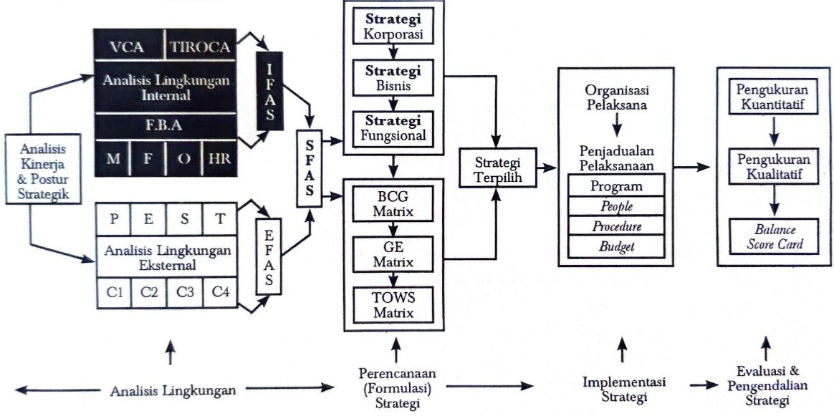
Gambar 13. Sumber: Manajemen Strategik, Rufaidah, 2014

Pendalaman lebih jauh terhadap Manajemen Strategik diungkapkan Rufaidah pada 2014, gambar 6 diatas yang menjelaskan tentang analisis lingkungan, perencanaan strategi (formulasi), implementasi strategi, dan evaluasi serta pengendalian strategi. Pada tahap analisis lingkungan, dilakukan penilaian kinerja organisasi dan strateginya, serta analisis terhadap lingkungan internal dan eksternal. Perencanaan strategi mencakup formulasi strategi, strategi bisnis, dan strategi fungsional dengan menggunakan alat pengukuran indikator yang diantaranya dapat menggunakan BCG matrix, GE matrix, dan TOWS matrix. Setelah strategi yang tepat dipilih, langkah berikutnya adalah implementasi strategi dengan mempertimbangkan elemen-elemen seperti program, sumber daya manusia, anggaran, dan prosedur.
Tahap terakhir dalam model ini adalah evaluasi dan pengendalian strategi, yang melibatkan pengukuran kinerja bisnis baik secara kuantitatif maupun kualitatif melalui penggunaan balanced scorecard. Evaluasi ini penting untuk memastikan bahwa strategi yang diimplementasikan berjalan sesuai rencana dan mencapai tujuan yang diinginkan. Dengan menggunakan pendekatan ini, perusahaan dapat menyesuaikan strategi mereka berdasarkan hasil evaluasi dan pengendalian, memastikan kelangsungan dan keberhasilan jangka panjang dalam menghadapi dinamika pasar dan perubahan lingkungan.
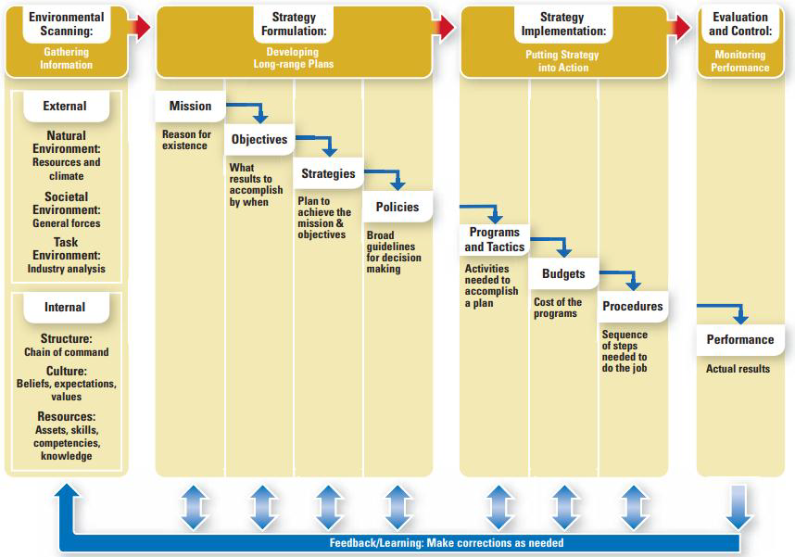
Gambar 14. Sumber: Manajemen Strategik, Wheelen, 2018.

Bagan yang digambarkan oleh Wheelen dan Hunger pada 2018 sebagaimana gambar 10 diatas, mencakup 4 (empat) tahap strategi utama, ialah analisis lingkungan, formulasi strategi, implementasi strategi, serta evaluasi & pengendalian. Dalam analisis lingkungan, dilakukan penilaian terhadap faktor-faktor internal dan eksternal yang mempengaruhi perusahaan. Formulasi strategi mencakup penentuan misi, tujuan, strategi, dan kebijakan perusahaan. Implementasi strategi melibatkan pengembangan program dan taktik, alokasi anggaran, serta penetapan prosedur yang diperlukan.
Tahap terakhir yaitu evaluasi dan pengendalian, yang dilakukan secara menyeluruh pada setiap tahap strategis untuk memastikan efektivitas strategi yang diterapkan. Dengan pendekatan ini, organisasi dapat secara sistematis merumuskan, melaksanakan, dan menilai strategi, yang membantu dalam mengadaptasi dan menyempurnakan arah strategis sesuai dengan perubahan lingkungan dan situasi lainnya yang mungkin berpengaruh.
Dari banyak definisi manajemen strategik diatas, dapat disimpulkan bahwa Manajemen strategik adalah proses yang berkelanjutan membantu organisasi mencapai tujuan jangka panjang. Melibatkan analisis mendalam, pengambilan keputusan strategis dan implementasi terstruktur, hal ini memungkinkan organisasi beradaptasi dengan perubahan, meningkatkan daya saing, dan menciptakan nilai bagi para stakeholders. Dalam hal ini dapat dikatakan bahwa Manajemen strategik adalah kunci sukses bagi suatu organisasi dalam mencapai tujuan yang berkelanjutan.
Berdasarkan definisi manajemen strategis yang dipaparkan, berikut elaborasi untuk langkah-langkah dalam proses manajemen strategis dengan pendekatan organisasi publik:
Pengamatan Lingkungan  (Environmental Scanning) | Tahap pertama melibatkan pemantauan kemampuan internal organisasi serta kondisi lingkungan eksternal. Informasi yang diperoleh digunakan oleh pembuat keputusan untuk mengidentifikasi faktor-faktor yang relevan. Misalnya, kementerian kesehatan Republik Indonesia melakukan analisis SWOT untuk memahami kekuatan, kelemahan, peluang, dan ancaman yang berkaitan dengan program kesehatan masyarakatnya selama pandemi Covid-19 menganalisis data demografi, tren kesehatan, dan kebijakan kesehatan yang berlaku.
Formulasi Strategi  (Strategy Formulation) | Pada tahap kedua, organisasi menetapkan tujuan jangka panjang dan arah strategis dengan melakukan analisis situasi. Proses ini melibatkan pengembangan strategi untuk meningkatkan kekuatan organisasi dan mengurangi kelemahan yang ada. Alat seperti BCG matrix, GE matrix, dan TOWS matriks dapat digunakan untuk membantu perencanaan strategis. Misalnya, kementerian pendidikan menggunakan TOWS matriks untuk mengembangkan strategi peningkatan kualitas pendidikan pada berbagai tingkat berdasarkan analisis kekuatan (misalnya, tenaga pengajar yang terlatih) dan peluang (misalnya, peningkatan anggaran pendidikan) seperti pada program Kampus Merdeka dan Merdeka Belajar.
Implementasi Strategi  (Strategy Implementation) | Tahap ketiga melibatkan penerapan strategi yang telah dirumuskan dengan menyusun program kerja, mengalokasikan anggaran, dan menetapkan prosedur yang jelas. Misalnya, sebuah Kementerian Perhubungan mengimplementasikan strategi peningkatan layanan transportasi publik dengan memperkenalkan sistem tiket elektronik dan mengalokasikan dana untuk pembangunan infrastruktur transportasi baru seperti Kereta Cepat dan Integrasi transportasi Jabodetabek. Dalam tahapan ini dapat menggunakan Balanced Scorecard, yaitu alat manajemen strategis yang membantu organisasi menerjemahkan visi & strategi ke dalam implementasi konkret dengan mengukur kinerja dari empat perspektif utama: keuangan, pelanggan, proses bisnis internal, serta pembelajaran & pertumbuhan (Rufaidah, 2014)
Evaluasi dan Pengendalian (Evaluation and Control) | Pada tahap keempat, kinerja strategi yang diimplementasikan dievaluasi untuk memastikan bahwa tujuan yang ditetapkan tercapai. Pengukuran kinerja dilakukan baik secara kuantitatif maupun kualitatif. Pimpinan organisasi perlu mengetahui jika hasil kerja tidak sesuai dengan target agar dapat melakukan penyesuaian yang diperlukan. Misalnya, kementerian keuangan Republik Indonesia menggunakan balanced scorecard untuk mengukur kinerja berbagai inisiatif memastikan semua kegiatan operasional sejalan dengan tujuan strategis yang ditetapkan, seperti pengurangan tingkat kemiskinan dan peningkatan jumlah keluarga sejahtera.
Tabel 3. Elaborasi Manajemen Strategik pada organisasi publik
Mendukung penjabaran teori tentang Manajemen Strategik diatas, diperlukan analisis yang bertujuan menemukenali situasi strategik terhadap keberlangsungan program Kartu Prakerja sebagai program pemerintah yang lahir dari program politik.
Ada beberapa pilihan analisis komprehensif yang mengidentifikasi kekuatan, kelemahan, peluang, dan ancaman, peneliti menemukan metode analisis SWOT yang populer dari buku Freddy Rangkuti, SWOT merupakan singkatan dari Strengths (Kekuatan), Weaknesses (Kelemahan), Opportunities (Peluang), dan Threats (Ancaman) yang memiliki pengertian sebagai sebuah alat manajemen strategis yang digunakan untuk mengidentifikasi dan memahami faktor-faktor internal dan eksternal yang mempengaruhi kinerja dan keberhasilan suatu organisasi (Rangkuti, 2006).
Di sisi lain, pada landasan teori yang dipaparkan peneliti diatas, terdapat analisis TOWS yang merupakan salah satu pilihan alat yang penting dalam manajemen strategik untuk membantu organisasi memahami dan mengevaluasi lingkungan internal dan eksternal sebelum melakukan formulasi strategi. Analisis TOWS adalah langkah kritis dalam manajemen strategis yang memungkinkan organisasi untuk memahami lingkungan mereka secara menyeluruh sebelum formulasi strategi. Dengan mengidentifikasi kekuatan, kelemahan, peluang, dan ancaman, organisasi dapat mengembangkan strategi yang lebih efektif, realistis, dan adaptif, yang pada akhirnya akan meningkatkan kinerja dan keberhasilan jangka panjang (Rufaidah, 2014).
Peneliti berpendapat bahwa perbedaan utama antara TOWS menurut Popy Rufaidah dan SWOT menurut Freddy Rangkuti adalah pendekatan dan fokus analisisnya. SWOT berfungsi sebagai alat diagnosa awal untuk mengidentifikasi faktor internal dan eksternal, sedangkan TOWS berfungsi sebagai alat untuk mengembangkan strategi yang lebih konkret dan operasional dengan memanfaatkan interaksi antara faktor-faktor tersebut. Analisis TOWS lebih menekankan pada pengembangan strategi yang dapat diimplementasikan dengan mempertimbangkan dinamika antara kekuatan, kelemahan, peluang, dan ancaman.

Tabel 4. TOWS Popy Rufaidah, 2014

Lampiran 6. Dokumentasi Penelitian di Lapangan
  Interview dan Diskusi Bersama Dr. Denni Puspa Purbasari, Dosen FEB UGM & Direktur Eksekutif Kartu Prakerja |   Interview dan Diskusi Bersama Romora Edward Sitorus Ph.D, Dosen FEB UGM & Head of Evaluation & Monitoring Kartu Prakerja
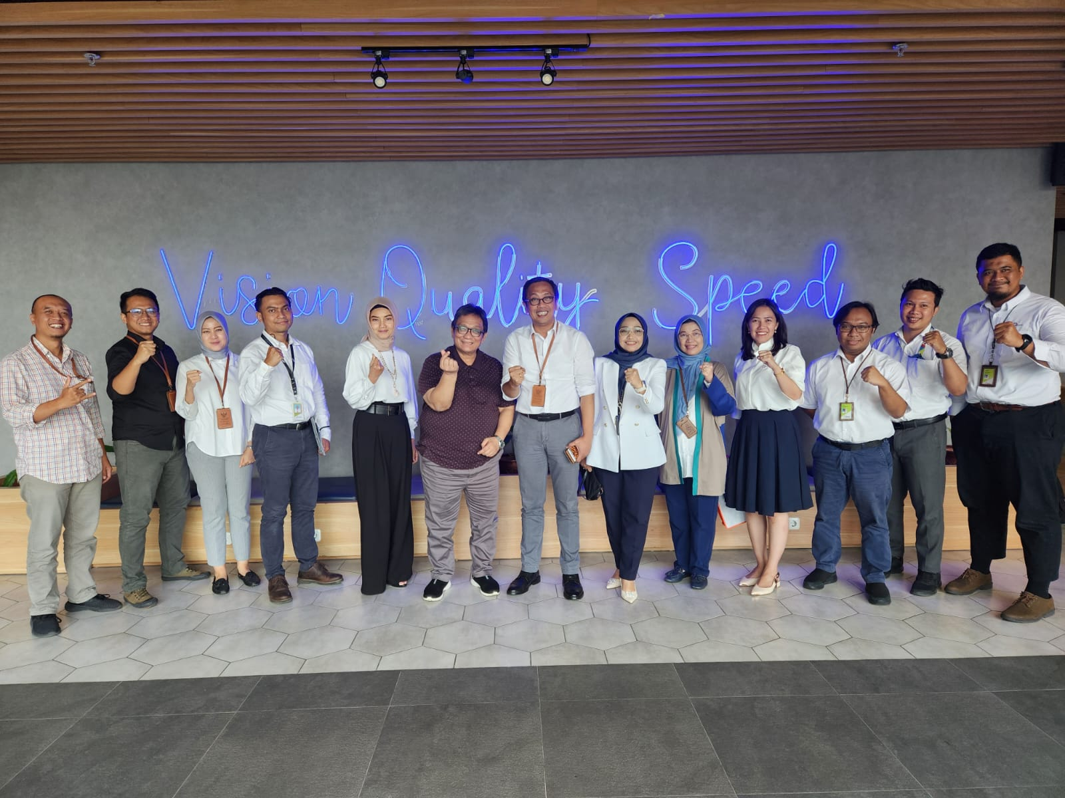  Responden penelitian ke Mitra (Pertamina Training & Consulting) | 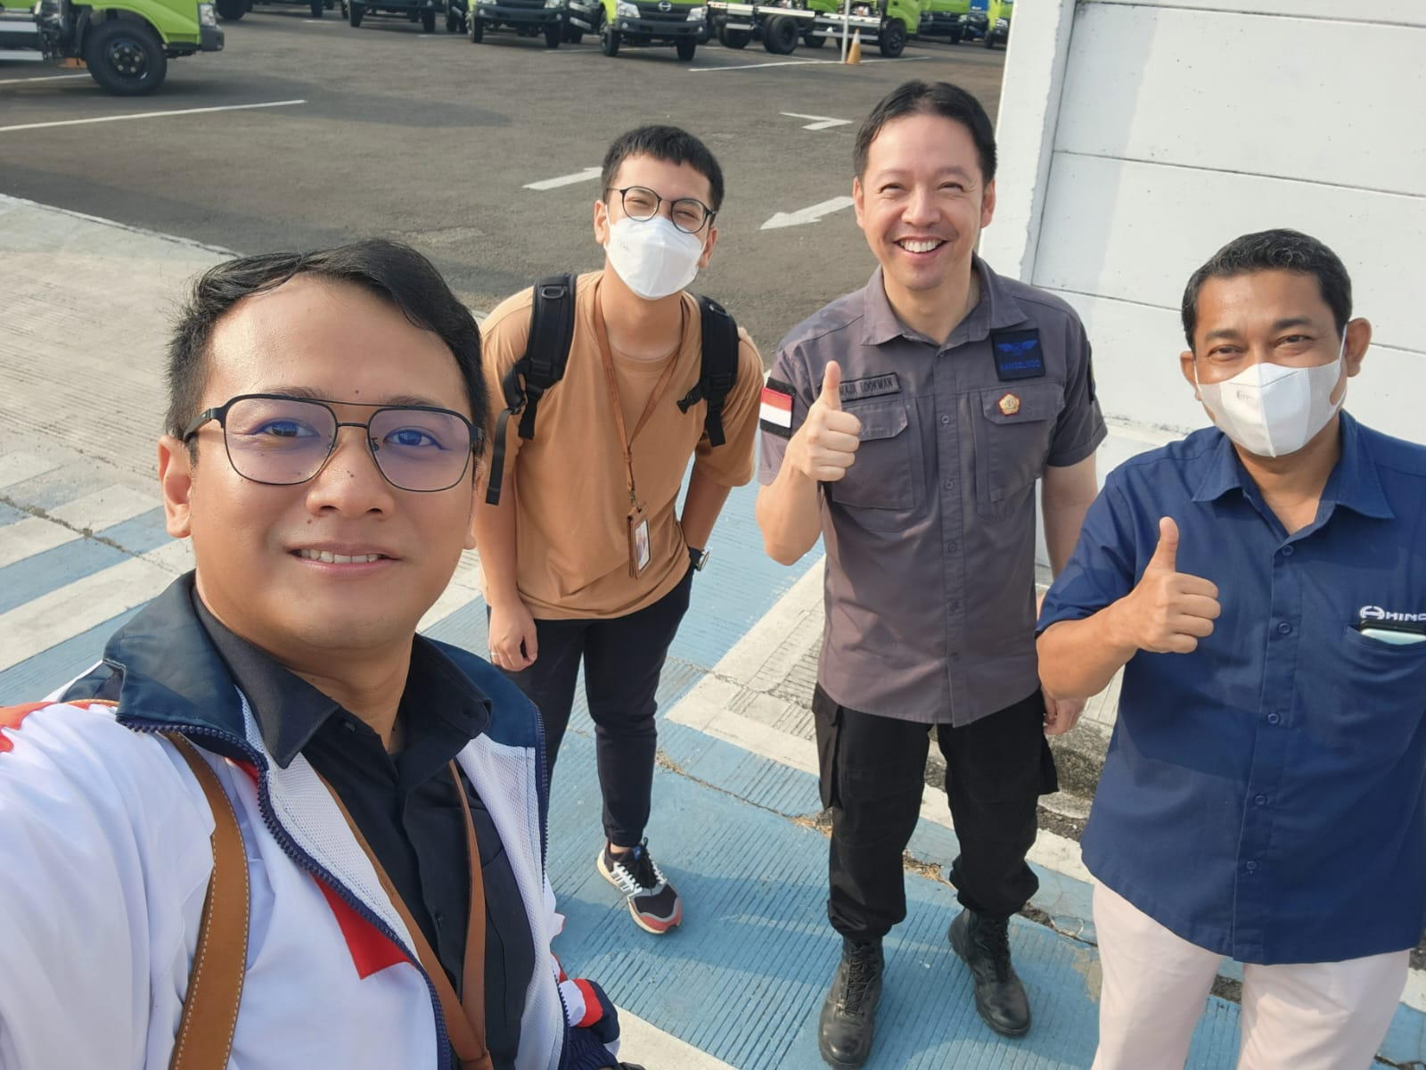  Responden penelitian ke Mitra (Hino Motors)
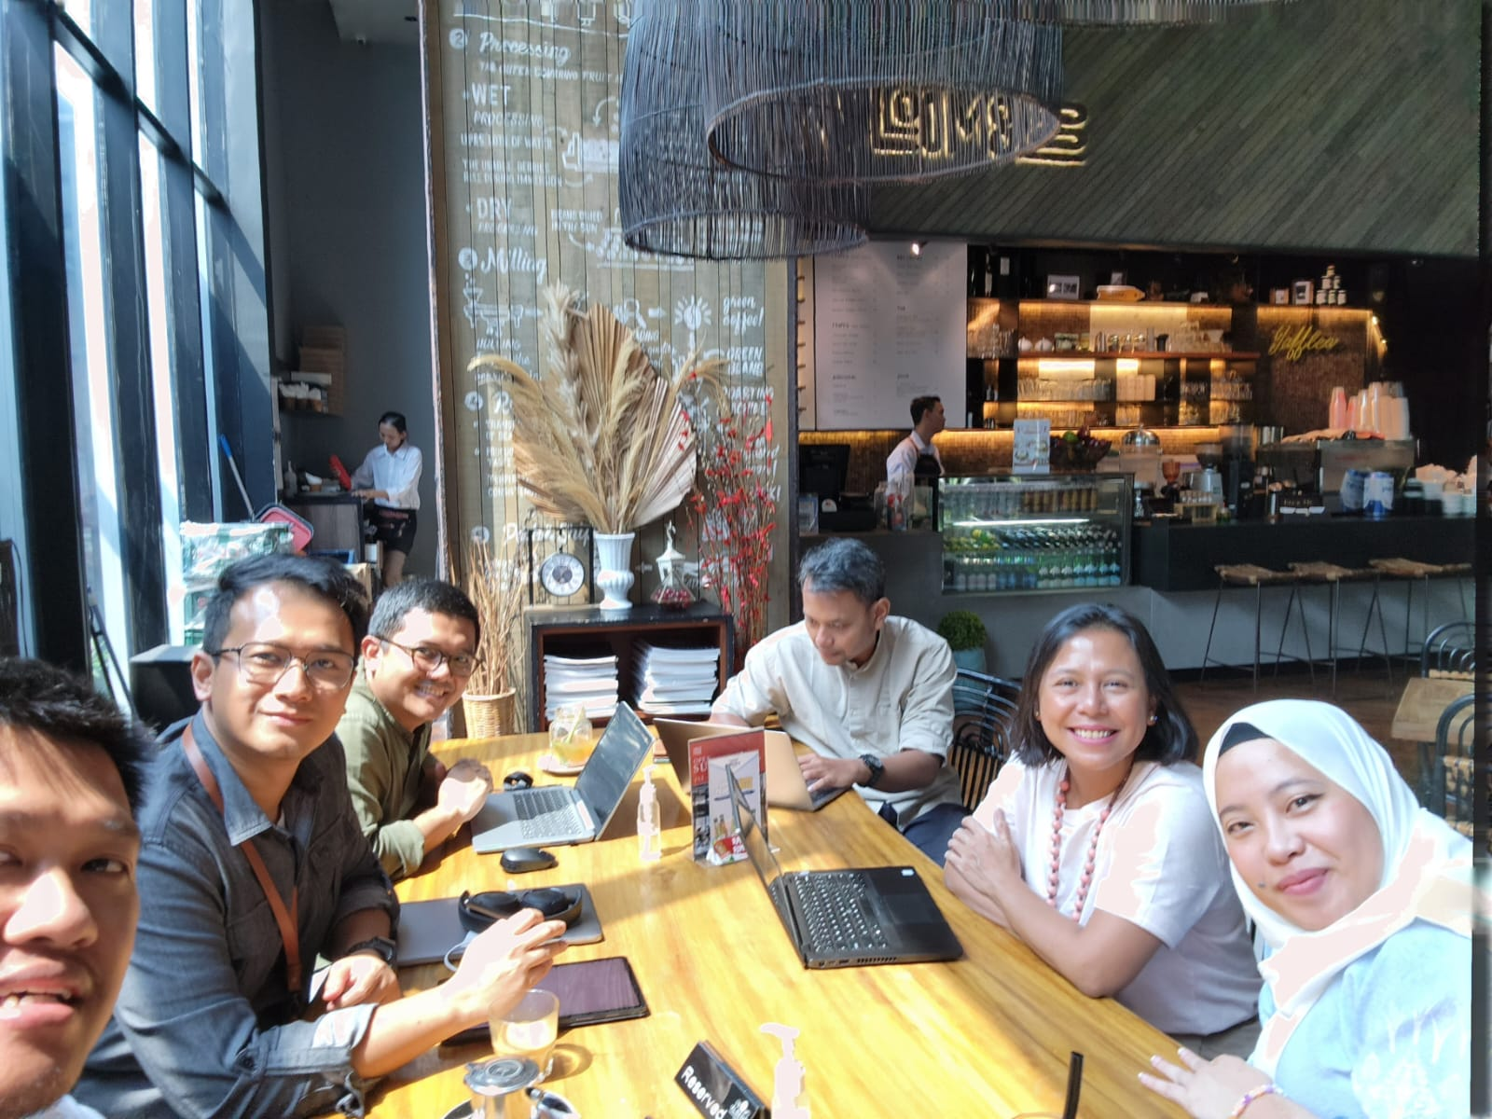  Responden penelitian ke Mitra (Microsoft Indonesia) | 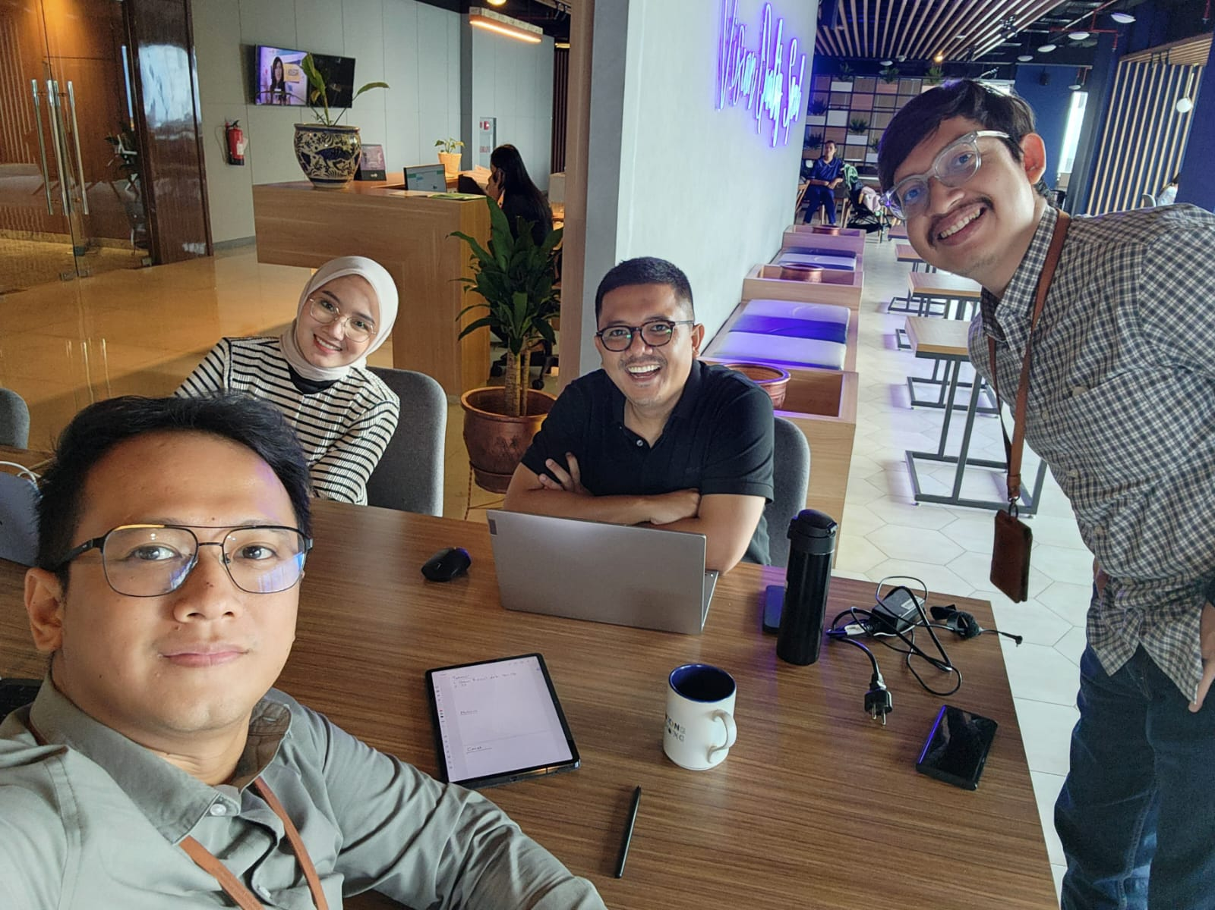  Responden penelitian ke Mitra (Biji-Biji)

Lampiran 6. Output Smart PLS 4
- Loading Factor
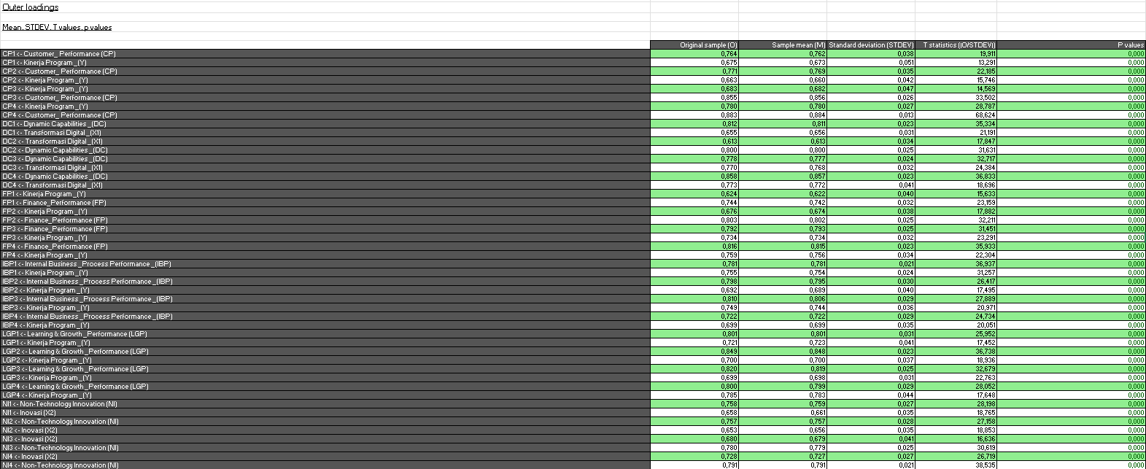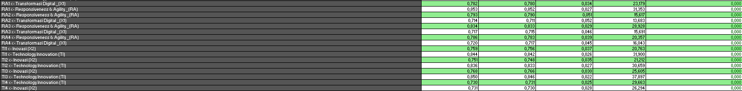

- Construct Reliability and Validity
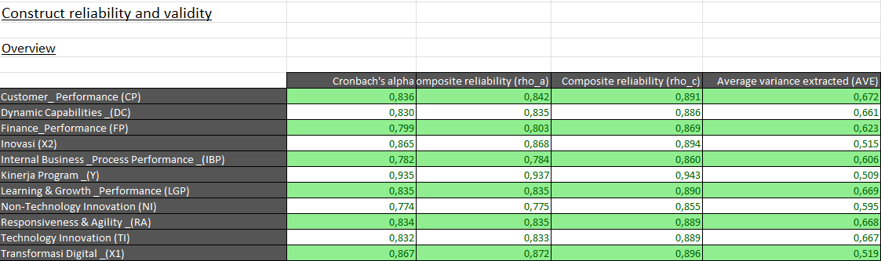
- Discriminant Validity : HTMT
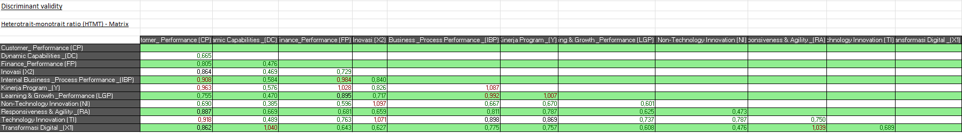

- Discriminant Validity : Fornell-Lacker
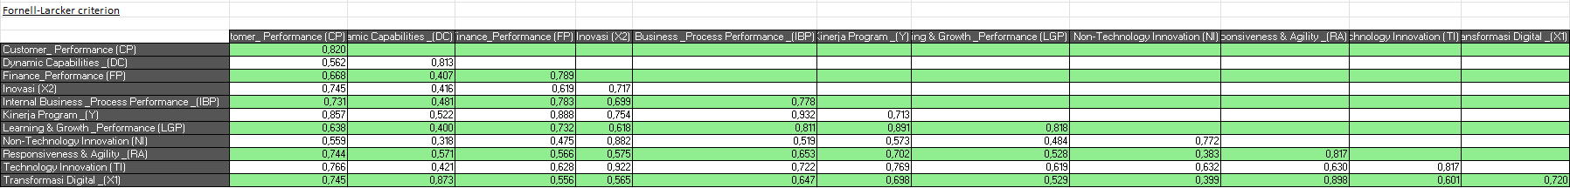

- Path Coefficient & P-values
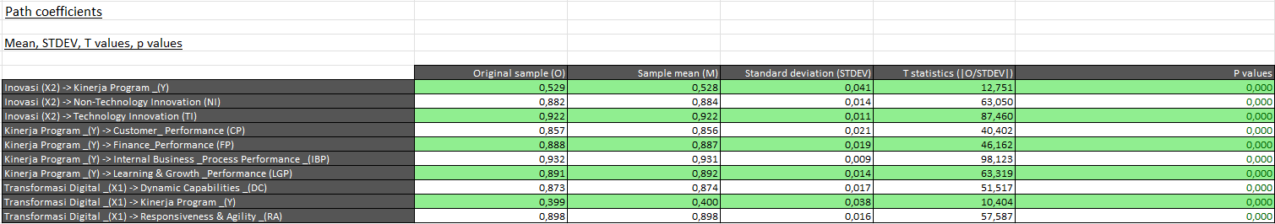

- R-square
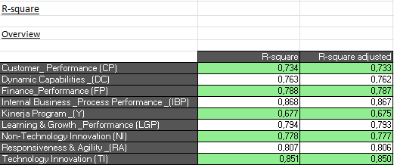

- f-Square
